

东慧智慧楼宇集控管理平台

解决方案

深圳市东慧集控技术有限公司二零一五年

目录

目录 **2**

1. 项目简介 **5**
   1. 背景介绍 5
   2. 建设内容 6
   3. 建设原则 8
   4. 建设依据 9
2. 平台系统设计 **10**
   1. 平台优势特点 10
   2. 逻辑结构设计 11
   3. 组成架构设计 12
   4. 拓扑组网设计 13

2.5 网络互联设计 ............................................................................................................................................ 错误！未定义书签。

2.6 安全可靠设计 ............................................................................................................................................ 错误！未定义书签。

2.7 系统截图设计 16

1. 各子系统解决方案 **18**
   1. 视频监控系统 18

3.1.1 概述 18

* + 1. 系统构成 18
    2. 系统功能 19
    3. 系统设计 20
  1. 视频巡更系统 26

3.2.1 概述 26

* + 1. 系统设计 26
    2. 系统功能 26
  1. 智能火焰检测系统 27

3.3.1 概述 27

* + 1. 系统设计 27
    2. 系统功能 28
  1. 云对讲系统 31

3.4.1 概述 31

* + 1. 系统构成 31
    2. 系统设计 32
    3. 设备介绍 33
  1. 一卡通系统 34

3.5.1 门禁管理 ........................................................................................................................................... 错误！未定义书签。

3.5.2 电梯控制 ........................................................................................................................................... 错误！未定义书签。

3.5.3 消费管理 ........................................................................................................................................... 错误！未定义书签。

3.5.4 访客管理 ........................................................................................................................................... 错误！未定义书签。

3.5.5 考勤管理 ........................................................................................................................................... 错误！未定义书签。

3.5.6 通道管理 44

* 1. 停车场系统 46

3.6.1 概述 46

* + 1. 系统构成 47
    2. 设备介绍 47
  1. 周界报警系统 48

3.7.1 概述 ................................................................................................................................................... 错误！未定义书签。

* + 1. 系统构成 48
    2. 系统设计 49
    3. 设备介绍 50
  1. 紧急报警系统 53
  2. 防盗报警系统 53

3.9.1 概述 53

* + 1. 系统构成 54
    2. 系统设计 54
  1. 视频会议系统 55

3.10.1 概述 55

* + 1. 系统构成 56
    2. 系统设计 56
    3. 设备介绍 57
  1. 办公移动可视电话系统 65

3.11.1 概述 65

* + 1. 功能特点 65
    2. 技术亮点 68
  1. 无线覆盖系统 70

3.12.1 概述 70

* + 1. 系统构成 70
    2. 系统设计 71
    3. 设备介绍 74
  1. 公共广播系统 74

3.13.1 概述 74

* + 1. 系统构成 74
    2. 系统设计 75
    3. 设备介绍 76
  1. 信息发布系统 77

3.14.1 概述 77

* + 1. 系统构成 77
    2. 系统功能 78
  1. 程控电话系统 80

3.15.1 概述 80

* + 1. 系统构成 80
    2. 系统设计 81
    3. 设备介绍 82
  1. 机房监控系统 86

3.16.1 概述 86

* + 1. 系统构成 86
    2. 设备介绍 87
  1. 综合布线系统 88

3.17.1 概述 88

* + 1. 系统构成 89
    2. 设备介绍 90



1. 项目简介
   1. 背景介绍

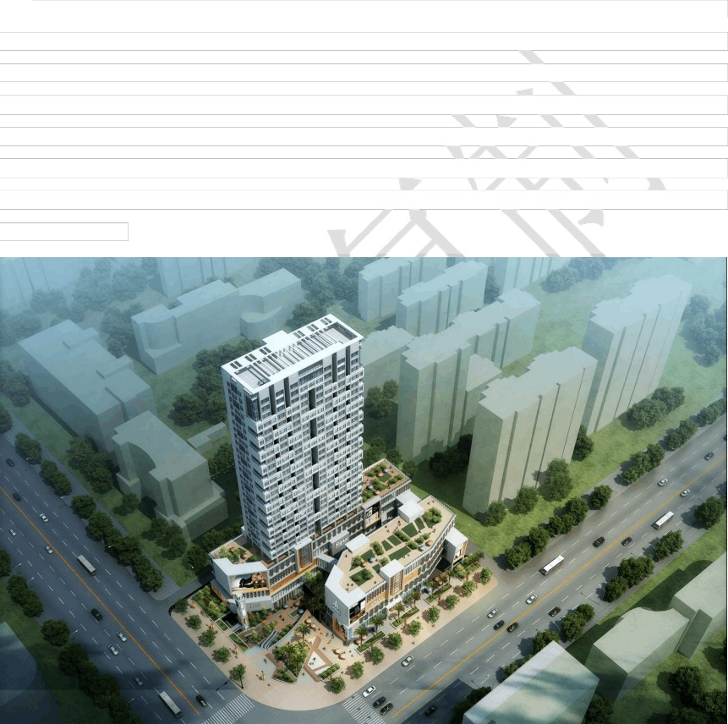随着我国房地产市场的不断升温以及节能减排的深入推进， 不少大型公共建筑的开发企业陆续将目光放在智慧楼宇上，在建筑中运用成套先进的智能集成控制系统，包括楼宇安防、室内环境综合调控系统及软件、照明及空调节

能监控系统、安全保障及办公设备控制系统的集成平台和应用软件等，可根据人们需求，自动调节建筑内部的温度、

湿度、 空气质量、灯光照度及相关设备的运行状态 ; 可根据不同人的感受，进行个性化设定， 并且自动存储个人习惯参数曲线，实现自动调节、分区调节。智慧楼宇系统能改善建筑设备的性能，充分发挥每台设备的最高效率，延长设备

的使用寿命，降低运营成本，是建筑智能化中最具深度和潜力的节能技术。未来生活智慧化将有力的促进城市建设，

智能建筑将是未来城市主要构成环节。同时，通过高度自动化的楼宇管理，将在建筑能耗上得到有效降低，有助于未来社会节能化建设。

本项目的设计方案是遵照相关的国家标准、规范及建筑设计为基础，经过多次现场勘查、沟通、测量，充分考虑大楼需求，从实际情况出发，运用先进的技术手段，在楼宇范围布署弱电及安防管理系统。满足楼宇对安全性、节能性、便捷性、耐久性和经济性需求，为顾客和工作人员打造安全、便捷、高效、舒适的办公环境。

* 1. 建设内容

根据项目建设实际情况，本期建设系统规划如下：

* + 1. 智慧楼宇集控管理平台（设计区域：监控中心）
    2. 视频监控（设计区域：广场、前厅、电梯间、楼层、公共区域、消防通道、停车场等）
    3. 视频巡更（设计区域：监控中心利用电子地图进行在线视频巡更）
    4. 智能火焰检测（设计区域：楼道、消防通道、机房等重要区域）
    5. 云对讲系统（设计区域：大堂通道、办公区域）
    6. 一卡通系统

门禁（设计区域：地下室车库、电梯间、机房、办公区域等场所）电梯控制（设计区域：电梯间）

消费（设计区域：餐厅、超市等消费区域）

访客（设计区域：大堂）

考勤（设计区域：办公区域）通道管理（设计区域：大堂）

* + 1. 停车场系统（设计区域：车库）
    2. 周界报警系统（设计区域：楼顶天台）
    3. 紧急报警系统（设计区域：楼层内、大堂、电梯间、消防通道显著位置）
    4. 防盗报警系统（设计区域：楼宇内、机房等重要区域）
    5. 视频体会议系统（设计区域：多媒体会议室）
    6. 办公移动可视电话系统（设计区域：办公区域）
    7. 无线覆盖系统（设计区域：大堂、餐厅、楼道等区域）
    8. 公共广播系统（设计区域：开放区域、楼层内）
    9. 信息发布系统（设计区域：广场、大堂区域）
    10. 程控电话系统（设计区域：主控中心机房、大堂、楼层等）
    11. 机房监控系统（设计区域：大厦楼宇内）
    12. 综合布线系统（设计区域：电视线、电话线、网线、信号线等）

智慧楼宇集控管理平台： 将视频监控系统、视频巡更系统、入侵报警系统、一卡通系统、停车场系统、报警系统、机房监控系统、程控电话系统、无线覆盖系统、多媒体会议系统、信息发布系统等智能化系统，统一呈现在一个控制平 台上，可进行集中控制和管理。该系统提取各子系统产生的有效信息，根据信息的变化情况，综合研判、联动定位。

系统通过技术研发手段，突破跨越不同的子系统实现互联互通，达到信息的交换、提取、共享和处理。

视频监控系统 ：通过图像监控的方式对楼宇的主要出入口和楼层等重要区域作进行实时、远程监控。系统通过前端视频采集设备即摄像机将现场画面转换成电子信号传输至中心，然后通过显示单元实时显示、存储设备录像存储等，实现工作人员对各区域的远程监控及事后事件检索功能。

视频巡更系统： 视频巡更系统是基于视频监控系统进行创新研发的新型管理功能，通过在电子地图上点击相关的摄像机进行视频巡逻。电子地图作为基础平台设计，可在外围和建筑物内部部署摄像头点位及相应报警点位。通过安保人员定时、定点点击电子地图上的摄像头标志，完成现场图像实时查阅，从而达到远程巡逻的目的。

智能火焰检测系统： 依靠视频智能分析技术，对楼宇内重要区域部署智能分析摄像机，可进行火焰等紧急事件提前预警，第一时间产生报警信号通知警卫处。

云对讲系统： 云对讲业务基于智慧楼宇集控管理平台开发设计的，采用具备云对讲功能的手机 App，客户端实现一对一的视频对讲通话。 在系统平台中可以实现远程开门指令、 远程录像、 远程观看门口视频。 云对讲业务可通过 4G、WIFI 覆盖等传输方式为用户提供传输基础。

一卡通系统： 在住户使用同一张非接触感应卡，就能实现多种不同管理功能和多种用途，减少携带多张卡片的麻烦。

例如：门禁、考勤、梯控、通道、消费、停车场等多种功能。

停车场系统 ：是通过计算机、网络设备、车道管理设备搭建的一套对停车场车辆出入、场内车流引导、收取停车费进行管理的网络系统。通过采集记录车辆出入记录、场内位置，实现车辆出入和场内车辆的动态和静态的集控管理。通过感应卡记录车辆进出信息，通过管理软件完成收费策略实现，收费账务管理，车道设备控制等功能。

紧急报警系统 ：电子围栏系统主要由脉冲主机、电子围栏前端、传输设备三部分组成。电子围栏前端可以安装在围墙上，也可以落地安装，

紧急报警系统 ：采用部署在大楼内部，大堂的报警按钮，当发生紧急事件时，被触控即可联动警灯、警笛、监控、门禁等系统，做到应急指挥及时取证的目的。

防盗报警系统： 防盗报警系统的设备一般分为：前端探测器，报警控制器。报警控制器是一台主机（如电脑的主机一

样），用来控制包括有线 / 无线信号的处理，系统本身故障的检测，电源部分，信号输入，信号输出，内置拨号器等这几个方面，一个防盗报警系统中报警控制器是必不可少的。前端探测器包括有：门磁开关、玻璃破碎探测器、红外探 测器和红外 / 微波双鉴器、紧急呼救按钮。

视频会议系统： 在两个或多个地点的用户之间举行会议，实时传送声音、图像的通信方式。它同时还可以附加静止图像、文件、传真等信号的传送。参加电视会议的人，可以通过电视发表意见，同时观察对方的形象、动作、表情等， 并能出示实物、图纸、文件等实拍的电视图像或者显示在黑板、白板上写的字和画的图，使在不同地点参加会议的人感到如同和对方进行“面对面”的交谈，在效果上可以代替现场举行的大型会议。

办公移动可视电话系统： 办公移动可视电话系统是传统视频会议系统的有利补充，解决了企业内局部会议、国内外客 户日常沟通、领导与下属远程沟通， 部门之间业务的视频语音沟通需求。系统组网便捷，可通过无线网络接入互联网，

轻松实现两地可视通话、手机 APP呼叫、远程视频监控、拍照录像、告警为一体的集成化产品，打造高效办公渠道、营造和谐沟通氛围。

无线覆盖系统： 利用光纤接入，中心管理路由，无线 AP，室外天线等对一个区域发射上网信号的无线通信系统。

公共广播系统： 公共广播系统是一套基于 TCP/IP 网络的纯数字化音频广播系统。 网络音频广播系统在物理结构上与标 准 IP 网络完全融合，不仅真正实现基于 TCP/IP 网络的数字化音频的广播、直播、点播，并借助 TCP/IP 网络的优势， 突破了传统模拟广播系统的内容局限、空间局限和功能局限等。网络音频广播系统不仅能够完全取代传统的模拟音频

广播系统功能，更有传统模拟广播所没有的自主交互式功能，为广播在楼宇的应用提供了更广阔的空间。

信息发布系统： 由服务器、网络、播放器、显示设备组成，将服务器的信息通过网络发送给播放器， 再由播放器组合音视 频、图片、文字等信息（包括播放位置和播放内容等），输送给液晶电视机等显示设备可以接受的音视频输入形

成音视频文件的播放。

程控电话系统： 程控电话是指接入程控电话交换机的电话，程控电话交换机是利用电子计算机来控制的交换机，它以预先编好的程序来控制交换机的接续动作。

机房监控系统： 机房监控系统主要是针对机房所有的设备及环境进行集中监控和管理的，其监控对象构成机房的各个子系统：动力系统、环境系统、消防系统、网络系统等。

综合布线系统： 综合布线是一种模块化的、灵活性极高的建筑物内或建筑群之间的信息传输通道。通过它可使话音设

备、数据设备、交换设备及各种控制设备与信息管理系统连接起来，同时也使这些设备与外部通信网络相连的综合布线。

* 1. 建设原则

在设计系统时，以技术先进、系统实用、结构合理、产品主流、低成本、低维护量作为基本建设原则，规划系统的整体构架。

融合性原则

系统按照统一规范、统一标准、统一数据原则建设，实现硬件软件的整合，系统功能的整合。超前性原则

系统软硬件设备的配置均符合高新技术的潮流，关键的服务器、传感设备、报警设备、接入设备及存储设备均采

用行业内领先的技术与产品。在满足现期功能的前提下，系统设计具有先进性，在今后较长一段时间内保持一定的技术先进性，系统严格遵循相关规范。

实用性原则

系统从设计到实施都是从楼宇的实际业务流程出发，在设备选型及软件开发时，主要依据楼宇自身实际需求，为客户提供全面的业务解决方案。

合理性原则

根据实际的业务应用情况，量身设计系统解决方案，使系统达到最优性能；系统结构与的管理体系相吻合，方便对系统管理与维护。同时，在系统设计时，充分考虑系统容量及功能的扩充，实现系统平滑升级。

经济性原则

在满足系统功能及性能要求的前提下，尽量降低系统建设成本，采用经济实用的技术和设备，利用现有设备和资源，综合考虑系统的建设、升级和维护费用。

可维护原则

系统及采用的产品简单、实用、易操作、易维护，系统具有专业的管理维护终端，方便系统维护。并且，系统具备自检及故障诊断功能，在出现故障时，能得到及时、快速的维护。

易管理原则

系统具有专业的管理终端，对前端设备和各分中心集中、统一控制，实施对所有远端设备的控制、设置，以保证系统的高效、有序、可靠的发挥其管理职能。

安全性原则

系统采取必要的安全保护措施，防止病毒感染、黑客攻击，防雷击、过载、断电和人为破坏，具有高度的安全性和保密性。

成熟性原则

系统的各个子系统选用了成熟的经过实践检验的产品， 并通过平台进行整合。 既保证了各子系统的成熟稳定运行，又保证了各子系统的实时联动告警。

* 1. 建设依据

本项目设计充分考虑系统总体的协调性、统一性和兼容性，进行集成设计、综合设计和优化设计，提高系统的适用性、可靠性、稳定性，降低系统建设成本。系统设计主要依据以下标准或规范：

《智能建筑设计标准》 GB/T50314-2006

《智能建筑工程质量验收规范》 GB50339-2003

《建筑电气工程施工质量验收规范》 GB 50303-2002

《建筑与建筑群综合布线系统工程设计规范》 GB/T50311-2000

《安全防范工程技术规范》 GB50348-2004

《视频安防监控系统技术要求》 GA/T367-2001

《视频安防监控系统工程设计规范》 GB 50395-2007

《民用闭路监视电视系统工程技术规范》 GB50198-2011

《入侵探测器通用技术条件》 GB10408. 1-89

《防盗报警控制器通用技术条件》 GB/2663-90

《报警系统电源装置、测试方法和性能规范》 GB/T 15408-94

《集中式光纤布线系统标准》 EIA/TIA TSB-72

《出入口控制系统技术要求》 GA/T 394-2002

《建筑物电子信息系统防雷技术规范》 GB50343-2004

《安全技术防范报警设备安全性要求和实验方法》 GB16796-97

《中国金融集成电路（ IC ）卡规范》等其他适用于本项目的国家标准和国家规范要求。有新的标准、规范的，按新的版本执行。

建设部住宅产业办 99 年《全国住宅园区智能化系统示范工程建设要点与技术导则》

1. 平台系统设计
   1. 平台优势特点

最先进的智慧楼宇集控管理平台： 东慧集控自主研发的集控平台包含视频监控系统、一卡通系统（门禁、消费、巡更、访客、梯控、考勤）、停车场系统、周界报警系统、客房控制系统、信息发布、公共广播系统、楼宇对讲

系统（智能家居）、智能喷淋系统、机房监控系统、机房装修工程、综合布线工程等若干系统，并且我司有强大的开发能力为客户定制非标功能。

集成和控制程度最高的智慧楼宇集控管理平台： 传统的集成就是把各个子系统生产厂家的产品集中起来，按照甲方的要求分别把各个子系统软件安装在指定电脑或服务器上，各个子系统独立运行，独立数据库，管理分散，需

要大量人员管理子系统运行和数据的管理。深圳市东慧集控技术有限公司（简称东慧集控）自主研发的智慧楼宇集控管理平台是高度集成和控制（简称集控）的管理平台，平台包含所有智慧楼宇的子系统，软硬件高度集成，所有子系统数据统一上传平台数据库，集中管理，只需要 1 人管理集控平台运行和数据的管理。

最安全和最高效的智慧楼宇： 安防安全管理实际上是楼宇管理重中之重，传统的管理模式是在重要的区域安装电子围栏、红外、门磁等设备进行布防，一旦监视区域内发生非法入侵，前端探测器立即发出报警信号到中心，中 心通过声光报警的方式提示安保人员，但是传统的管理模式无法判断是否误报，报警点的准确位置，无法第一时 间出警防止案件的发生，无法准确调阅案件的录像等一些列问题。东慧集控自主研发的集控平台完全可以解决上 述问题，我们实现了翻越围墙报警、室内防盗报警、偷换车报警、紧急报警、访客报警等报警系统与监控系统、

楼宇电子地图实时联动功能， 对整个楼宇内外无死角报警联动管理， 改变了传统的管理模式， 以往的监控中心 （或称管理中心）改变为指挥中心，在指挥中心增加了一个楼宇电子地图，在电子地图上可直观标注着整个楼宇安防

设备位置和报警点位置，当有任意一处报警点报警时，电子地图瞬间显示报警位置和报警类别，同时集控平台指令对应的摄像机旋转至报警点位置，管理人员可根据实时监控判断是否误报，若有案件在发生，第一时间指挥人员前往现场，避免案件发生。

最节约运营成本的集控管理平台： 以往楼宇日常管理的人员配备方式多为定编定岗，一人不能多职，甚至是多人一职，工作人员工作效率低等现象，主要问题是没有高效的管理方法，没有高效的管理平台。东慧集控的集控平

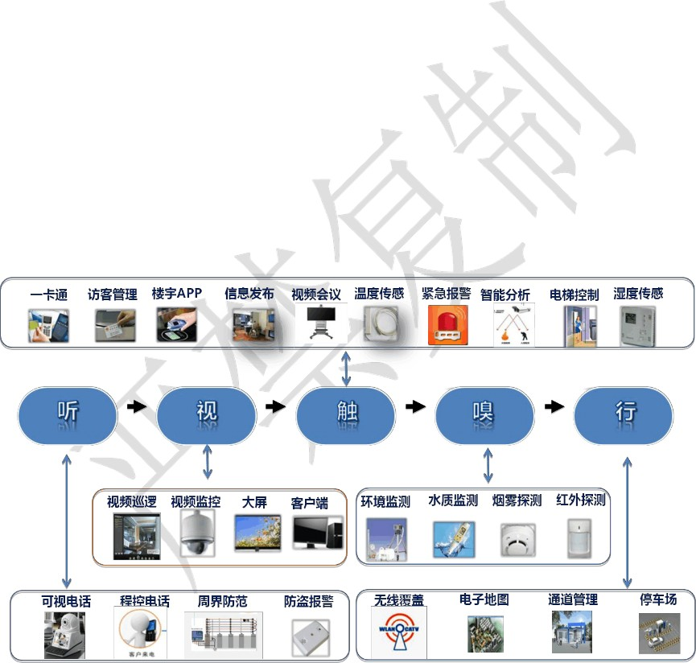台对各个子系统功能和数据集中管理，提取各子系统有效数据到指挥中心，从而融合了大数据提取，高效运维控 制管理，系统模块机动灵活部署，功能需求可以按需编制授权，不仅提高了系统保密性，同时也降低了人力成本。最省心的集控管理平台： 以往楼宇最头疼的就是售后服务问题，一个楼宇的安防子系统货出多门，对应的联系人繁多，厂家又各自为政，一旦某个子系统软硬件出现问题，迟迟不能解决，耗费大量人力、时间、精力牵扯于售 后服务问题。东慧集控的集控平台的各个子系统功能和数据集中管理，硬件也是定制开发的，售后服务针对一家 公司即可，我司有专人跟踪处理，不必要耗费大量人力、时间、精力牵扯于售后服务问题。

* 1. 逻辑结构设计

基于物联网架构的系统拓扑，智慧楼宇集控管理平台的具体结构设计如下：

系统逻辑结构设计图

感知层： 由人机交互终端及传感器组成，处于四层架构的最底层，是最基础的连接管理对象，是系统的眼睛和耳

朵。感知层以局域网为基础传输平台、传感器网络（ WSN－Wireless Sensor Networks ，简称传感网）为拓展进行设计。感知交互层由传感器、摄像机、环境采集、电子围栏等设备，实现数据信息采集。

网络层： 采用楼宇内部局域网（通信网、物联网、互联网）构成，支撑高层业务应用的融合，其表现为：

1. 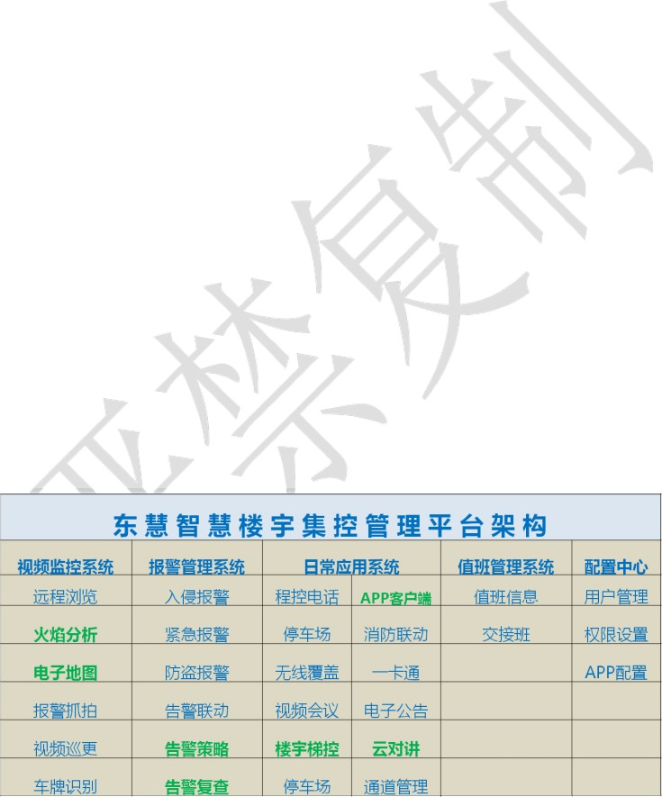技术上趋向一致，网络层上可以实现互联互通，形成无缝覆盖
2. 业务层上互相渗透和交叉
3. 应用层上趋向使用统一的 IP 协议
4. 能够提供包括语音、数据、图像、信息等综合业务，实现将感知交互层采集数据的汇聚上传。

平台层： 平台设计采用 SOA架构设计，主要提供平台的计算、通信和存储服务。通过对各类数据、图片、图像、告警等信息的汇聚整合，建立集中存储、相互关联的业务处理。

应用层： 处于系统顶端，集中了众多业务应用，实现具体应用方案的业务逻辑组合与数据呈现；面对众多的实际业务应用，系统设计将基本业务采用封装方式，按照不同楼宇级别行政中心、监控中心的功能需求进行选择性封装处理亦可定制性开发。

* 1. 组成架构设计

智慧楼宇集控管理平台，是专门针对 XX大厦设计的智能型管理系统。系统主要由视频监控系统、报警管理系统、日常管理系统、值班管理系统、配置中心等系统组成。各子系统通过医院局域网接入，各系统即可独立部署，又可与

平台进行联动控制。

* 1. 拓扑组网设计

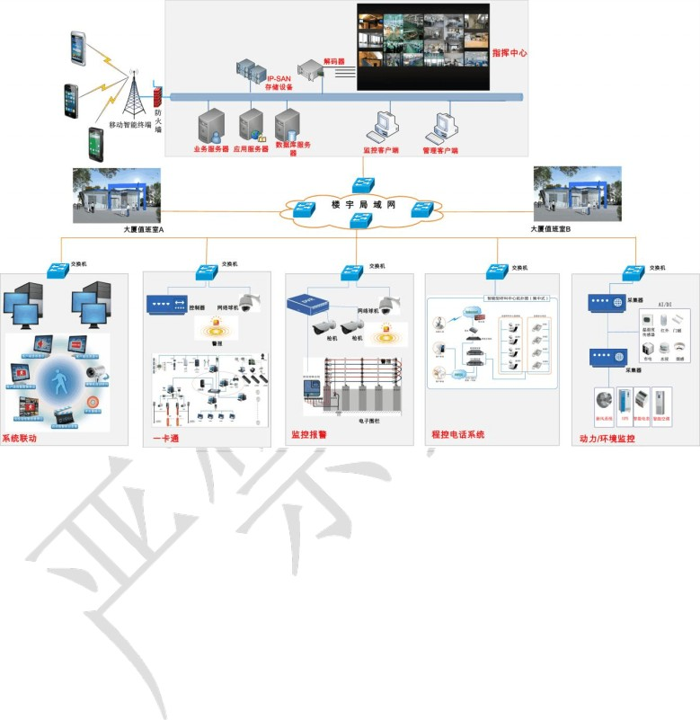智慧楼宇集控管理平台部署在主控中心，所有设备通过局域网互联。在主控中心部署智慧楼宇服务器、操作台、电视墙、交换机等核心设备，实现楼宇发卡授权、信息显示、视频监控、远程控制。

系统总体拓扑图

主要服务器介绍：

应用服务器： 是整个系统核心部分，根据实际需要按照模块化的方式接入各业务功能的硬件设备 （如：门禁管理，告警管理等），完成数据收集、分析、控制和存储等核心功能。各个模块负责不同具体业务的设备通讯和逻辑处

理。模块间独立划分，根据楼宇实际建设情况选择应用，也可根据需要新增（定制）部署。同时，这些模块又相互配合，通过通讯接口实现模块间联动，将整个楼宇的管控形成一个有机的、智慧的整体。

数据库服务器： 负责整个系统的数据存储。数据主要分为三类：配置数据、业务数据和视频数据。配置数据主要包括用户信息、设备信息、网络配置和系统配置；业务数据主要包括数据采集记录、事件记录和系统日志；视频数据主要包括视频录像和视频抓图等。

WEB服务器： 用以提供软件页面的信息呈和用户交互，即为“智慧楼宇集控管理平台”。用户使用任意一台与之

互联的计算机，直接通过浏览器进行访问，采用 B/S 构架。每个用户通过分权配置，能且仅能查看属于自己负责范围内的楼宇数据和业务功能。同时，可通过电子地图形式实时呈现楼宇整体效果，让管理者随时轻松掌握整个

楼宇的安防运行情况。

视频服务器： 负责整个视频业务的处理和分析，包括视频转发、智能分析、存储、远程控制和联动等相关功能，汇聚了整个楼宇的视频数据，是楼宇可视化的核心实现部分。

* 1. 楼宇 App 设计

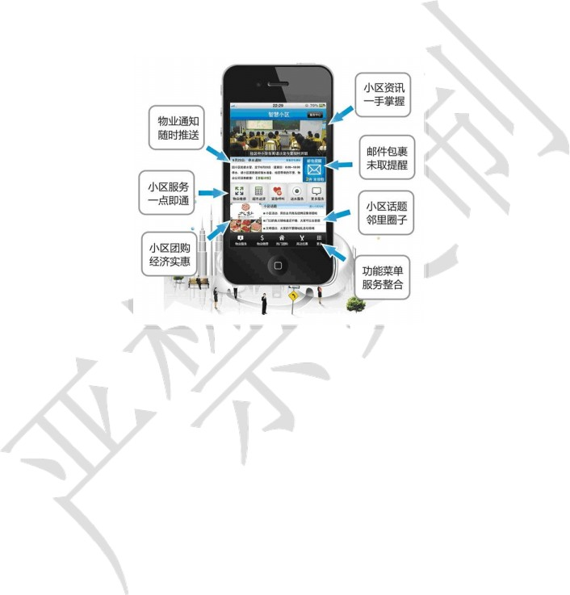智慧楼宇 App 客户端是一款深度构建化定制的楼宇软件，它将云监控、云报警、云门禁、物业服务、信息通知、物业缴费、周边商铺、楼宇活动、楼宇圈子等诸多生活帮助信息及服务整合在一部小小的手机里，为楼宇业主带来便 捷与实惠。智慧楼宇客户端跨安卓手机操作系统平台，对手机客户端有良好的兼容性。

智慧楼宇客户端对楼宇业主而言，实现了跨平台联动的安保功能（如室内监控、防盗报警、远程开门、视频通话等）整合了楼宇的服务与周边消费，打开客户端，即可了解楼宇物业通知，获取物业服务，还能在周边商家打折购物，与楼宇其他住户互动，极大的方便了楼宇住户的日常生活。

智慧楼宇客户端对于物业公司而言，一方面可以提升物业服务质量，提高物业公告等信息覆盖率，另一方面，可以节约人力成本，还可通过商家模块，获取一定的经济效益。

智慧楼宇 App 功能列表：

1. 室内安防：通过智慧楼宇 App 系统，可实现家中摄像头画面视频实时预览、画面进行抓拍、本地录像、支持语音对讲、告警记录及告警提示等常用功能，确保家中安全。
2. 对讲接入：来访人员可实现通过门口机（可视对讲设备）拨号，系统自动转接到业主手机上。手机 ( 或 PAD)能自

动弹出实时视频窗口，可执行接听、通话、挂断、远程开门等远程功能控制。

1. 智能家居：支持远程控制空调、窗帘、灯的开启，系统支持不同模式设定，为业主营造科技、智能、温馨的生活方式。
2. 网上报修：支持业主网上报修、在线填单及查看维修进度表，拉近物业公司与业主的距离，通过完善的报修业务，即提高了业主满意度，又实现物业公司创收。
3. 楼宇资讯：展示楼宇最新的资讯和动态，让楼宇业主对楼宇的活动有全盘的了解。楼宇资讯详情，将对活动的具

体情况，有一个更详尽的描述。

1. 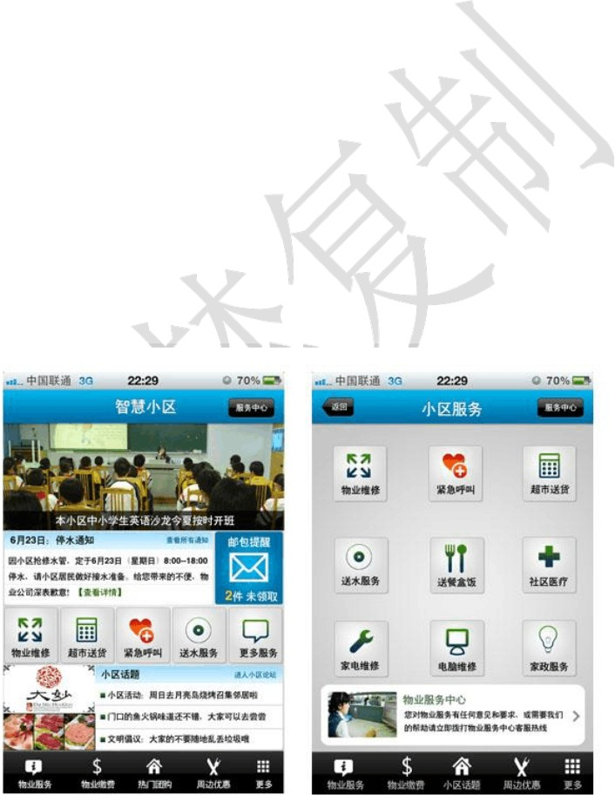物业通知：由物业公司通过管理后台发布，能将最新的物业通知推送到用户手机桌面，实现物管信息的即时推送，点击即可查看详情。
2. 邮包提醒：将以数字的方式，提醒住户有多少邮包在传达室尚未领取，领取完成后，该数字将自动归零。
3. 楼宇团购：是为楼宇业主特别推出的团购项目，楼宇业主只要展示手机客户端，证明您是某楼宇的住户，在商家即可享受相应的团购优惠。无需出示任何其他手续。
4. 楼宇话题：楼宇论坛，您可以浏览楼宇邻居所发表的帖子，您自己也可以发表新帖，回复其他人帖子，是楼宇沟通交流的平台。
5. 周边优惠： APP 将自动定位到业主的楼宇附近，以地图的方式，展示住户楼宇周边的优惠商家，团购活动等信

息。地图上以不同颜色的标签，标注了不同类型的商家。其中褐色标签为周边餐饮，蓝色标签为超市购物，绿色标签为休闲娱乐，紫色标签为生活服务。户主可以凭客户端，点击地图上的商家图标，便捷的查找商家位置，并在指定商家，享受专为“智慧楼宇”住户提供的专项优惠活动，获得更多超值优惠。

1. 物业缴费：用户可以通过智慧楼宇 APP实现物业管理费、停车费的查询和缴纳。

智慧楼宇 App 优势：

智慧楼宇 感知生活： 真正实现了智能安防、监控、可视对讲、安防报警、楼宇广告、周边商铺、门禁等子系统之间互联互通、远程遥控。

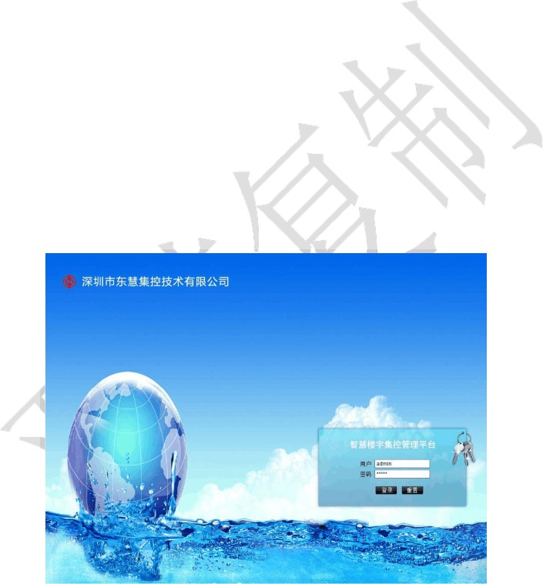多机合一 集中控制： 凭借智慧物联核心技术，实现手机、 PAD、PC、智能终端等多机合一，通过任何移动终端都可实现对底层传感设备（摄像机、门禁、防盗报警、温湿度等）的控制。

移动对讲 掌上操作： 通过智慧楼宇 APP软件，实现可视对讲门口机与智能手机、 PC、PAD等终端对讲功能，实现远程遥控。

智能感知 舒适尽享： 系统能够自动检测环境的温度、湿度、空气质量（ PM指标），可设置自动开启空调、新风、地暖、灯光等设备。家庭物联以物联家电系统为依托，使系统从原来的单一控制改变为人与物、物与物的双向智

慧对话，实现灯光、窗帘、家电、门锁等物物相关，为业主创造一个安全便利、舒适、愉悦的全新生活方式。

* 1. 系统截图设计

系统登陆界面：

登录界面包括大厦名称、徽标和背景等元素都可以根据各楼宇不同情况和要求进行定制。登录后，系统按业务功能分模块呈现和使用。

系统主界面：

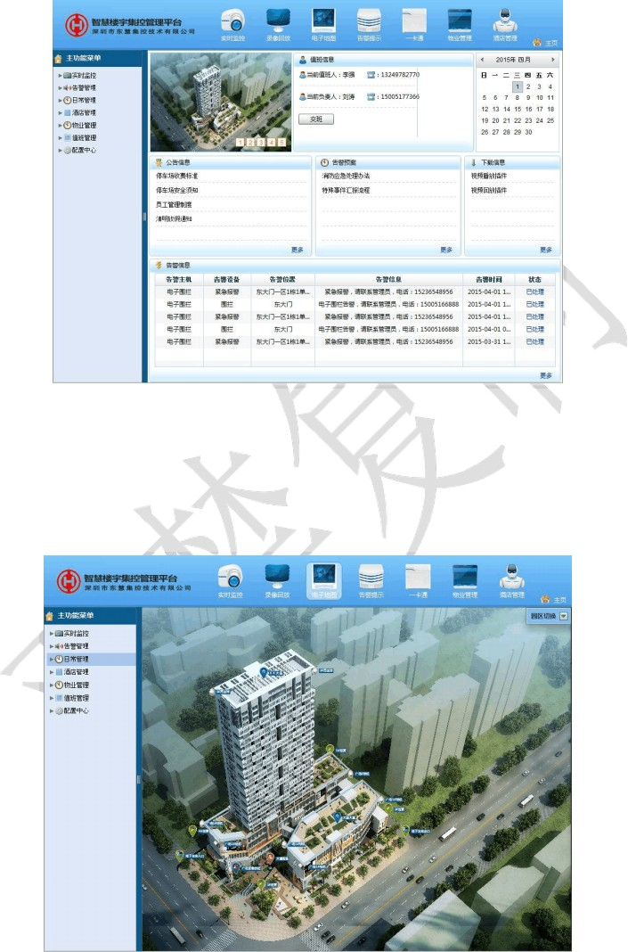

系统主要功能模块部分，用户可配置系统功能权限和业务管理权限，系统功能权限可以限制用户访问功能的范围，无系统功能权限的用户无法看到相应的功能界面。具体业务管理权限可以限制用户管理实体的范围，如：具体负责部门才具有对应管辖范围权限。

在线电子地图：

系统操作可通过电子地图直观体现出来， （电子地图一般采用楼宇规划效果图的方式进行定制化嵌入整合）在电子地图相关位置，部署摄像头、门禁、停车场、巡更点等图标，通过点击某个特定图标，即可在电子地图上弹出实时

画面、信息等内容。

1. 各子系统解决方案
   1. 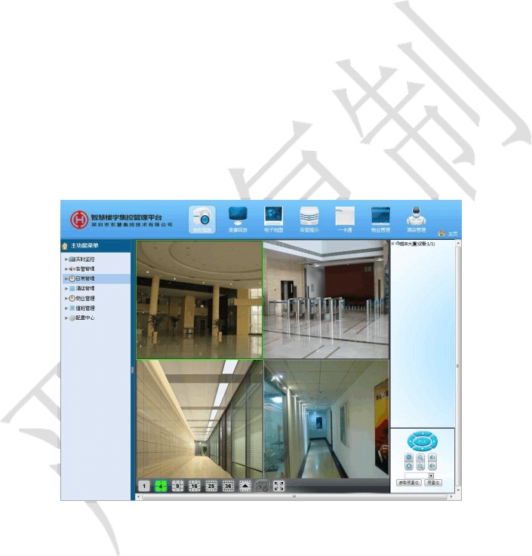视频监控系统
      1. 概述

将视频监控系统的主要功能集成在智慧楼宇集控管理平台上， 实现了统一登录， 联动处理， 实时监控、 录像回放、电子地图、告警定位等功能应用。平台采用电子地图联动定位方式设计，（电子地图一般采用楼宇规划效果图的方式

进行定制化嵌入整合）依据现场部署点位，可在电子地图上还原部署位置，设计为摄像头、门禁、停车场、巡更点等

图标，查阅操作可通过点击电子地图上的相应点位图标，即可直观查阅现场视频图像和相关信息。

实时监控

* + 1. 系统构成

视频监控系统由前端网络摄像机、传输网络、分控中心、主控中心组成。网络摄像机可实现报警、音频信号的输

入输出，实现现场音视频采集和报警联动处置；传输网络基于 TCP/IP 以太网协议， 建设视频监控专用网络， 保证视频监控系统稳定运行；分控中心实现对视频图像查阅与报警信息通知；主控中心实现视频管理、集中存储、统一调度、

在线指挥、电子地图等系统应用。

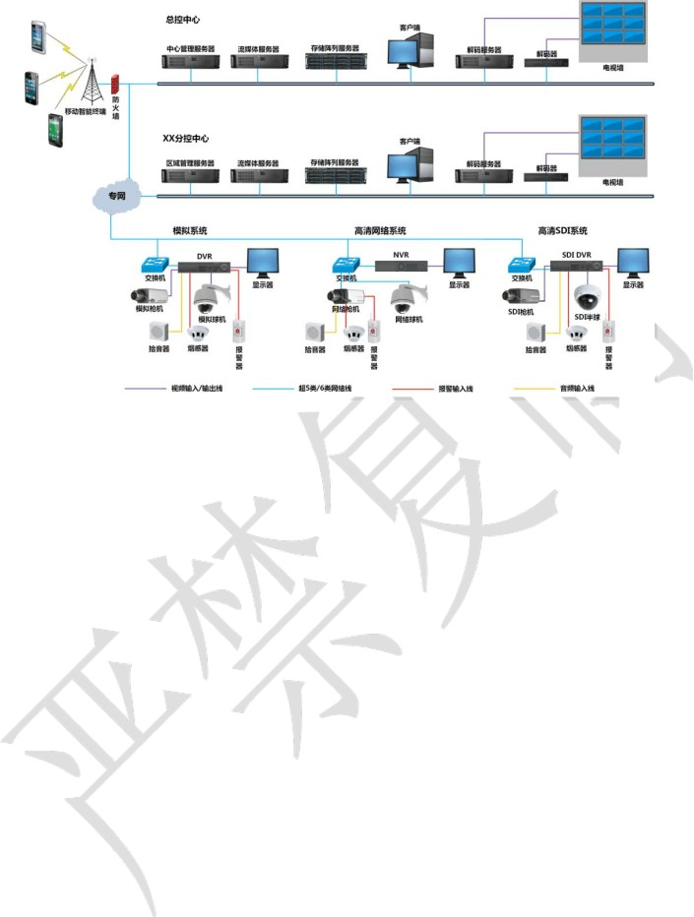系统网络架构示意图

* + 1. 系统功能

1. 实时图像浏览

网络客户端可实时监视多路实时图像信息并实现一机同屏同时监视； 多个网络客户端可以同时监控任一前端图像；

支持实时设定音视频编解码器的各种参数，如码率、品质、分辨率、制式、帧频、色彩、音量等；支持存储服务器 +Ipsan 存储方案。

1. 视频录像回放

支持文件生存期设定和录像状态（自动、手动、报警、运动检测）显示；

录像文件检索：按日期、时间、类型、服务器、通道检索客户端本地或远程服务器端录像文件，检索后还可以按日期时间、通道、服务器、类型来过滤；

1. 存储文件格式

H.264 编码压缩格式，并可平滑升级至符合 GB/T 20090.2 的 AVS 格式。图像记录质量分辨率可达到 D1(720 × 576 像素 ) 、720p(1280x720 像素 ) 。

1. 传输延迟控制

每个 IP 网络传输控制命令数据的延时不大于 30 毫秒，传输视频图像数据的延时不大于 30 毫秒； 任意一个用户欲控制平台中的任意一个摄像机，通过网络路由发出云台控制命令时，从开始发出命令到看到图像按要求移动的整体时延不大于 400 毫秒。

1. 系统维护

系统所有重要操作，如登录、控制、退出、报警确认等，均有日志记录，系统可对日志记录进行查询和统计；通过组播协议自动发现网络上的主要设备和它们的 IP 地址；

主要设备可以方便地远程查看版本号、可以远程修改 IP 地址、支持软件远程在线升级。

1. 负载均衡

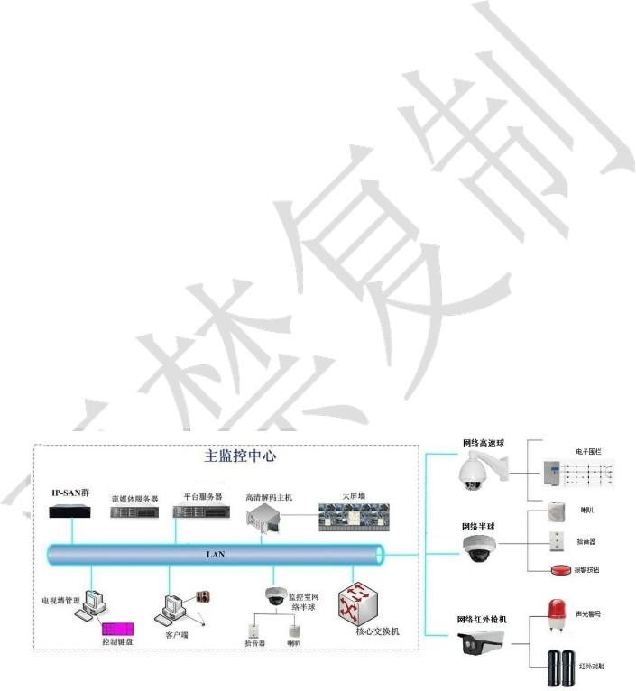由多台服务器以对称的方式组成一个服务器集合，每台服务器都具有等价的地位，都可以单独对外提供服务而

无须其他服务器的辅助。 通过负载分担技术， 将外部发送来的请求均匀 分配到对称结构中的某一台服务器上，而接收到请求的服务器独立地回应客户的请求。

当 Web站点负载量非常大时，使用负载均衡技术来将负载平均分摊到多个内部服务器上。多个服务器同时执行

某一个任务时，这些服务器就构成一个集群 （ clustering ）。使用集群技术可以用最少的投资获得接近于大型主机的性能。

1. 多码流特性

支持双码流和多码流，一般用于在直播和录像时需要不同清晰度的场合。

可以为一个摄像机定义多码流，直播时用户可以动态选择其中的任何一个码流；而录像码流，一般只能在配置时确定。

* + 1. 系统设计

前端设计主要以枪机、半球、高速球为主，进行设备接入。

1. 前端监控设计

根据实际情况的建筑布局，前端监控分为：大厦广场、出入口、公共区域、车库等 4 个大区域。建筑物监控又分室内和室外，所以要充分考虑到防雷、防水、阴暗等恶劣环境情况的系统稳定性。我们选择如下类型产品：

130 万室外红外枪机

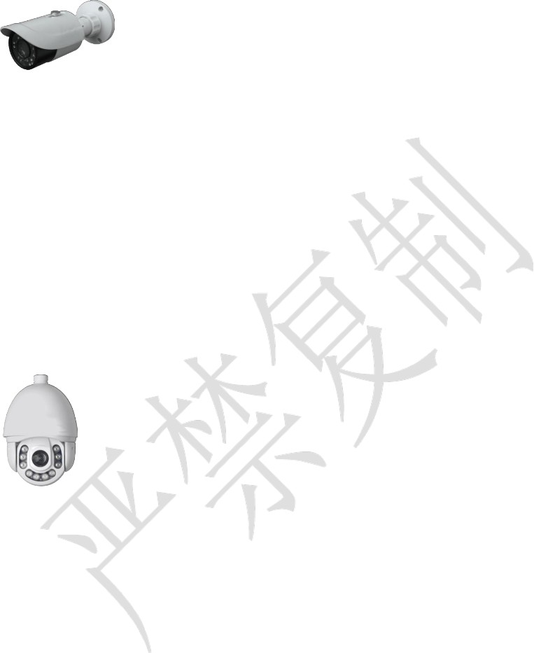主 要 特 性 : 960P 全实时编码 , 抓图分辨率 1280× 960 ICR 红外移动滤光片自动切换 , 实现日夜功能

30~50 米红外夜视距离

支持 3D降噪 , 数字宽动态 , 去雾 , 防抖支持 ROI 感兴趣区域编码

高达 192KHz 的宽频采集 , 为追溯事件提供更多线索

支持 CVBS本地视频 , 支持双向音频 , 支持 PoE

支持智能手机、平板电脑、远程监控支 持 NAT 穿 透200 万室外红外高速球

主要特性

1/3" 逐行扫描 CMO，S 20 倍光学变倍

全高清网络视频输出 : 1920 × 1080@25fps (PAL)/30fps (NTSC) 图像压缩格式 H.264 TCP/IP 、UDP、DHCP、DDNS、 NTP、 RTSP、SMTP、FTP、PPPoE

SD卡本地存储、网络远程存储

Web图形化用户菜单

支持框选放大，画面 PTZ功能

提供标准 SDK，易与其他数字系统集成

CVBS视频输出

IP66 防护等级， 4KV 防雷击、防浪涌、防突波设计

100m 红外夜视距离

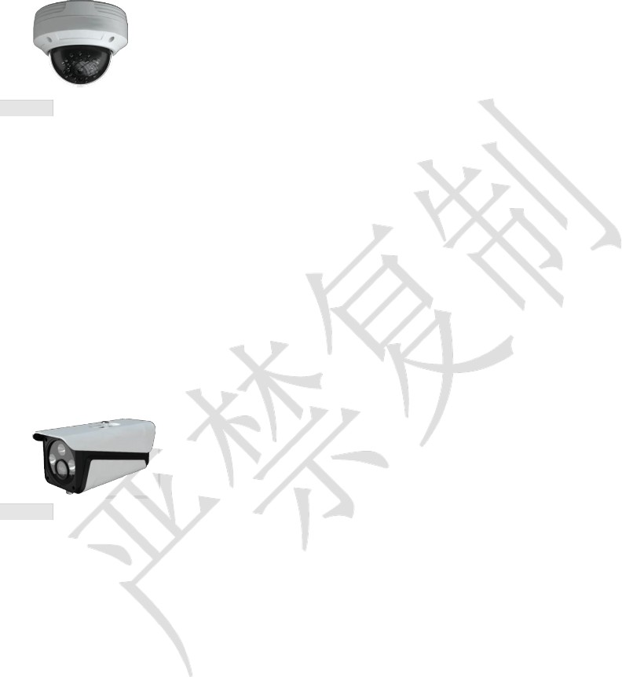130 万室内红外半球

主要特性

960P 全实时编码 , 抓图分辨率 1280 x 960

ICR 红外移动滤光片自动切换 , 实现日夜功能

10~20 米红外夜视距离可选支持走廊模式

支持 ROI 感兴趣区域编码

高达 192KHz 的宽频采集 , 为追溯事件提供更多线索支持 CVBS本地视频 , 支持单向音频 , 可选支持 PoE 支持智能手机、平板电脑、远程监控

支持 NAT穿透

130 万室内红外枪机

主要特性

960P 全实时编码 , 抓图分辨率 1280 x 960

ICR 红外移动滤光片自动切换 , 实现日夜功能

第三代点阵式 LED红外灯 , 体积小 , 散热好 , 寿命长支持 3D降噪 , 数字宽动态 , 去雾 , 防抖

支持 ROI 感兴趣区域编码

高达 192KHz 的宽频采集 , 为追溯事件提供更多线索支持 CVBS本地视频 , 支持单向音频 , 可选支持 PoE 支持智能手机、平板电脑、远程监控

支持 NAT穿透

1. 监控中心设计

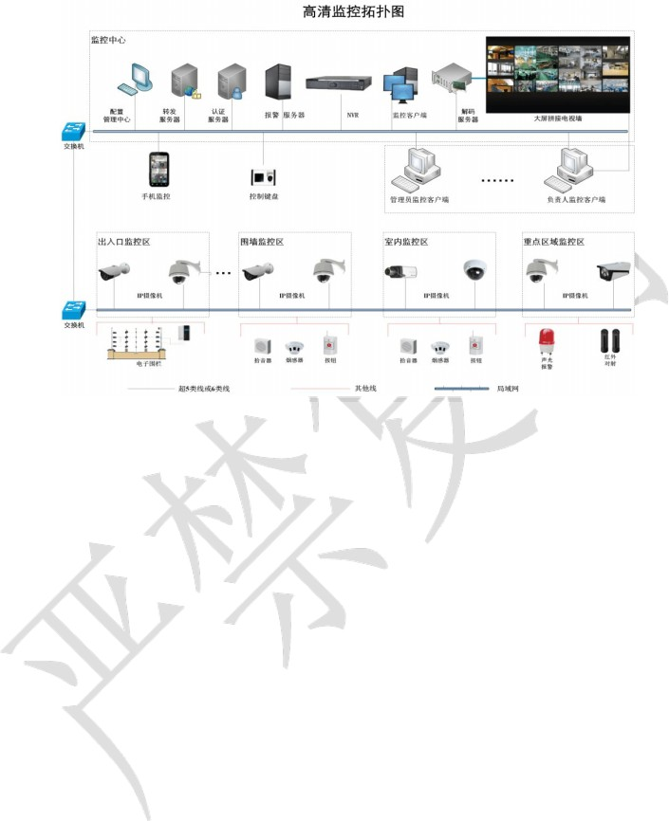监控中心是视频监控的后端，是整个楼宇视频监控的核心。所以，监控中心建设以系统集成、系统管理、业务应用、系统对接、资源整合为主。

监控中心后端主要由以下几部分组成：智慧楼宇集控管理平台、视频监控系统、网络存储、解码管理、大屏显示、客户端、核心交换机、流媒体服务器、中心服务器等组成。

通过搭建网络视频监控管理平台实现对前端图像、报警、对讲等信号进行统一管理和控制。通过电子地图简单操作，实现整个楼宇视频调看、实时视频上墙管理、视频存储管理、录像回放等管理。

通过麦克风和音响能与分控点进行对讲，实现在线指挥功能，方便监管人员实时了解大厦广场、大厦公共区域、出入口、车库等安全状况，有效提高企业安保工作效率。降低风险的发生，为事后处理提供有力证据。

视频监控系统

网络视频监控系统具备强大的管理能力，能实现了对用户摄像机、 DVR/NVR产品、中心解码上墙等视频设备的集中维护与管理，实现用户安防的统一指挥与管理。开放的 SDK接口和接口协议，方便与第三方系统的接入。

大屏拼接显示

DID 液晶拼接： DID（ Digital Information Display ）面板技术成为显示产业瞩目的焦点。 DID 面板的革命性突破在于超高亮度、超高对比度、超耐用性、使用寿命以及超窄边应用，液晶显示应用于公共显示、大屏

幕显示和数字广告显示等效果显著。大屏拼接系统全部采用高清 1080P 拼接处理器实现高清显示操作。

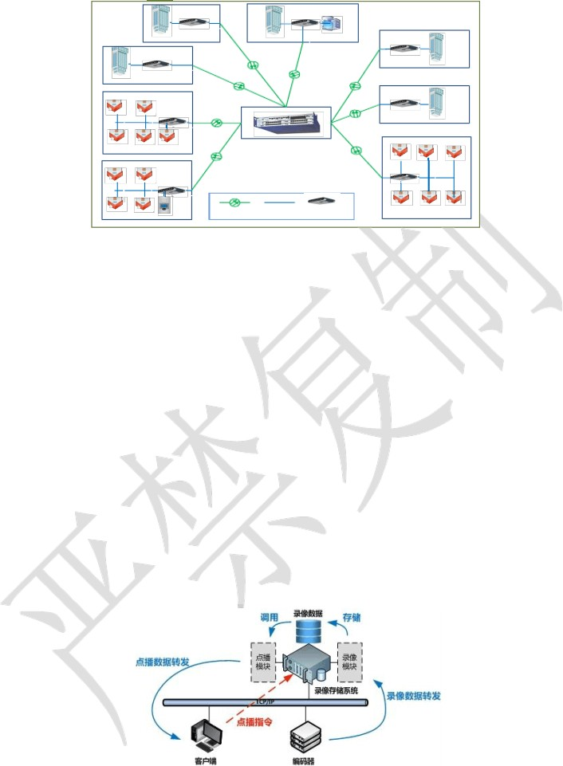1 栋 2 单元

1 栋 3 单元

管理中心

1 栋 1 单元

16/24 口交换机

三层交换机若在管理中

心，则可不 2 栋

光纤 用此光纤。

10 栋 11 栋

12 栋 13 栋 14 栋

8 口 /16 口三层交换机

3 栋

4 栋 5 栋 6 栋

16 栋 15 栋

17 栋

18 栋

大门口机

光纤（ 2 端配光纤收发器）

双绞线

16/24 口交换机

7 栋 8 栋 9 栋

1. 网络传输设计

网络视频监控系统单独享用专网传输线路。 传输线路分为主干和支干， 整个传输系统基于 TCP/IP 网络来构建， 采用网络组播技术，缓解流媒体压力； VLAN技术，可有效抑制广播风暴； QOS技术， RTP、RTCP等流媒体协议，保证视频流传输质量；线速转发，实现端口线速快速数据转发。三层交换技术，实现数据包的上层网络转发，实现系统联网。

主干线路以单模光纤为主（单模光纤具有高带宽，传输距离远、损耗小、成本低等优点）。传输设备以带光模块的中心核心交换机和带光模块的分控点（汇集点）汇聚交换机为主。

分控中心汇聚交换机直接通过光口经单模光纤与中心核心交换机相连， 形成光纤主干网络。 因为采用光口对光口，

所以减少了信号在传输中过程中的损耗和干扰，提高了信号传输质量，降低了信号传输延时。支干线路以超五类线为主， IP 摄像机通过超五类线与网络视频监控网络的接入交换机相连，实现楼宇视频监控网络接入；可根据前端与监控点的距离， IP 摄像机采用光收发器通过光纤传输至接入交换机。

1. 存储设计

在主控中心采用网络视频录像机进行录像资源集中存储，便于存储管理，节约存储资源，保持系统稳定性。

用户需求

本项目中监控系统用户，需要对楼宇内的重要区域采取视频监控的措施，保障楼宇内的安全。具体情况如下：共有 xx 个视频监控点，分别对各自大大厦区域进行监控，并分别存储视频监控数据。

摄像头的视频监控格式采用 720p 格式，编码格式为 H.264 。

所有摄像头全天候 24 小时监控本大厦。视频监控数据要求保存 30 天。

存储容量因素

摄像机数量 图像压缩格式图像分辨率 图像帧速度 存储码流

图像保存时间存储空间计算

按照满帧存储来计算，公式如下：

码流 Mbps / 8 × 3600× 24×存储天数×视频路数 / 1024 / 1024 = 存储容量 TB

为了确保录像存储空间充足，建议预留 10％的冗余。

为保证数据安全，存储系统采用 RAID-5 标准构建，以确保数据安全。

1. 集中供电设计 可采取两种方案：

主监控中心集中供电方式（根据甲方配电规范进行设计），主监控中心设计总 UPS，对接入的视频监控前端、后端、 传输等设备的供电都由中心 UPS来提供。 在主监控中心设计 UPS总配电箱， 总配电箱通过楼宇供配电线路与前端摄像机配电箱相连。监控点所有视频监控设备供电均由该电箱经开关电源变压后集中供给。

分控中心集中供电方式，分控中心设计 UPS，对接入的视频监控前端、后端、传输等设备的供电都由该 UPS来提供。 在主监控中心设计 UPS总配电箱， 总配电箱通过楼宇供配电线路与前端摄像机配电箱相连。 监控点所有视频监控设备供电均由该电箱经开关电源变压后集中供给。

1. 防雷接地设计

防雷接地是系统正常稳定运行的重要保障之一，安全技术防范设计规范中明确提出，视频监控系统必须要做防雷

接地保护措施， 以提高系统的可靠性和稳定性。 进出监控机房 （中心和分控点） 的电源和信号必须加装浪涌保护器 （ SPD） 并做好接地，接地采用公共接地系统并与局部等电位接地端子板做等电位连接。同时前端设备电源和信号的输入输出

必须加装浪涌保护器（ SPD）并做好接地，接地电阻符合相关规范，不高于 4 欧姆。防雷器的选用与防护区域相对应， 室外进出采用 B 级保护，室内进出采用 C级保护。所有防雷器应与接地装置做良好接地连接，连接线缆线径符合相关

规范要求。

* 1. 视频巡更系统
     1. 概述

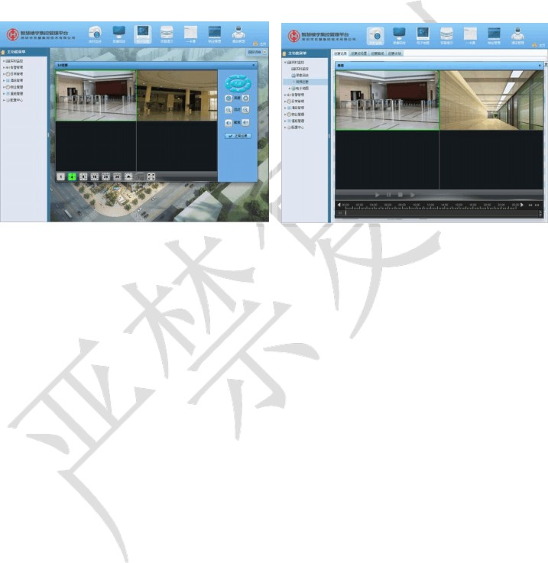视频巡更系统是基于视频监控系统进行创新研发的新型管理系统，通过在电子地图上点击相关的摄像机进行视频巡逻。电子地图作为基础平台设计，可在外围和建筑物内部部署摄像头点位及相应报警点位。通过安保人员定时、定点点击电子地图上的摄像头标志，完成现场图像实时查阅，从而达到远程巡逻的目的。

视频巡更 巡更查询

* + 1. 系统设计

视频巡更系统采用最先进视频拼接和电子地图联动技术，视频巡更应用打破传统人员走访式巡更管理。该系统引用可大大减少巡更人员配置，增加巡更周期，增加电子巡更备案，巡更考勤记录等众多实用性特点。该系统可实现在 线升级、为以后更好的实用性奠定基础；系统易操作，易于安装、易部署、易管理和维护；是用户单位改善人力开支、提高工作效率、真正实现智能化巡更的理想应用。

实时性强大，可在中控室对整个楼宇进行可视化视频电子巡更，对高速球进行远程操作控制，巡更范围扩大化等；

巡更路线设计，部署系统时对整个楼宇关联监控进行巡更点捆绑关联，路线安排灵活，可自行编辑，巡更周期灵活，用户可自行编辑；

系统操作简单，使用者根据路线安排，巡更周期安排进行点击查看即可；

巡更记录缜密，系统可对操作人员巡更情况进行记录统计，并有文字和相关视频记录，可供管理人员进行查看；

* + 1. 系统功能

操作简便：

基于楼宇电子地图设计监控点位，可对室外，室内，地下室等场地进行巡更管理；操作人员可进楼层内部进行相

应的视频巡更。

管理完善：

通过平台控制球机进行手动控制巡更观看，可 360 度观看周边情况，可拉远拉近，对远处的情况也可以准确的观

看。

配置灵活：

通过平台，用户可以自由的对巡更点进行设置，包括关联的摄像机设置，用户可以自由灵活的对整个平台巡更系

统进行自主设置。

设置简单：

通过平台，用户可以自由设置巡更周期时间，可自由安排巡更周期长短，平时，高峰时期，或晚上用户可以自行对工作人员巡更频率加大缩小。

记录完整：

巡更记录查看，可对巡更区域，巡更人员，巡更时间，巡更状态，以及视频画面进行调去查看。

* 1. 智能火焰检测系统
     1. 概述

随着楼宇中高层建筑的迅速崛起和普及生活质量的不断提高，电子设备的普及达到了前所未有的程度，使得电气火灾也随之剧增，从上世纪八十年代起，电气火灾便逐渐成为各类火灾中的主角。电气火灾监控报警系统的诞生，对于提前预测火灾或者及时对火灾进行报警，减少生命财产损失，减少火灾的危害方面都发挥了不可忽视的作用，受到了市场的欢迎，电气防火监控系统将成为减少电气火灾的主要防范手段，其安装的重要性和必要性不言而喻。火焰检测是安防系统中至关重要不可缺少的系统，及时预防处理减少生命财产安全，保证楼宇安全。

* + 1. 系统设计

火焰检测安防一体化网络摄像机是全球第一台采用 ARM架构来实现图像火焰探测和视频监控为一体的产品。采用了先进的图像信息处理技术、图像稳定技术、自动跟踪等技术，确保了在复杂条件下图像稳定性。利用独有的智能分

析加速引擎，集成视频监控、火焰检测、图像抓拍、视频压缩、数据传输 , 周界入侵，单绊线，双绊线，异常徘徊，非法停车等智能分析功能于一体的高清网络摄像机。可针对防护区内的火焰进行早期检测，灵敏度高，响应速度快，

检测距离远、 探测范围大， 24 小时全天候工作， 可有效避免各种环境因素所产生的干扰。 广泛应用于隧道防火、 油田、

港口码头、机场、仓库监控和城市防暴等。

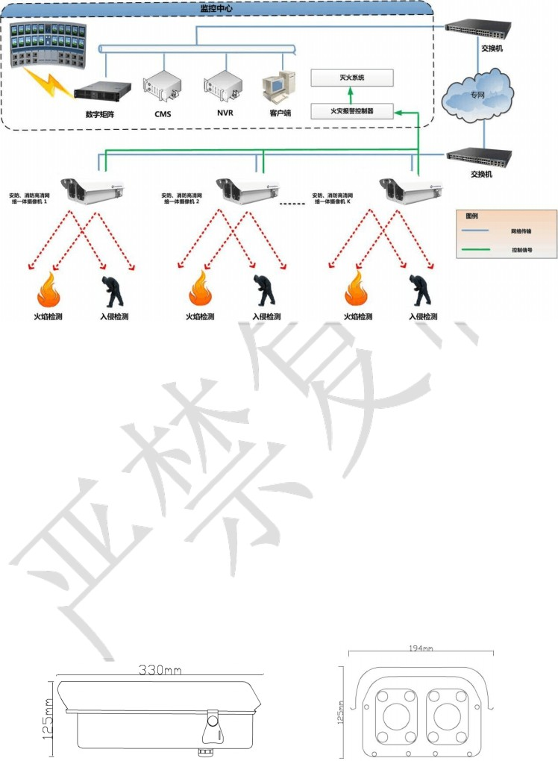系统结构

* + 1. 系统功能

安防、消防一体化高清摄像机；

可有效避免各种环境因素所产生的干扰；

灵敏度高，响应速度快，火焰报警时间小于 20秒； 检测距离远、探测范围大；

可根据使用需要进行目标检测、分类、报警（安防应用）；稳定可靠、方便易用；

支持超低照度，数字宽动态，智能 3D降噪； 同时支持火焰检测和视频监控；

集视频监控，火焰检测，周界入侵，单绊线，双绊线异常徘徊，非法停车等智能分析功能于一体。

项目 规格

产品名称 双目安防、消防高清网络摄像机

传感器类型 百万像素 1/2.9 SONY 逐行 CMOS传感器有效像素 1920 × 1080

镜头接口 C/CS mount

摄像机

电子快门 1/25s-1/30,000s

最低照度 彩色： [0.1Lux@F1.2](mailto:0.1Lux@F1.2) 黑白： [0.01Lux@F1.2](mailto:0.01Lux@F1.2)

自动光圈 支持

宽动态 支持

视频参数 饱和度，亮度，对比度，色调通过客户端或 IE 浏览器可调

视频压缩标准 H.264 Main Profile@Level 3.0 / MJPEG 可选视频码率 16K～16Mbps, 可自定义

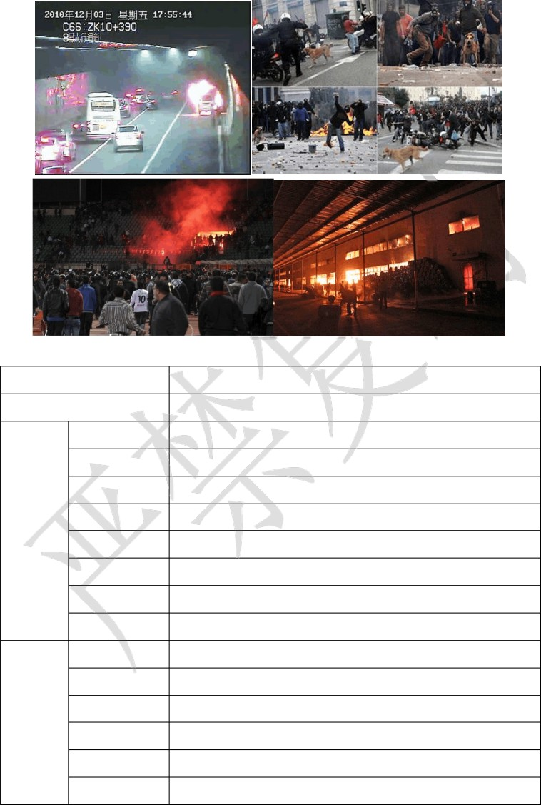音视频编码参数

码流类型 复合流 / 视频流

音频压缩标准 G.726、G.711 、ADPCM可选音频码率 8～ 16kbps

三码流 支持

视频分辨率 1920 ×1080P， 1280× 720P， 800×600 可选

图像

视频帧率 PAL:1-25 帧 / 秒， NTSC:1-30 帧/ 秒

心跳机制 支持

IP 自动弹出 客户端 IP 自动弹出

通用功能

密码保护 多级密码保护

智能报警 火焰检测、运动目标检测、视频信号异常检测基本功能 一键复位，密码保护，水印技术

音频输入 1 路 3.5mm接口

音频输出 1 路 3.5mm接口

视频输出 支持

外部接口

网络接口 1 个,RJ45 10M/100Mbps 自适应以太网口串行接口 1 个，标准 RS-485 接口

报警输入 1 路开关量

报警输出 1 路开关量

分类 检测功能 应用场景

安防应用

室内 / 室外

运动目标检测、视频信号异常检测

重要场所、楼宇外围、庭院周边、金融、

学校、服务行业等

水平看护范

分类

围

垂直看护范围

最 远 探 测距离（米）

应用场景

室内

消防应用

50° 60° 30

32° 42° 60

24° 32° 80

体育场馆、剧院、生产车间、仓库等

50° 60° 30 高速公路、 桥梁、隧道、

32° 42° 60

室外

24° 32° 80

17° 22° 100

铁路沿线、石油化工行业、其它行业的生产加

工场所等



POE 可选

其它 电源 DC12V/2.0A

功耗 <8W

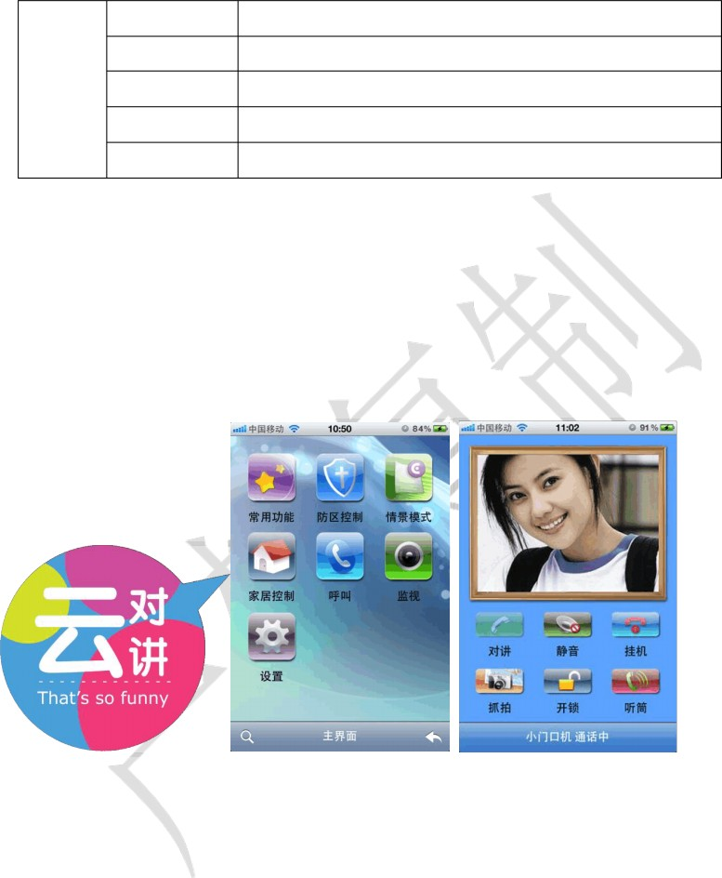工作温度 -10 ℃ ~ +55 ℃

工作湿度 10 ~ 85%

防护等级 IP66

尺寸 (L)330*(W)194*(H)125 （ mm）重量 1.85Kg

* 1. 云对讲系统
     1. 概述

云对讲业务基于智慧楼宇集控管理平台开发设计的，采用具备云对讲功能的智能 App，实现一对一的视频对讲通话。在系统平台中可以实现远程开门指令、远程录像、远程观看视频。云对讲业务可通过 4G、WIFI 覆盖等传输方式为用户提供传输基础。

* + 1. 系统构成

系统主要组成：智慧楼宇集控管理平台、管理服务器、智能网关、围墙终端机、单元门终端机、智能云对讲组成，可实现跨楼宇之间的可视对讲、监控、安防等功能。

* + 1. 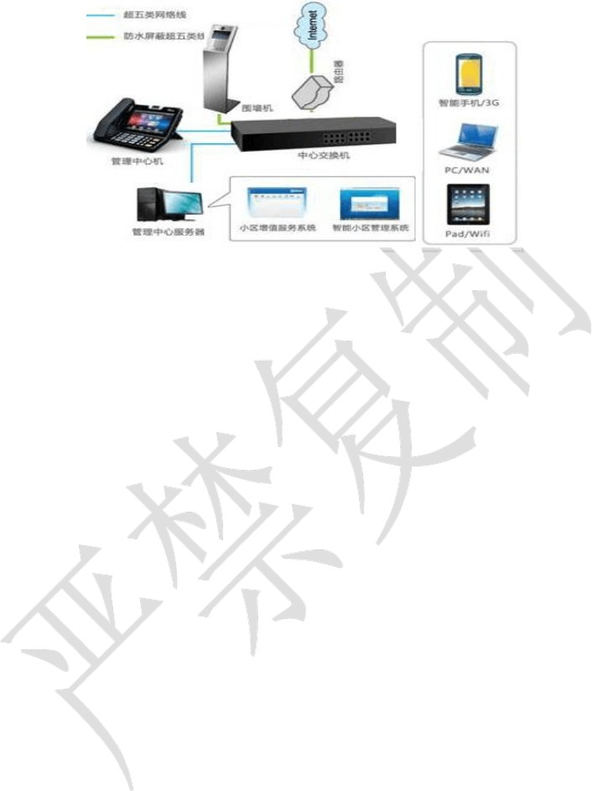系统设计

访客呼叫

访客通过围墙终端机或单元门终端机机可呼叫所有房间智能云对讲终端 App。智能云对讲分 App 可以和访客进行视频对讲确定身份，并保存记录。

随身携带

云对讲 App 可以在不同场合，不受客观条件限制，方便生活，随身携带。远程开锁

云对讲或智慧楼宇集控管理平台与门口终端机 +门禁系统联动，可实现远程开门操作。

智慧楼宇集控管理平台可开所有围墙终端 / 门口终端机电控锁，而云对讲仅能开围墙终端机 / 本单元门口终端机电锁。

方便人性

一键式呼叫云对讲的可视门铃。

别墅访客呼叫时，多台云对讲同时振铃，任意一台接通后其它云对讲机停止振铃。开门超时报警

单元门的打开时间超过规定时间系统中心会报警提示，并推送 APP信息到管理中心当班负责人手机上。单元门口机具有能接收门状态信号的接口，并能判断开门超时后向中心发送报警信息。

特色功能

免费可视通话

云对讲 App 接入互联网或或者用无线 WiFi 接入后，在视频通话中摄像头可以随意关闭或开发。创造了云对讲与云对讲， APP与 APP，云对讲与 APP，云对讲与 PC多种视频聊天通话方式。

远程监控

云对讲具备门口终端实时视频监控 +本地录像功能，通过手机 APP客户端即可实现远程监控门口状态。本地录像

云对讲 App 具备音频和视频同步本地录像。定时录像等多种录像方式。

可利用手机 APP客户端检索录像文件，并且直接在 APP客户端上播放报警录像。

* + 1. 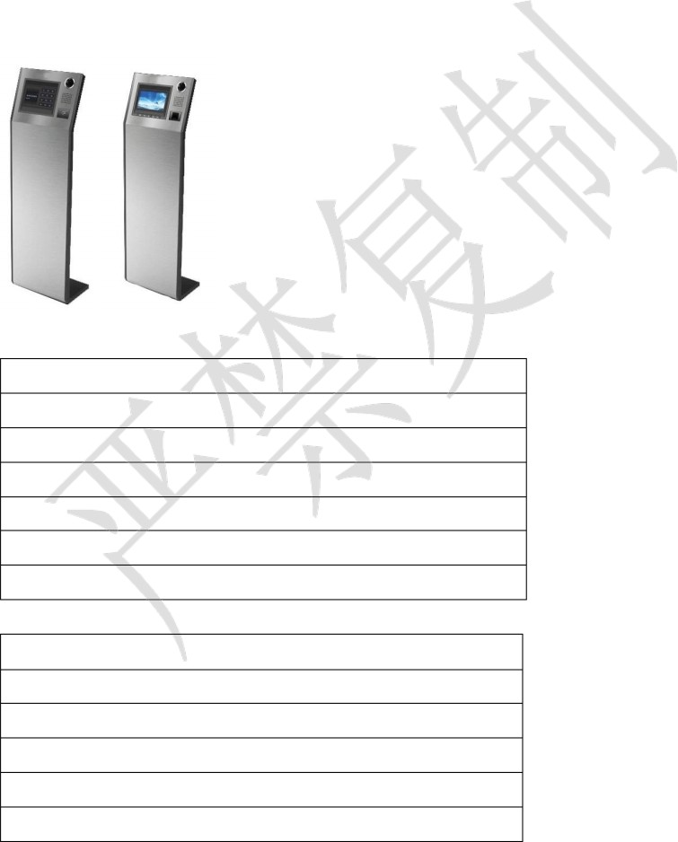设备介绍

1) 单元围墙终端机

功能特点：

具有防水、防尘、防拆、防震功能。

可呼叫云对讲分机，管理中心平台，传送视频，双向通话可外接 IC/ID 门禁系统、可实现刷卡开门

可以接受室内云对讲机、管理中心平台的监控

系统设置功能方便、 WEB远程维护终端远程升级功能

可实现图片、音视频广告、信息播放功能

技术参数：

液晶屏： 10.1 英寸 16:9TFT 数字屏，分辨率 800x480

摄像头： 1/3 英寸 CCD，夜光补偿通话方式：免提

按键方式：触摸 +键盘协议： SIP v2

视频编解码： H.263, H.264, MPEG4

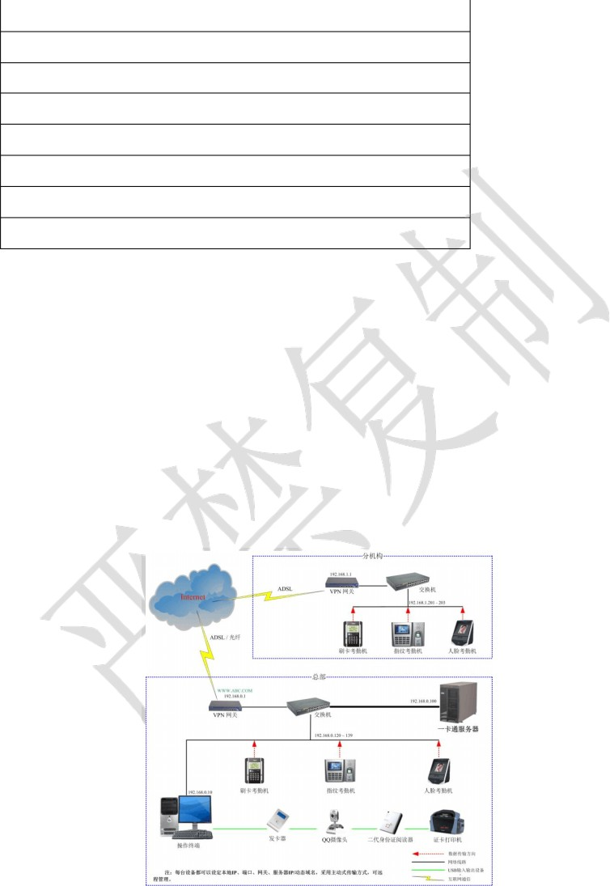

音频编解码： G.711u/G.711a/G.726/G.729

夜间按键灯：可设定工作时段

工作温度： 0 C-55 C

o

o

工作湿度： 5%-95%，非结霜电源：输入： DC12V/1A

安装方式：壁挂、立柜

尺寸： (W)350mm x (H)400mm x (D)58mm

净重： 3.2Kg

* 1. 一卡通系统
     1. 概述

针对目前越来越多的楼宇管理需要，实现统一部署，统一平台，实时信息同步，分布式管理，集中监控的目的，配套最新的生物识别技术产品，研发的一款高效，强大的一卡通管理系统。目前有人事管理系统模块，考勤管理系统模块，薪资管理系统模块，门禁管理系统模块，宿舍管理系统模块，消费管理系统模块和访客管理系统模块供按需选择。

* + 1. 系统设计

组网图

系统特色：

1. 数据自动上传下载，实现真正无人值守
2. 只传送新的数据，已经传送过的数据不会自动传送，但可以从服务器上要求重新传送
3. 如果网络暂时不能正常联接，在恢复连接后数据会自动重新传送
4. 数据通常是打包在一起成批传送的，从而降低网络连接的开销
5. 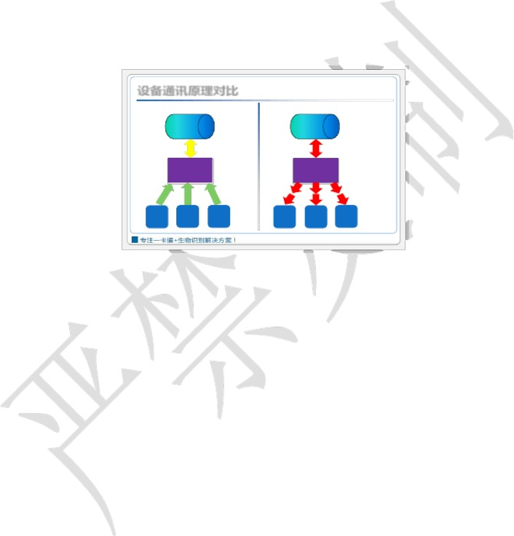因为网络问题而传送失败的数据会重新被传送，直至成功为止
6. 数据上传下载不影响正常的考勤使用，只有在通过服务器大批量下发人员指纹到考勤机时，才会稍微减慢考勤的速度数据可加密、压缩传送：

设备通讯原理对比

主动式设备 传统设备

服 服

SQL 数 据库 务

|  |  |  |
| --- | --- | --- |
|  | 器 |  |
| 资 |
| 源 |
| 、 |
| 网 |
| 络 |
| 资 |
| 源 |
| 中间层 | 占 | 中间层 |
| (IIS 服 务 ) | 用 | ( 数据采集程序 ) |

等待事务处理 率

## 低

！

SQL 数 据库 务

器资源

、网

络资源

占

用

多进程不停处理 率

## 高

！

主动式终端

主动式终端

主动式终端

传统 传统 传统

终端 终端 终端

Page 24 Copyright ? 2011 NewHope

进程对比

* 1. 加密和压缩传送数据是一个可选项，同时进行，加密使得数据的传输更安全，压缩使得网络通信的带宽占用大大降低
  2. 加密和压缩采用专门的算法，其特点是速度快、效率高，基本不会给服务器和考勤机带来过大的开销通常，

20K 的考勤记录数据可以压缩到 6K 在网络上进行传送

1. 依托强大的 http 服务器：
   1. 支持 Windows 2000/2003 及其以上版本
   2. 利用 HTTP服务器的高稳定、高可靠性和多进程管理能力，实现高并发连接数支持，从而可以同时连接数千台考勤机
   3. 可根据考勤机数量、实时性和安全性要求等实际需要灵活布署多台服务器
2. 考勤终端特点：
   1. 考勤记录存储自动维护：满 50000 条自动清除前面的 10000 条记录
   2. 指纹可自动互相备份 ( 通过服务器 )
   3. 可在联网内的任意一台考勤机上进行考勤，是解决大规模（上万人）考勤的理想解决方案，（可选项）
      1. 系统功能

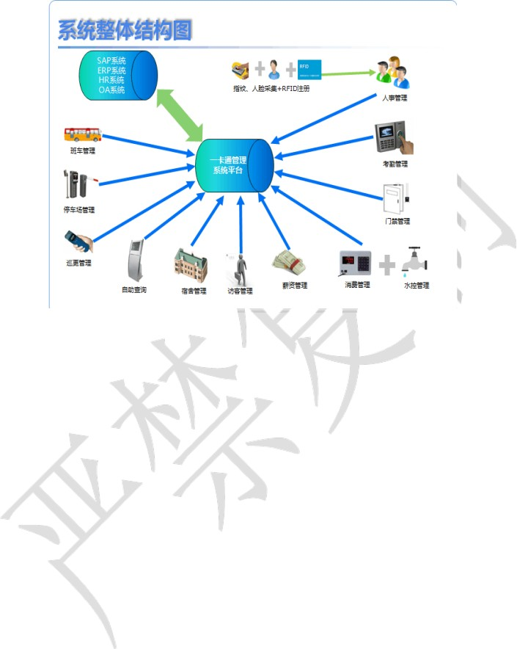平台管理

根据客户群体的需求，分为三个版本，即：标准版、标准企业版、大型企业版。

标准版：包括管理中心、人事管理、考勤管理、门禁管理四个模块。可满足中小型（特别是写字楼）、事业单位对人事管理、考勤管理及门禁管理的基本需求，特别是写字楼企业，日常所需报表丰富；此版本除标准功能，不进行个性化功能定制；

标准企业版：可满足中大型企业、事业单位、楼宇单位的一卡通需求，除了标准版的基本功能外，还可选择灵活选择其它功能模块，软件功能更加丰富，可以定制部分功能；

大型企业版：主要针对大型企业实际需求，提供完整的一卡通系统解决方案，与 ERP、SAP、OA等系统进行后台数据同步，完善企业信息化管理，提高企业 HR管理水平，提升管理效率。

* + - 1. 管理中心

管理中心作为系统核心模块，负责整个系统架构设计。

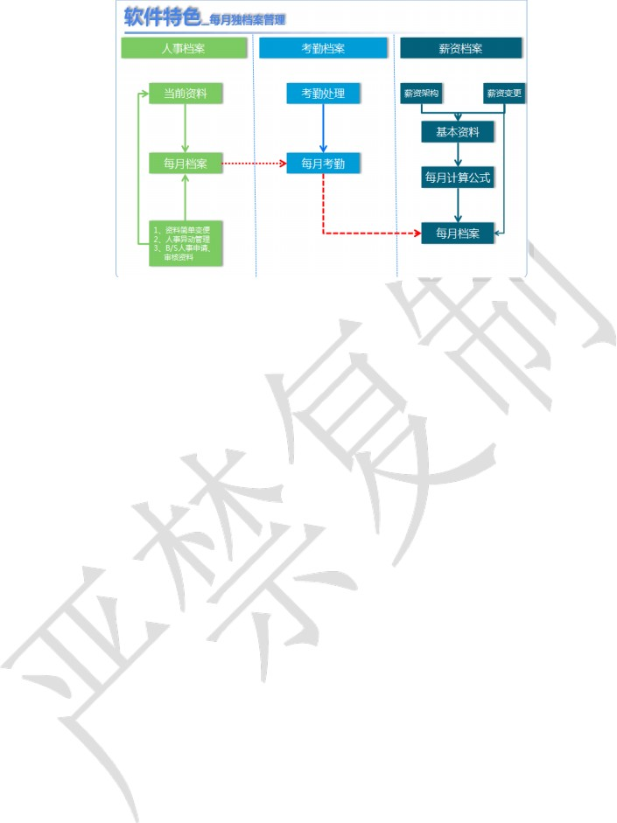其主要功能有：

管理系统全局性参数据设置；

信息发布：发布方式支持邮件发布、手机短信发布及一卡通终端发布 , 可以根据用户需求灵活配置； 设备管理：可以分类登记一卡通设备各项参数；同时可以实时监控每一个设备的运行状态，可通过邮件、手机短信、一卡通终端发布设备异常状态；

报表管理：可设计系统所有报表样式，且对所有报表进行分类管理，及对报表进行授权管理；

任务管理：是对所有一卡通任务进行创建、修改、配置、监控的管理平台，包括，考勤任务、门禁任务、消费任务、导入导出任务、报表计算任务、数据备份任务等；

系统维护：对整套系统操作权限的管理，系统数据库结构的维护，字典数据的管理及计算公式的管理等； 系统权限管理：采用纵横相结合方式。纵向操作权限为对每一个操作人员可以管理级别的设定，其权限针对每一个操作人员而定；横向操作权限为对系统功能权限的化分，包括新增、修改、删除、浏览等，其权限针对操作员组进行设定；

系统数据库结构维护：是系统所有表字段的管理中心，可对所有表字段进行新增、修改、删除等，同时赋予字段权限；

字典数据管理：对所有字典数据进行定义，增加、修改、删除字典值计算公式管理：系统需参与运算的所有字段进行公式设定。

* + - 1. 人事管理

人事管理模块是系统基本模块，与其它模块紧密相连；其融合现代人力资源管理理念与众多客户人力资源管理实

践经验 , 能满足楼宇单位战略性人力资源管理的需求 , 将很好的帮助企事业单位实现业务流程的优化并建立起科学的人力资源管理体系。

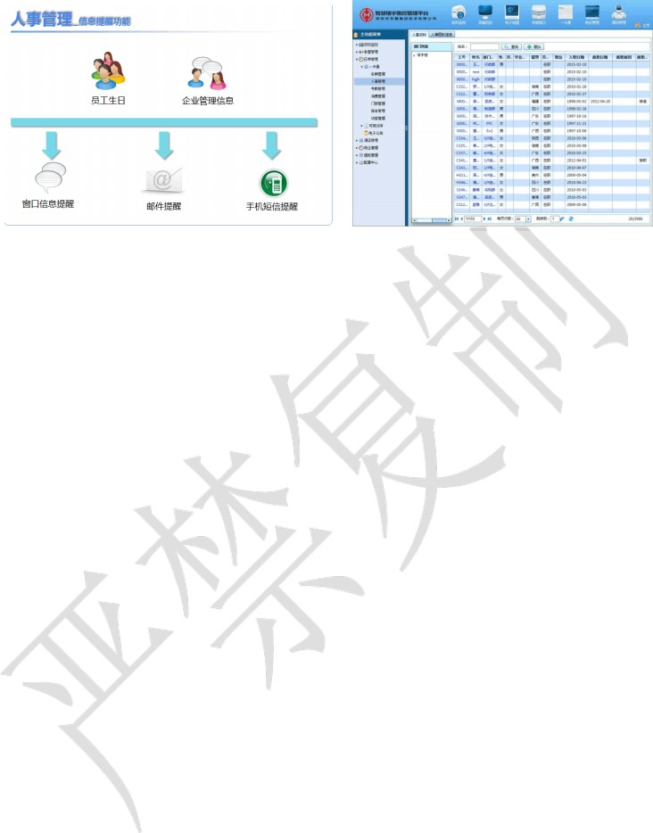人事管理

其主要特点有：

* + - * 1. 采用树型组织架构，可以根据企业的自身特色对部门结构灵活设计和调整维护；
        2. 基础资料：可以根据企业自身特色对员工所有信息字段进行设计和调整；可以自定义各类档案，如：简历管理、合同管理、奖惩管理、保险管理等；
        3. 信息录入：录入操作流程简单、快捷，可在两分钟内办理完成员工入职手续。资料录入方式多样化，包括字典选择、第二代身份证阅读器、 QQ摄像头、扫描仪及 Excel 文档直接导入；
        4. 全方位跟踪和管理员工在企业成长历程，包括系统设计的所有员工字段，都可以查询打印；
        5. 完善的招聘管理体系，包括：招聘计划、招聘记录、招聘统计、人才储备、黑名单等。人才储备和黑名单管理，对各种原因离职的员工分类管理，保存其历史相关资料。可在招聘新员工时对比身份证、照片、指纹等资料，为招聘提供支持；
        6. 人力资源分析报表丰富，有上百套报表供企业选择；
        7. 人事档案可分月存档功能，避免了由于部门职务等调整引起的历史数据查询不准确问题。
      1. 考勤管理

考勤管理作为系统出勤分析模块，其数据分析量大，分析算法复杂，需结合企事业单位实际情况，选择不同的考勤分析算法。既适合各行业单位简单的考勤管理模式，也适合复杂的考勤管理。即可选择标准考勤分析算法，也可选择专业考勤分析算法。

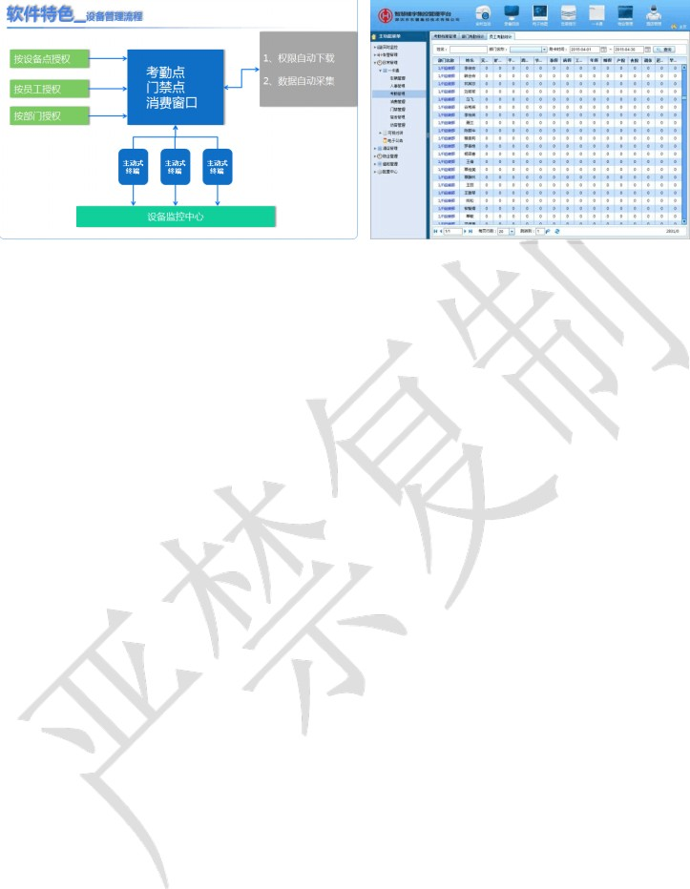考勤管理

其主要功能：

* + - * 1. 作息时间管理： 每个班次可设定多个班段， 每个班段可指定不同的上班类别 ( 正常上班、 平时加班、 周末加班、节日加班 ) ，完全支持跨天班、滑动班 ( 下班时间不固定，中间休息时间长短固定 ) 、连班班次。同一班次可设定两套不同的作息时间方案，方便季度调整；每个班次提供多套分析算法，方便车间和办公室的不同管理；
        2. 与 E.net 设备无缝连接，可实时监控考勤刷卡数据，后台自动完成数据交换 ( 与服务器时间同步、下载有效卡数据、上传拍照相片 ) ，免去人工下载的麻烦；人员信息录入后，考勤机能自动同步人员信息，各部门文员

给新进员工录入指纹；人员离职后，考勤机数据同步清除；

* + - * 1. 方便灵活的单据输入界面，可快速批量输入导入请假单、出差单、加班单、补卡单、调休单等。单据录入中对单据的正确性、合理性进行判断和提示。系统根据灵活设置的年假计算公式，可以自动计算每位员工的年假，员工在请年假的时候，会参照年假剩余天数，给予提示功能；
        2. 单据可根据企事业单位需求选择是否需要审核功能；
        3. 强大的员工排班管理功能，系统提供自动倒班和手动倒班功能 , 自动倒班功能 - 系统可根据员工刷卡数据自动分析出该员工当天最可能的班次，结合各种单据自动处理出考勤数据，如上班时间、各种请假时间、旷工时

间、迟到早退时间、各种加班时间等；

* + - * 1. 考勤处理中心，采用数据库后台实时处理功能，即：数据库在收到各种数据（刷卡数据、单据）后，实时开始考勤处理分析，显示处理结果；单据录入即处理，避免集中处理对服务器资源带来的压力，解决大型企业考勤数据量大，处理速度慢的问题。同时系统提供强大考勤异常处理功能，实时查看异常，提供补卡、删除卡、补加班、补请假、改班次等多个快捷右键菜单，并且记录操作员所有以手工方式操作的日志；
        2. 提供丰富报表供选择，如考勤日报、考勤周报、考勤月报、各种加班统计表、忘带卡汇总表等，所有报表数据都可以导出 EXCEL表。
        3. 每月考勤统计结果都可分月存档。
      1. 薪资管理

薪资管理作为结算中心， 不但可通过人事档案核算日薪薪资、 月薪薪资， 而且还可结合一卡通其它模块统一核算，包括：计件模块、宿舍模块、消费模块、导入手工计算的薪资项目到系统中等。其主要功能有：

* + - * 1. 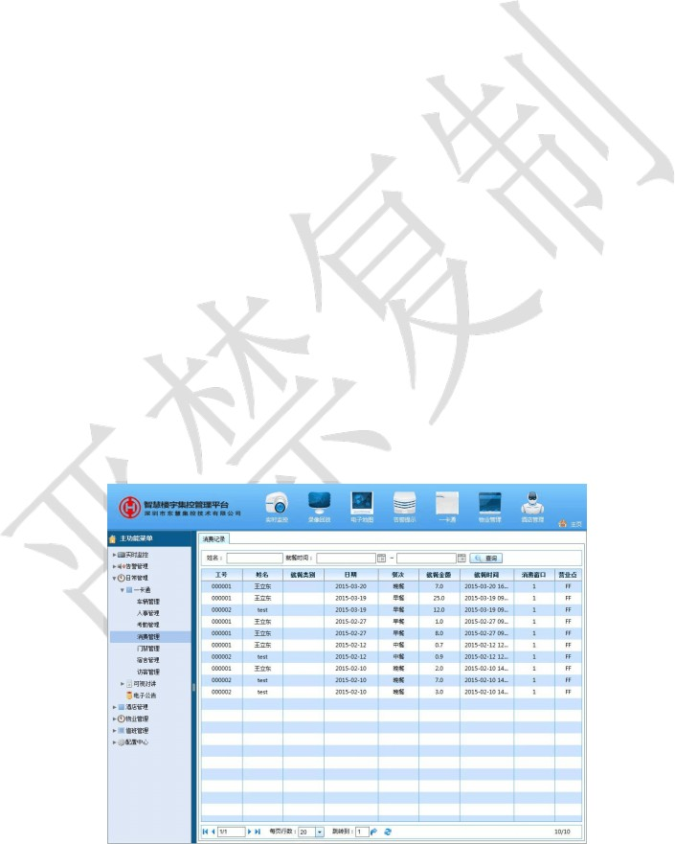可根据企事业单位实际管理制度为每个月设定独立薪资账套，结合每月人事存档档案，随时核算历史薪资，不影响当前人事变动及考勤处理；
        2. 系统所有字段都可以参与薪资计算，可自定义每字段计算公式。公式设定灵活方便，简化和减少财务人员工作，提高效率，排除人为计算错误；
        3. 对计算薪资结果进行审核及锁定，非授权人员不能修改；
        4. 有丰富的薪资报表供选择，包括各类所需的薪资明细报表、薪资汇总表、图形分析表、薪资条，所有报表都可导出为 Excel 文档，可简捷实现银行报盘数据输出；
        5. 薪资基础数据能批量导入、导出、调整
        6. 工资表自动更新入职、离职人员
        7. 薪资体系：可分为员工体系和职员体系等多个部分。
        8. 社保、公积金等薪资数据批量上传、下载功能；
      1. 消费管理

企事业单位根据自身实际情况，其消费模式也不相同。消费系统模块可为企事业单位提供完善消费解决方案，可选择计次消费（定额消费）、自由消费（不定额消费） .

消费管理

主要功能有：

订餐计次消费管理

* + - * 1. 采用 E.net 实时网络消费机，即可实现订餐管理（先订餐后消费），又可支持“一餐一就”功能；是企事业单位节约消费成本，反对浪费的最佳解决方案；
        2. 消费结算方式多样化，可选择工资结算型、自充值型；
        3. 可根据员工消费类别 , 定义员工的餐费标准、结算方式和是否需要订餐，还可定义可消费的窗口；
        4. 支持管理卡查询功能，管理卡在消费机上可以查询消费时间段内的消费次数及消费金额；
        5. 消费订餐管理功能： 可通过消费机直接订餐， 也可通过消费软件实现订餐或取消订餐 , 未订餐的人去刷卡就餐 ,

消费机将报警 , 不允许其就餐；

* + - * 1. 可查询所有消费记录，并打印消费日报表、消费汇总表、消费明细表。

2.5.2 不定额消费管理

1. 系统囊括目前所有消费系统功能（如：管理费系数、销户时是否退管理费、每餐免费限用次数、消费次数限 制、脱机使用时是否报警、打折优惠、透支限额、每日限额、开户押金、手续费、定额消费时是否区分首次、卡片使用范围等）；
2. 系统启动、充值等操作均需验证操作员的操作密码，密码正确时方可进入系统操作；
3. 数据收集：系统对于收集回来的数据自动进行归类，自动形成每天、某段时间及每月的消费明细库汇总库。
4. 软件所提供的报表有：日、月收支报表；日、月消费报表；时间段报表；收费点日、月收费报表；服务员日、月报表及月结报表；
5. 存款统计：系统对于每于的存款表情况自动生成打印报表，报表有：日、月存款报表；消费数据错误报表等；
6. 历史数据：系统可对当前及任何时间段内的历史数据（包括消费及存款明细）进行明细查询和打印；
7. 数据的存储及备份：各工作站可自动将每天的数据备份到本站；主机实行双硬盘自动备份功能，数据永久存储于主机硬盘之中。也可通过移动硬盘进行数据备份。
   * + 1. 门禁管理

门禁管理按使用用途可分为：外门禁、内门禁；按使用设备可指纹门禁、射频卡门禁。门禁管理模块即支持企事业单位外门禁和内门禁相结合，又可支持指纹门禁和射频卡门禁设备。

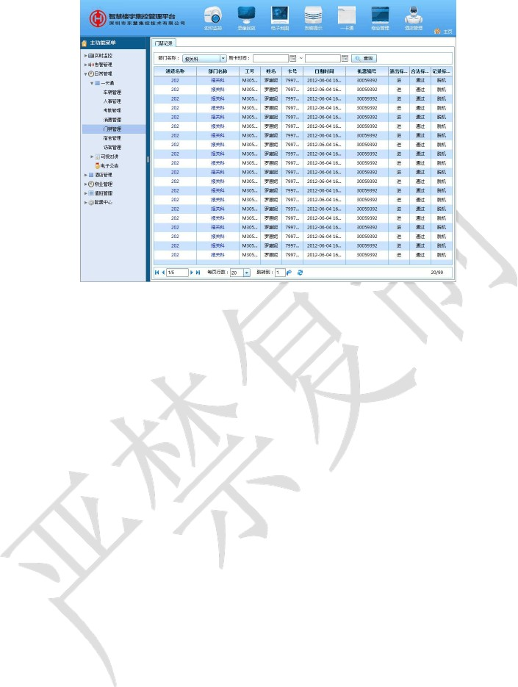门禁管理

其主要功能有：

* + - * 1. 采用 TCP/IP 网络门禁控制设备， 与局域网互联，解决为门禁系统重新布线难题，降低工程造价成本， 方便后期维护检修；同时有网关管理功能，支持跨网段数据传输、互联网数据传输；
        2. 支持通行时间段管理、节假日管理，每个控制支持多达 50 个时间段管理；
        3. 门禁授权灵活方便， 可按通道授权、 按员工授权、 按部门授权及黑名单管理；且后台自动完成数据交换 ( 与服务器时间同步、下载门禁授权数据 ) ，免去人工下载的麻烦；
        4. 支持电子地图管理，直接导入地图，自由设定门禁点名称及位置；
        5. 企事业单位外门禁，结合 E.net 实时网络设备，即实时监控进出情况，又可以根据员工的班次严格控制员工的进出；
        6. 结合考勤管理数据分析，门禁数据直接用于考勤处理，即方便管理，又降低工程造价，是中小企事业单位考

勤门禁最佳解决主案。

* + - 1. 宿舍管理

宿舍管理主要针对中大型企业宿舍、学校宿舍、公寓，特别近些年门禁系统普及和造价成本的降低，使宿舍管理提升为更高的层次，在传统床位分配管理、水电费核算等功能的基础上融入了宿舍门禁管理功能。

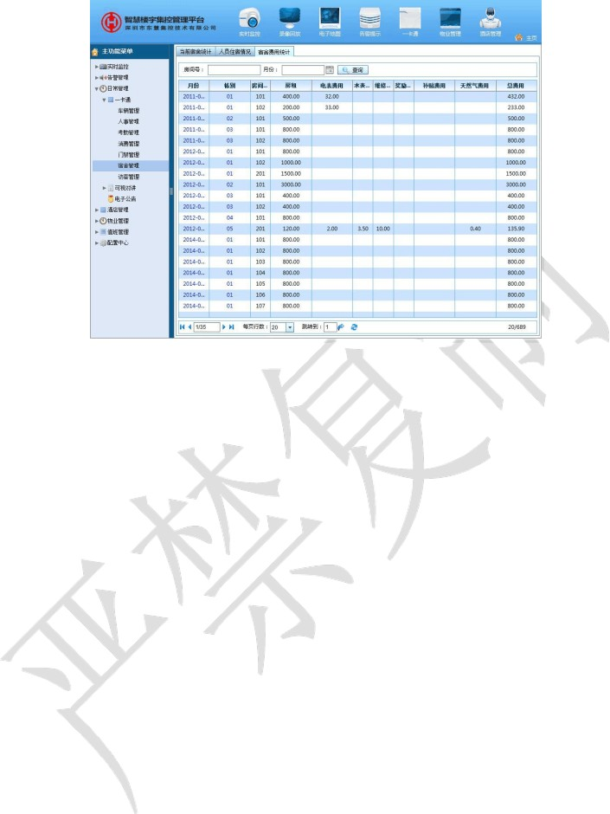宿舍管理

其主要特点：

* + - * 1. 系统结合星级楼宇管理系统管理模式，简捷、直观的操作界面；
        2. 规范灵活的宿舍信息管理：宿舍规格信息设置、宿舍栋别信息设置、宿舍楼层信息设置、房间信息设置；
        3. 可定义各栋的各个宿舍名称及其床位；安排员工住宿；查询人员的住宿情况；查询空闲的宿舍、 空闲的床位；记录员工的退房情况，系统能保存员工住宿所有历史信息
        4. 宿舍维修及宿舍水电管理：宿舍维修记录登记及统计报表、宿舍用水电登记及相关统计，根据单价、用量以及住宿天数，计算出各人员的水电费；
        5. 宿舍门禁权限设置， 入住即授权，退房即注销门禁权限。 后台自动完成数据交换 ( 与服务器时间同步、 下载门

禁授权数据 ) ，免去人工下载的麻烦；

* + - * 1. 多样的宿舍统计分析信息：包括有宿舍住宿明细表、宿舍房间数目统计表、宿舍房间综合统计图、宿舍人数统计表、住宿人员流动曲线图等各种图表，分析表及分析图相互结合，帮助宿舍管理人员了解分析宿舍资源使用情况和员工住宿的合理分布情况；
      1. 访客管理

要提升企事业单位安全防范管理水平，访客登记管理是对外窗口的第一道环节。然而传统手工登记存诸多缺点：

①、手工登记方式，人、相片资料无法统一，留下治安管理安全隐患；②、登记方式非人性化，容易引起矛盾和不满情绪，严重损害单位、企业形象；③、相关的证件无法辨认真假；④、登记的信息统计查找困难，且手写信息极难辨认清楚。

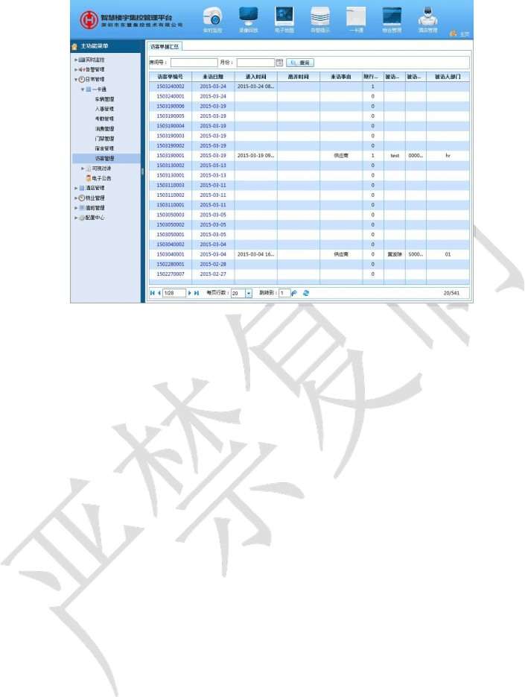访客管理

采用电子访客管理系统，为企事业单位解决这一难题，提高工作效率，提升企业形象，其主要特点有：

* + - * 1. 预约来访功能：单位人员通过预约客户端将访客来访情况告知门卫，方便统筹安排；
        2. 支持二代身份证阅读功能， 采用公安部安全模块可直接读取第二代身份证芯片内的信息， 100%准确；
        3. 摄像图片保存功能：在登记过程的过程中通过摄像头进行拍照，并将拍摄照片进行保存。即可以是访客实时拍摄相片，也可是访客自带物品等；
        4. 黑名单提醒功能： 将不受欢迎的人拒之门外；
        5. 历史来访记录功能：登记时实时调出访客历史来访记录作为参考，确保安全，简单化登记过程；
        6. 登记数据查询统计功能：用户可自行设定查询、统计的条件，对以往登记数据进行快速查询、统计。比如统计某段时间内有多少人来访，共有哪些人来访等；

数据网络共享功能：对于多台来访（多门进出）同时登记的情况下，所有登记数据可以通过网络进行实时共享，方便

来访人任意选择进出口。

* + - 1. 通道管理

通道闸主要建设在园区大门、办公大楼等场所，可严格控制出入人员动态，确认本园区员工后方可刷卡进入，确保园区安全。

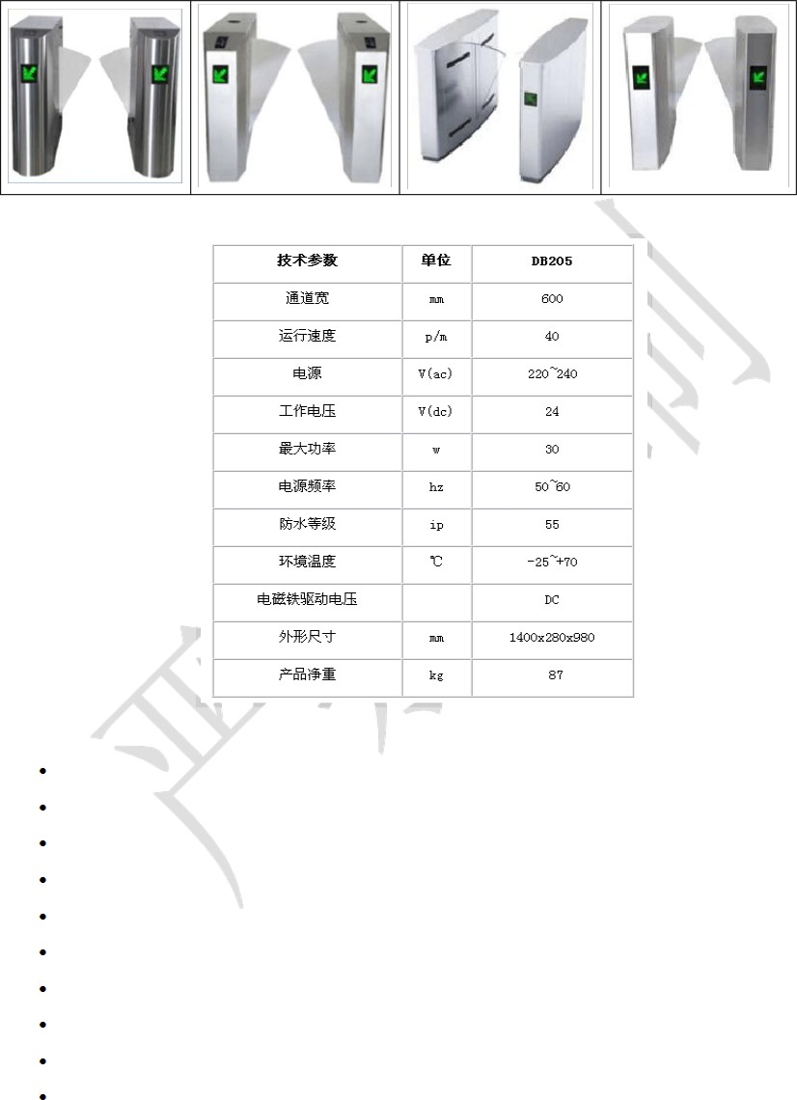

功能特征：

可识别 IC 卡、 ID 卡、条形码或磁性卡，刷卡后，自动敞开通行或付费通行

具有明确的通行方向指示功能，以直观的 LED显示面板指示可以通行还是禁止通行显示面板可自动对通行方向的通行人数进行统计。

具有语音及频闪灯光警报提示功能

在行人持有效卡刷卡后 , 行人通行时，红外检测到有行人在中间 , 伸缩臂不会关闸 , 行人走开后伸缩臂自动关闭非双向自由通行

指定方向单通道模式指定方向自由通行

保持自由通行或者禁止通行状态

外箱：机身原材料主要是 314 不锈钢和 316 不锈钢，厚度是 1.2mm。

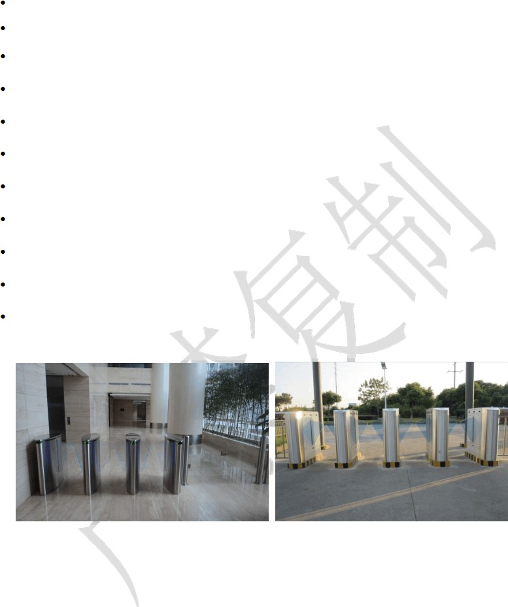双翼：亚克力

机箱：不锈钢原厂拉丝或雪花砂

可承担高负荷一天 24 小时不间断工作耐高强度的拉伸

可用于室内或室外

零配件均达工业等级，及其耐用闸机静音运行，没有任何晃动

干接点信号，接入 12V 或 24V 脉冲信号可以通过 RS485,或 TCP-IP 与电脑通讯

300 万次以上电动机运行测试过热过重双重负荷保护测试

设计效果：

室内效果 室外效果

* 1. 停车场系统
     1. 概述

停车场管理系统是通过计算机、网络设备、车道管理设备搭建的一套对停车场车辆出入、场内车流引导、收取停车费进行管理的网络系统。它通过采集记录车辆出入记录、场内位置，实现车辆出入和场内车辆的动态和静态的集控管理。

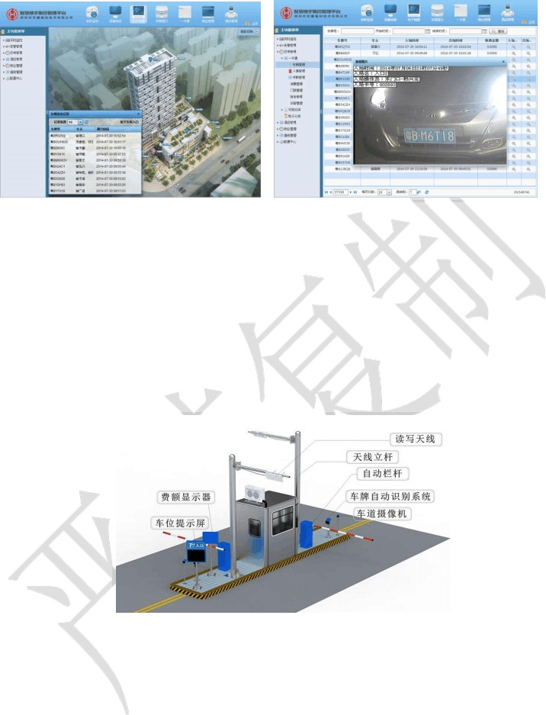车辆进出记录 车辆管理查询

* + 1. 系统构成

停车场管理系统架构与功能中央控制系统：主控模块、液晶键盘、电脑串口板、停车场管理软件、对讲主机等、电脑及打印机等；

停车场管理系统架构与功能入口系统：入口机箱、蓝牙读卡器、控制器、彩色摄像机、车辆检测器、自动道闸、车辆满位显示器等；

管理方式 :

临时及长期住户：月卡（授权时间内使用）、临时卡

贵宾：贵宾卡 （相当于不收费的长期月卡） 在每天交接班时，收费人员用自己的管理卡或密码登录开机，系统自行记录收费人员的上班时间，并自动检测各个设备的正常情况，如系统有问题，可通过入出口控制机面板

信号灯及电脑提示收费人员系统故障，以便于进一步处理。

* + 1. 设备介绍

读卡设备：远距离定向读卡器是一款采用国际最新无线蓝牙技术设计、技术含量高、性能稳定的有源远距离

定向读卡器。主要用于带维根输入接口的控制器作辅助读卡设备，有效距离 5～ 20 米。特点是技术先进、外形美观大方、读卡反应快、距离远、功耗低、带防雷保护、性能稳定等

有源蓝牙远距离卡：有源长距离卡读卡频率 433MHZ，是一款采用国际开放的最新无线技术设计、技术含量高、微功耗、体积小、成本低、性能稳定的有源长距离卡。

控制器：带继电器输出控制前端设备如电控锁、通道闸机等，接收并执行上位机下达的指令，接收并上传读卡器等阅读器所采集到的数据等。

各种闸机：包括车辆通道专用道闸、自动伸缩门、自动卷闸门等；

通讯设备：控制器与管理中心服务器，管理 PC 之间的联网，通常采用 RS485、RS422 总线网络，或直接利用

TCP/IP 网络。通讯设备即在中间提供通讯模式转换等功能的设备。

管理 PC、数据库服务器：安装系统管理软件，对整个系统实现管理控制，并储存记录，分析记录、数据共享等。

自动道闸

一体化机芯设计：机芯采用一体化设计，不再使用皮带等易损模式，高效稳定。多种防砸保护接口：可接红外线检测、压力电波防砸、地感检测等保护装置。

独特离合设计：当停电或发生故障时，只需轻轻开启离合，即可用手抬起或放下闸杆，实现手动道闸的临时

功能，无需摇把费力的摇动。

* 1. 周界报警系统
     1. 概述

综合考虑楼宇周围环境，我司建议采用电子围栏作为周界报警系统设备。电子围栏是目前最先进的周界

报警系统之一，它由 电子围栏主机 和前端探测围栏组成。电子围栏主机是产生和接收高压脉冲信号，并在前端探测围栏处于触网、短路、断路状态时能产生报警信号，并把入侵信号发送到主控中心；前端探测围栏由

杆及金属导线等构件组成的有形周界。电子围栏是一种主动入侵防越围栏，对入侵企图做出反击，击退入侵 者，延迟入侵时间，可不威胁人的性命，同时把入侵信号发送到主控中心监控设备上，与视频系统进行联动，以保证管理人员能及时了解报警区域的情况，快速的作出处理。

* + 1. 系统构成

电子围栏系统主要由脉冲主机、电子围栏前端、传输设备三部分组成。电子围栏前端可以安装在围墙上，也可以落地安装，其设计安装应符合相关国家标准。

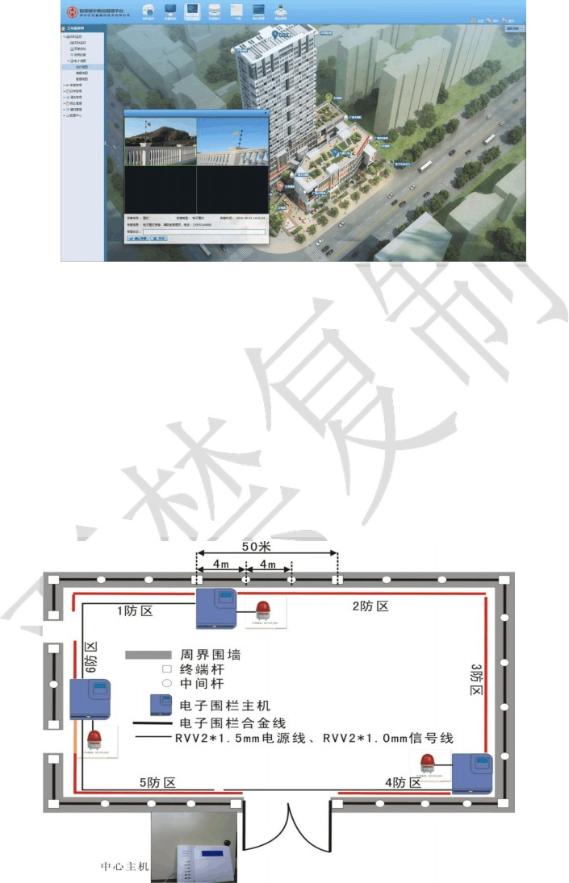

周界报警截图

物理屏障： 脉冲电子围栏探测器可采用阻挡攀爬跨越的安全设计结构 -- 围墙（网）上装或落装均保持 2.4 米以上总高，导线间距 10-20 厘米，顶端部向外侧倾斜 30 °，增加入侵者畏难心理和攀越难度。

电击防御： 入侵者攀爬或破坏脉冲电子围栏探测器时可产生脉冲电击，利用电击刺痛感应和肌肉痉挛反射，有效威慑

或强制终止入侵行为。

探测报警： 监测脉冲电子围栏探测器在电击、短路和断路等异常情况并输出报警信号。

系统联动： 备有报警输出、远程控制和计算机通讯接口，支持与其它安防系统的组网和联动摄像机等等。

* + 1. 系统设计

周界组网

在各围墙建设周界防范系统，周界防范系统需要考虑如下要求：

需要误告警率低，需要考虑因雨雪天气、飞禽、树枝树叶等外界环境形成的干扰。需要和视频监控形成报警联动，当有非法闯入时，能形式视频复核。

当有入侵发生时，现场和监控中心需要有声光告警提示。当有告警发生时，可以与监控中心的电子地图联动。

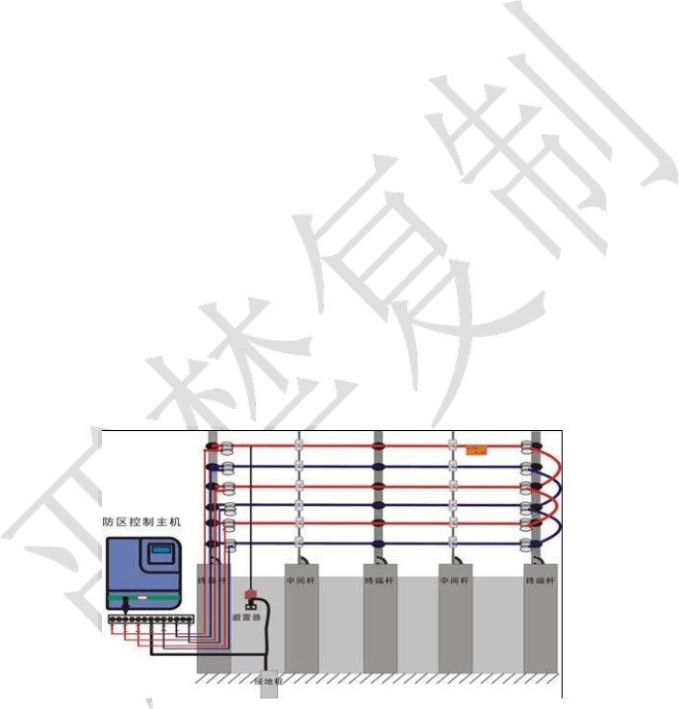周界防范系统需要考虑因人为破坏而形成的漏告警情况，需要有防拆告警功能。周界防范系统需要考虑因线路开路、短路、断路等情况而发生的漏告警情况。 周界防范系统要求既要对入侵者构成吓阻和告警，又要对人体无直接伤害。

周界防范系统需要根据现场实际环境设计合理的防区，达到告警的及时响应。周界防范系统要求可靠性高，达到 7*24 小时工作。

综上所述，推荐采用脉冲电子围栏方式作为本项目周界防范的技术手段，结合现场环境，可考虑采用 4 线制或 6

线制电子围栏。

* + 1. 设备介绍

报警主机：

报警终端管理机，一般在项目的控制中心使用。它采用总线制传输。内有多个各种输入接口，也可与电脑连接能储存更大的信息量。

报警主机

1. 与各脉冲主机采用总线连接。主机上有 4 路总线输入口，可给需 2000 台脉冲主机以上的区域使用。
2. 信号输送采用低阻传输线技术，输送可靠抗干扰能力强。
3. 有电脑输出接口与电脑连接，使功能更为强大。
4. 能对系统中各种脉冲主机，编码块进行巡检，判断系统故障。
5. 能存储 200 条脉冲主机布、撤防报警及周界报警信号，并能进行查询。如果需要更多信息存储可连接电脑。
6. 具有打印机接口及时打印周界报警信息。
7. LCD 蓝屏显示，显示内容丰富，信息简单明了。
8. 具有串行输出口，可与电子地图方便连接。
9. 有静音和有声报警。
10. 报警时具有继电器触电输出。
11. 具有手动巡检功能，能判断线路和设备故障（该功能应在系统全部开通后才能发挥作用）。
12. 各输入口均有光电隔离，采用双电结构，抗干扰能力更强。
13. 信号输入输出均有 LED灯指示。
14. 根据需要可方便地与电话线或编解码器相连，组成功能强大的系统。前端部分 :

为了保证电子围栏整个系统的正常运行和较长的使用寿命，电子围栏前端必须具有抗高压、抗污、抗氧化、耐

腐蚀等基本功能， 主要由终端拉线杆、 终端杆绝缘子、 承力杆、 承力杆绝缘子、 收紧器、 合金导线、 高压绝缘导线、警示牌，终端杆固定夹等组成。

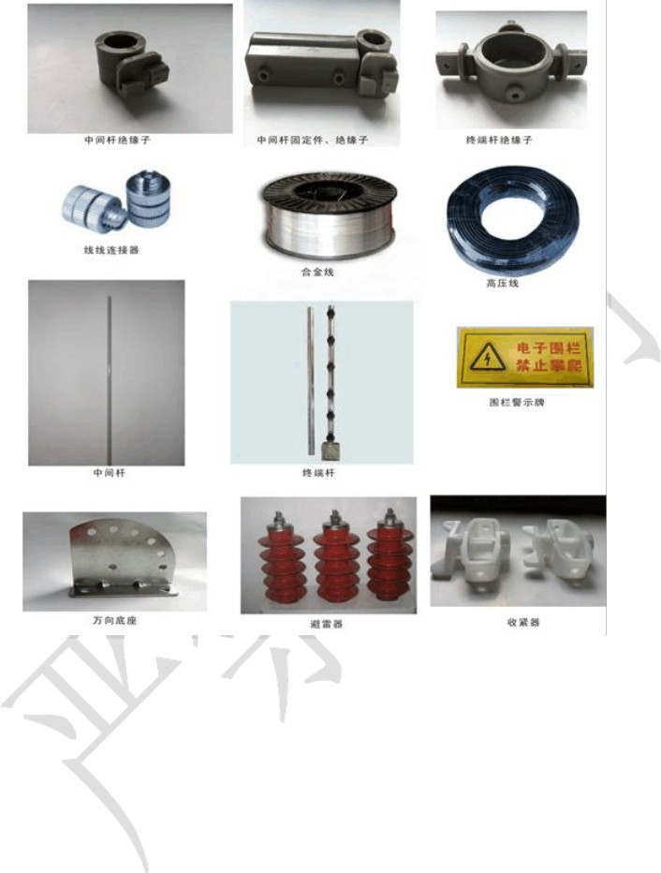终端拉线杆： 热镀锌喷塑，材质和海洋灯塔相同，主要用于承受拉力，外径为 32mm，壁厚为 2.0mm，平均 50 米左右设置一根终端杆 ( 线距可根据实际情况定做 ) 。终端杆的安装，采用焊接、卡箍或万向座等方式固定，视围墙结构状

况而选择较合适的方式。在铁栅围墙上，采用焊接法。在混凝土围墙上，采用膨胀螺栓固定方式。只要达到稳固、

美观，也可以用别的方式。周界上平均每 70 米使用一根终端拉线杆。

终端杆绝缘子： 用终端绝缘子固定夹把终端绝缘子挂在终端拉线杆上。该设计克服了传统终杆端个绝缘子加固定夹模式的易拆解，存在盲区的缺点。

承力杆： 热镀锌喷塑，主要用于承受拉力，外径为 32mm或 25mm，壁厚为 2.0mm，主要用于支撑合金线； 承力杆必须安装牢固， 每 1 根杆应有 2-4 个固定点， 承力杆用于周界拐角处， 受力点。( 线与线的距离也可根据实际情况定做 ) 。承力杆绝缘子： 为抗高压、抗氧化、耐腐蚀塑料材质，固定在承力杆上，具有防爬电的效果。承力过线杆绝缘子可

采用抽芯铆钉或螺钉安装到金属过线杆上。应注意金属过线杆绝缘子的安装方向。

多股合金导线： 专业合金导线，含十几种金属，抗氧化耐腐蚀不生锈，导电率、阻值极低，每 45 米 1 欧姆，阻值为同类产品的十七分之一，高弹性，不易断，抗氧化，耐腐蚀。

高压绝缘导线由围栏合金导线做内芯，防止两种金属导线接触，不同的金属发生电化学反应。

PV过线杆： Φ 12mm的玻璃纤维杆， 强度高， 用 PV杆底座固定在水泥墙体上， PV 过线杆安装于底座上， 平均 3-5 米一根。

PV过线杆绝缘子： 抗高压、 抗氧化、 耐腐蚀塑料材质， 用于连接终端杆和合金线。 PV 过线杆绝缘子应该在安装之前， 预先装在中间过线杆上，用自功螺丝压紧。调整好方向和距离（要求每根杆子的方向和距离保持一致），并固定好。

警示牌： 双面为夜光显示，在前端围栏上平均按 10 米左右设置 一块。

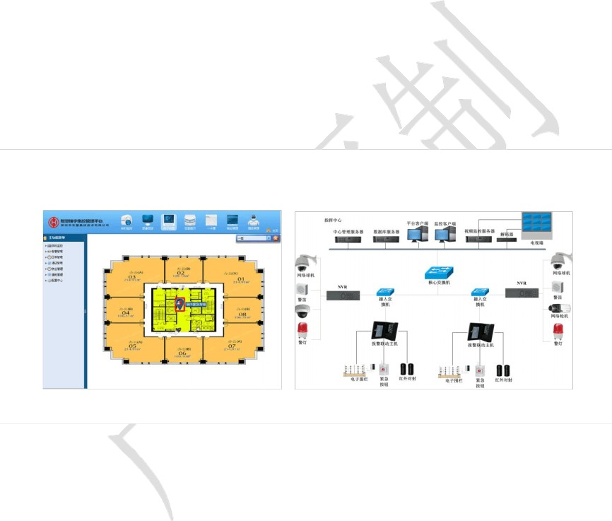

主机防护箱： 对主机等附属设备起到很好的防护。

声光报警器： 安装于终端杆顶端 , 报警时发出声光报警信号。

避雷器： 化学防雷；防静电；易于维护；保护无线通讯信号不受脉冲高压干扰。

3.8 紧急报警系统

根据大厦位置环境部署紧急报警装置，通过触发紧急报警点，即可联动周边摄像机进行视频抓拍

/ 录像 /

实时监控等应用。

紧急报警

报警联动示意图

通过部署的紧急按钮、报警联动主机等前端传感设备，可将报警信号直接传递到指挥中心。报警信号和电子地图

进行定位处理，电子地图和视频监控进行联动绑定，从而轻松获取现场实时图像，达到精准定位实时监控的目的。便

于应急处突的预案管理，为安保人员争取到最宝贵的处理时间和取证录像。

* 1. 防盗报警系统
     1. 概述

防盗报警系统的设备一般分为：前端探测器，报警控制器。报警控制器是一台主机（如电脑的主机一样），用来 控制包括有线 / 无线信号的处理，系统本身故障的检测，电源部分，信号输入，信号输出，内置拨号器等这几个方面，

一个防盗报警系统中报警控制器是必不可少的。前端探测器包括有：门磁开关、玻璃破碎探测器、红外探测器和红外 /

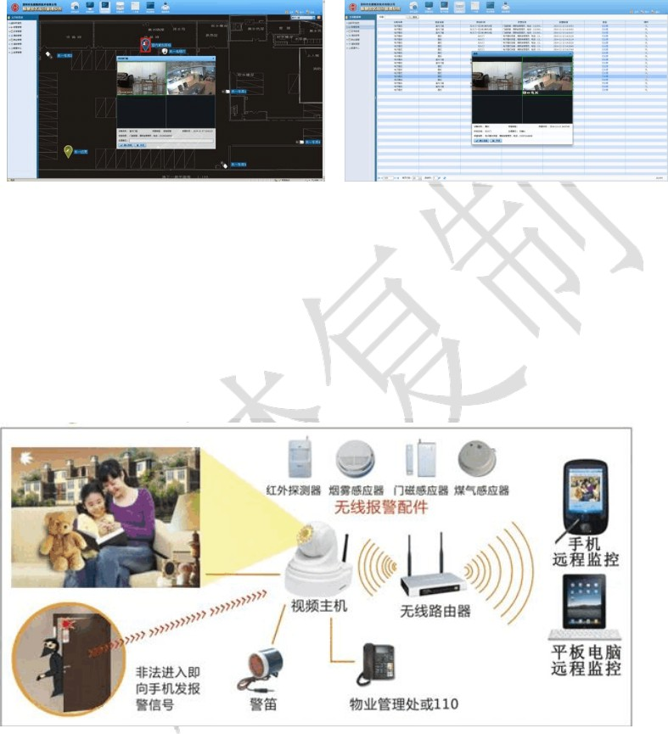微波双鉴器、紧急呼救按钮。

室内门磁 报警报警信息查询

* + 1. 系统构成

防盗报警系统是指当非法侵入防范区时，引起报警的装置，它是用来发出出现危险情况信号的。防盗报警系统就是用探测器对建筑内外重要地点和区域进行布防。它可以及时探测非法入侵，并且在探测到有非法人侵时，及时向有

关人员示警。譬如门磁开关、玻璃破碎报警器等可有效探测外来的人侵，红外探测器可感知人 员在楼内的活动等。一旦发生人侵行为，能及时记录入侵的时间、地点，同时通过报警设备发出报警信号。

* + 1. 系统设计

安防行业智能化成为重要的发展趋势。智能化其实就是在普通的监控报警的过程中增加了智能分析反应、智能控制的功能。智能化可以让防盗报警系统工作更有效率，让用户更省心。

门磁开关

门磁开关是由一个干簧管及磁条组成， 它可分为有线 / 无线门磁． 一般应用在门、 窗户。只要磁条及干簧管离开距离 <20mm

之后就会有报警信号输出。玻璃破碎探测器

玻璃破碎探测器是利用压电陶瓷片的压电效应 （压电陶瓷片在外力作用下产生扭曲、 变形时将会在其表面产生电荷） ，可以制成玻璃破碎入侵探测器。 对高频的玻璃破碎声音 （ 10k ～15kHZ）进行有效检测， 而对 10kHZ 以下的声音信号 （如说话、走路声）有较强的抑制作用。玻璃破碎声发射频率的高低、强度的大小同玻璃厚度、面积有关。 玻璃破碎探测 器按照工作原理的不同大致分为两大类：一类是声控型的单技术玻璃破碎探测器，它实际上是一种具有选频作用（带

宽 10 到 15KHz）的具有特殊用途（可将玻璃破碎时产生的高频信号驱除）的声控报警探测器。另一类是双技术玻璃破

碎探测器， 其中包括声控 - 震动型和次声波 - 玻璃破碎高频声响型。 它一般适用于银行的 ATM机上， 其它的玻璃防破坏。红外探测器

红外探测器是一种辐射能转换器 , 主要用于将接收到的红外辐射能转换为便于测量或观察的电能 , 热能等其他形式的能量. 根据能量转换方式 , 红外探测器可分为热探测器和光子探测器两大类 . 热探测器的工作机理是基于入射辐射的热效应引起探测器某一电特性的变化 , 而光子探测器是基于入射光子流与探测材料相互作用产生的光电效应 , 具体表现为探测器响应元自由载流子 ( 即电子和 / 或空穴 ) 数目的变化 . 由于这种变化是由入射光子数的变化引起的 , 光子探测器的响应正比于吸收的光子数 . 而热探测器的响应正比与所吸收的能量。

紧急按钮

紧急按钮： 它在防盗器材当中是最简单的一种器材，它是一个开关．有常开 / 闭输出，有开关量变化时它就会输出报警信号给主机了。

报警指示灯

报警指示灯：它是一种输出设备，当报警主机处理到有报警信号要处理的输出时，这是连接好的报警指示灯就会工作了。

声光报警器

当报警主机接收到报警信号时，通过声光报警器进行输出，这时声光报警器会同时闪灯、鸣叫。

* 1. 视频会议系统
     1. 概述

视频会议系统是集数字会议技术、视频会议技术、网络平台技术、音视频技术、多媒体技术、环境控制技术、软件应用技术等于一体的高科技系统集成，该系统工程不是将一些设备的简单叠加，而是将现有的、成熟的先进技术以 最优性价比合理地应用到系统工程中，以期达到统一管理、办公视频会议转播，以及多层次、多样化精神传达和行政、

讨论、培训等会议目的。

* + 1. 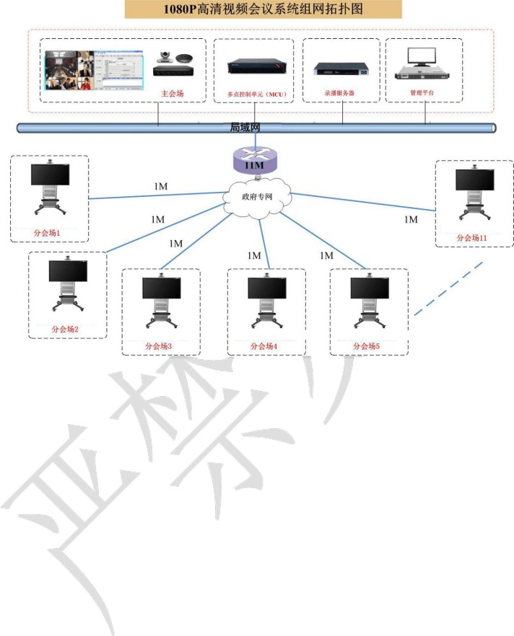系统构成

本方案采用 IP 网络进行网络承载，组织召开会议。 IP 技术具有实用性、经济性和灵活性，且经过了大量的网络

应用实践和考验，已经成为技术发展的主流之一。同时结合目前 H.264 等技术，实现在 IP 网络的 HD高清 1080p 及以上高清视频，实现 H.239 双流技术，以及静态、活动双流以及多种显示方式。实现召开多方的语音、图像和数据交互

的 1080p 全高清视频会议。

* + 1. 系统设计

通过新建高清视频会议系统，能够实现以下功能和应用目标：实现多方参加的全网 1080p30 帧高清晰度视频会议；

实现同时进行多个会议，以满足不同部门需要同时召开讨论、行政会议的需求；

实现支持 1080P 双流功能，能够在会议进行的同时展示文档资料、视频教材和 PPT等信息资料，并能够以此为工具，召开精神下达和教学培训类会议；

实现各会场同时观看 个会场画面显示，召开多画面会议； 同时在以上各种会议应用中，还需要实现一些功能：

1、实现简易化组建会议，是办公室人员可以自行组建会议，无需系统管理人员参与；

2、视频会议系统仍能够分级管理，各分场可以预定、管理各分场自己的视频会议；

3、主会场视频终端内置 PSTN电话接口，可实现出差的用户通过手机或电话座机参与到会议中；

4、提供录制点播系统，可将会议内容进行实时的数字录制，并可通过电脑 web 和 H.323 终端进行点播观看。

另外，出了会议应用，系统还需要具备完善设备管理的功能，简化系统的管理，降低 IT 管理人员的工作强度。

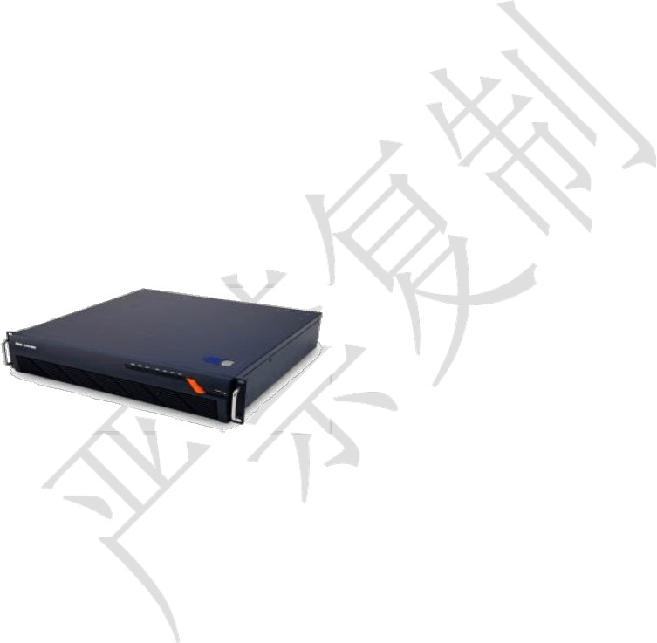总之，通过本次视频会议系统的建设，为市级单位各类会议、教学培训与精神传达、讨论、交流提

供高效快捷便利的平台。通过高频率的视频会议使用，有效的提高单位的办事效率，降低单位管理运作成本。

* + 1. 设备介绍

1. 高清视讯服务器

高清视讯服务器采用一体化嵌入式设计，具有操作简单，可靠性高，性能优异等特点，适合为中小型医疗构建简单易用和管理方便的视讯系统。

高清视讯服务器

产品特性

支持 ITU-T H.323 、H.320 、SIP 协议，全面支持 720p、1080i 、1080p 高视频和宽频语音，具有 WEB视音频监控、超级多画面、内置 H.460Server 、 H.235 加密、 H.239 双视频流、 T.140 短消息横幅、终端召集会议等先进技术，可为医疗级用户提供便利的数据、语音、视频的一体化综合多媒体应用，带来高清晰多媒体交互体

验。

高集成嵌入式平台设计，支持多种协议，内置 WEBServer 、GK、信令及媒体网关功能。内置 H.460 NATServer

功能，可方便的进行跨网段组网，不同最终用户组织之间的 NAT-firewall 穿越变得更加简单。

支持 1080p 图像分辨率下 16 画面，提供多种组合模式，支持 16 路 WEB视音频会场图像远程监控，提供 Web画面控制和组合模式改变，并对摄像机进行远程控制等特色功能。

支持 IP 组网模式下的 IP 远程高清图像台功能，采用 HVBOX解码盒灵活配置，可将会议的电视墙监控延伸到任何地点，缩短视频线传输距离，降低视频损耗，提高图像质量，可提供上架式机框安装部署，稳定可靠。

支持 H.235 加密协议；采用 FEC专有技术，减少 IP 网络质量不稳定对会议的影响；支持自动升降速， QoS设

置，可远程升级维护管理。采用智能流控技术，支持视频组播、视频发送组播方式会议组播、全分布式组播功能，适应不同网络情况。

支持 SIP 协议的可视电话接入视频会议中，无须额外的 Sip server 。主要技术参数

类别 项目 参数

通信框架 ITU-T H.323 、H.320 、IETF SIP

视频 H.263 、H.264

G.711A， G.711U， G.722 ， G.728 ， G723.1 ，

音频

标准支持

G.729 AnnexA 、G722.1(SIREN7 、SIREN14)、

ZTE_BA、AAC-LD

信令、媒体加密 H.235AES

双流协议 H.239

网络协议 TCP/IP

LAN接口 IEEE Std 802.3

视频分辨率 1080p 、720p、4CIF 、CIF

SXGA(1280× 1024) 、 720p （ 1280 × 720 ）、

数据内容分辨率 XGA(1024× 768) SVGA(800 × 600) 、 VGA(640

音视频特性

多画面能力

× 480)

高清 16 路数字多画面，支持多画面广播， 支持大小画面声控切换和轮巡显示

音频处理

支持接入终端全混音，支持 VAD 语音激励检测，

IP 128× 2Mbps

系统容量

会议速率（ IP ） 64K～ 8Mbit/s

E1 128× E1

会议功能

会议组织方式

WEB方式预约或立即召开会议， 终端直接发起和控制会议、虚拟会议、无限时长会议

参与方式 MCU呼入、终端呼入、 IVVR

类别 项目 参数

自动升降速和多种 QoS保障机制， FEC智能纠

安全稳定性

网络适应性

错

支持 E1/IP 线路互为备份和双网络自动倒换

安全特性

支持密码认证，支持 H.235 加密和 H.460 防火墙穿越，支持系统升级的安全模式保护

支持网管、远程升级、维护

维护管理 维护诊断

支持设备诊断、自动告警、日志服务支持线路质量检测、掉端告警

会议质量统计报表

物理接口形式： RJ45

业务以太网电口

承载信号： 10/100/1000 Base-T

承载协议： IEEE802.3

物理接口形式：多模光接口

网络接口

业务以太网光口

承载信号： 1000 Base-X

承载协议： IEEE802.3

物理接口形式： RJ45

调试网口

承载信号： 10/100/1000 Base-T

承载协议： IEEE802.3

串口 RJ45– RS232接口（通用路由器配置线）

工作电压

交 流 输 入 ： 100 ～ 127VAC， 50/60Hz,200 ～

240VAC， 50/60Hz ；直流输入： -38 ～-75VDC；

电气特性

功耗 整机功耗： < 400W

电磁兼容 CLASS A

接地要求 <2.5V/2 lrating

温度

环境适应性

长期工作： 0 ℃～ 45℃；短期工作 -10 ℃～

+50 ℃

相对湿度 5％RH～ 90％RH

气压 70kPa～ 106kPa

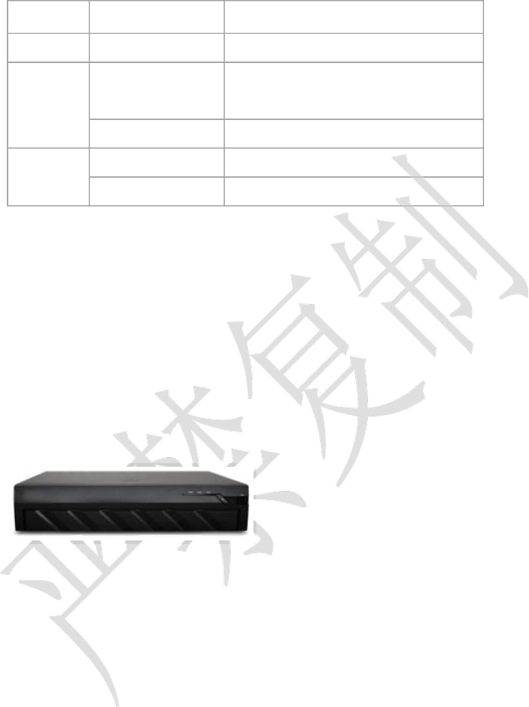类别 项目 参数

噪音 <58dB

尺寸

物理特性

2U 标准机箱；

438mm× 88.1mm× 450mm（高×宽×深）

重量 20kg

可靠性

MTBF >125000 小时

MTTR <3 小时

1. 高清视频会议终端

是新一代高清视频会议终端，具有业界最强大的音视频处理能力， 其瀑布般流畅的 1080p 高清震撼效果和水晶般清晰的数字环绕音响效果，带来焕然一新的震撼视听体验。具有丰富的音视频接口，可用于行政会议、应急指挥、远

程医疗、远程教育等各种应用场景。

具备完善的主席控制等会控功能，支持一“键”钟情、横幅字幕短消息功能， PSTN 电话接口方便远程语音接入， 支持麦克和喇叭的动态图标显示，支持好友列表和状态显示，便捷组织会议；终端具备自动休眠功能，支持 WEB视音频监控和会场浏览功能，给您自由自在的会议掌握感受。

－强大的音视频处理能力，丰富的接口，为您演绎超时空视听盛宴！

功能介绍

广播级高清引擎，享受高清画质的飞跃

凝集新技术，驱动智能高清引擎，支持 H.264 High Profile ，在 1Mbps 带宽下即可实现高达 1080p 30fps 和 720p

60fps 的解析度。支持双路 1080p 活动视频，支持内置 MCU，最大 1+8 个终端接入能力。生动顺畅，色彩逼真，为您呈现震撼精彩的清澈世界，树立您医疗的高贵形象，使您的沟通更富效率。

立体声音频驱动，享受听觉盛宴

采用独有的 ZAFC语谱补偿技术， 显著提高远距离拾音时的语音清晰度。 集成领先的自适应反馈抑制技术， 完全杜绝啸叫现象。内置 10 段图示音频均衡器， 有效弥补放音系统及房间的建声缺陷，同时放音系统采用声场扩展技术，准

确还原出立体声声场，给您身临其境的享受。

权威级可靠性设计，为您提供高枕无忧的服务

采用电信级系统设计，支持 E1+IP、E1+E1 的多种网络备份机制及自动升降速，具有 NAT/FW穿越和专业的智能纠

错技术，支持 FastLock 断线自动入会；支持 IPv6 ，采用视音频丢包补偿、 FEC、QoS网络适应算法，在网络丢包达到10%，依然保证音视频的流畅；内置多种故障诊断方式，支持多级环回测试功能、系统日志、上电自检、模块检测、故

障诊断；具有 PING 功能、 IP 地址冲突检测、网络状态监视和模块信息、丢包自动报警，全天候的确保系统的安全可

靠。

技术指标

分项 子项 详细规格

多媒体框架协议 ITU-T H.323 、H.320 ； IETF SIP

视频编解码协议 H.261 、H.263 、H.263+ 、H.264 、H.264 High Profile

音频编解码协议 G.711A、G.711U、G.722 、G.728 、AAC-LD、ZTE_BA、G.722.1 、

G.722.1 Annex C*

双流标准 ITU-T H.239

其他通信协议 H.225 、 H.231 、 H.233 、 H.234 、H.241 、 H.242 、 H.243 、

H.245 、 H.281 、H.283 、H.350 、H.460 、T.140

网络传输协议 TCP/IP 、DHCP、SNMP、Telnet 、HTTP、PPPoE

标准支持

H.320 、H.323 远端摄像机控制

H.281 、H.224

呼叫带宽 IP ： 64Kbps～ 8Mbps

E1： 2Mbps/4Mbps/6Mbps/8Mbps

活动图像分辨率 1080p 50/60fps 、1080p 25/30 fps 、 1080i 50/60fps 、720p

50/60fps 、720p 30fps 、4CIF 25fps 、 CIF 25fps

数据内容分辨率 640× 480（ VGA）、 800× 600（ SVGA）、 1024× 768（ XGA）、 1280 × 1024（ SXGA）、1280x800（WXG）A 、1366x768（ WXG）A、

1440x900 （WXGA）+ 、 720p、 1080p

媒体加密协议 AES

加密标准 H.235

音频特性

AGC/AEC/ANS

图形化显示输入输出音量，音乐播放

功能特性

视频流特性

1080p 60fps+1080p 30fps ； 1080p 60fps+SWGA+

支持 PIP 、POP等显示模式视频输出宽高比设置

PC输入自动协商（ EDID）

自动升降速，

网络适应性

QoS的 TOS、 DiffServ 设置和丢包补偿，自动 FEC算法，视音频丢包补偿

终端密码注册

AES 128 位加密（ H.235 ）

安全性

WEB安全登录

Telnet/FTP 访问安全机制

安全模式支持 TOS信令保护、 SRTP媒体加密

IPv6 、IPv4

PSTN电话接入

特色功能

USB 会 议 存 储 IP/E1 、E1/E1 线路备份

终端 WEB控制视频监控和预览特服号呼入和断线自动重呼

字幕、 T.140 短消息和横幅内置 MCU（1+8）

音乐铃声

其他功能

开机自动呼叫

支持 LDAP网络地址簿

遥控器带点阵液晶显示屏，可检测电池电量遥控器具备电视机学习功能支持

多级环回测试功能

IP 远程升级

E1 远程升级



诊断维护功能

PING 功能、 IP 地址冲突检测

系统日志、上电自检、模块检测、故障诊断网络状态监视和模块信息、丢包自动报警 多级用户管理、界面锁定

出厂设置恢复

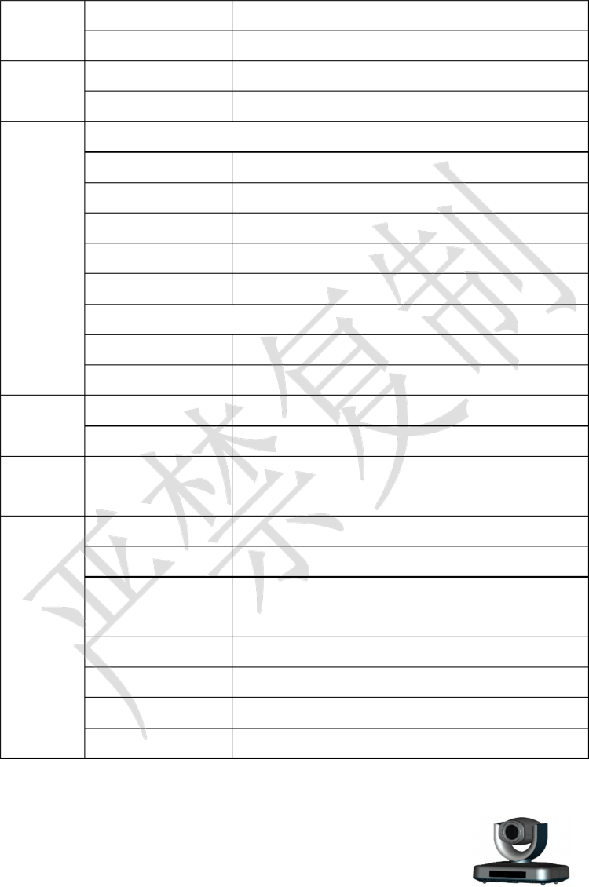

|  |  |  |
| --- | --- | --- |
|  | 语言 | TR069 、SNMP网管  中文、英文、西班牙语、德语、葡萄牙语、俄语等 |
| 工作电压 | 100V~240V AC， 50HZ~60Hz |
| 电气特性 | 功耗 | 最大功耗：小于 100W |
|  | 工作状态 |  |
|  | 温度 | 0℃ ~40℃ |
|  | 相对湿度 | 10%~90% |
|  | 周围噪音 | 小于 46dBA SPL |
| 环境要求 | 最小照度 | 7lux |
|  | 推荐照度 | 大于 300lux |
|  | 非工作状态 |  |
|  | 温度 | -40 ℃～ +70℃ |
|  | 湿度 | 10%~90% |
|  | 尺寸 | 88.1mm× 438mm× 376.5mm（高×宽×深） |
| 物理特性 |  |  |
|  | 重量 | 5kg |
| 红外遥控接 | 红外遥控接收 | NEC码制标准 |
| 口 |  |  |
|  | 图像传感器 | 1/3 英 寸 CMOS |
|  | 分辨率 | 1920*1080 (1080p) ， 1280*720 (720p) |
|  | 镜头 | 10 倍光学， 4 倍数字放大； f=3.4-33.9mm ；最大光圈 |
| 推荐外置摄 |  | F1.8~F2.1 ；自动聚焦 |
| 像机参数 | 白平衡 | 自动、室内、室外、一键式自动、手动 |
|  | 水平画角 | -100 至+100 度 |
|  | 最低照度 | 15Lux(50IRE,F1.8) |
|  | 信噪比 | 50dB |

1. 高清彩色摄像机

高清彩色摄像机是一款全高清、高像素、宽视角的高清彩色摄像机。采用了 1/3 英寸，有效像素达到 274 万的 HD CMOS图像传感器。内置有 14 倍光学变焦镜头，可方便拍摄会场特写。

作为一款专业会议摄像机，有很多专为会议而设置的功能：

支持 10 个位置预设位，支持遥控器控制操作与远程控制，支持倒装等。是视频会议、远程教学以及医疗培训的理想选择。

主要特性

274 万像素 HD CMOS传感器

采用 1/3 英寸 CMO，S 有效像素： 207 万，总像素 274 万，可输出 1920x1080 超高分辨率的优质图像。宽范围、高速度，低噪音的平移 / 俯仰操作

采用新型步进电机驱动，转动的时候非常安静平稳，并能快速地移动到指定位置，方便进行大范围的拍摄。

全高清的多格式视频输出

支持 1080P60/50 、1080P30/25 、1080I 60/50 、720P60/50 高清视频制式，支持 YPbPr、DVI（ HDM）I 、 3G－ SDI

多个接口上同时输出高清模拟和数字视频信号。通过 HD-SDI 进行高质量图像传输

配有一个 HD-SDI 接口终端（ SMPTE292）M ，可进行长距离，高质量的图像传输，图像质量不会损失通过数字显示接口 DVI 进行高质量图像传输

提供 DVI 数字显示接口，输出数字高清视频信号，可以直接连接到高清显示设备上。

RS-232C远程控制（ VISCA协议）

使用 RS-232C（ VISCA 协议）接口，可对摄像机的所有设定以及平移 / 俯仰 / 缩放操作进行远程高速通讯控制。通过

RS232级联接口，可连接多台摄像机。可选摄像机倒装功能

结构上支持摄像机倒装，并可通过发送串口命令改变安装方式，设置一次可以自动记忆。可选支持 OSD菜单功能

可用遥控器来选择控制 OSD菜单的打开和关闭，具有中英文选择。多功能遥控器

配备有操作简便的遥控器，除了可进行基本设定，以及对水平、俯仰、变倍等进行控制外，还可以通过遥控器手

动设定摄像头的相关参数。镜头焦距

4.7mm-65.8mm（ 14 倍）， F1.8 - 2.8 ，水平视场角： 3.1 ° - 56 °。 55.2 ° - 3.9 °。控制信号接口

控制信号接口： 8 芯 mini DIN ，RS232， VISCA 协议。支持图像 WDR技术

性能≥ 100 dB ；抗闪烁功能。

1. 数字阵列麦克

数字阵列麦克，设计时尚美观，支持 8 米范围的 360 度精确拾音，支持数字麦克风的三级级联，采用最先进的音频处理技术，配合视频会议终端系列使用，为您带来悦耳的音频体验。

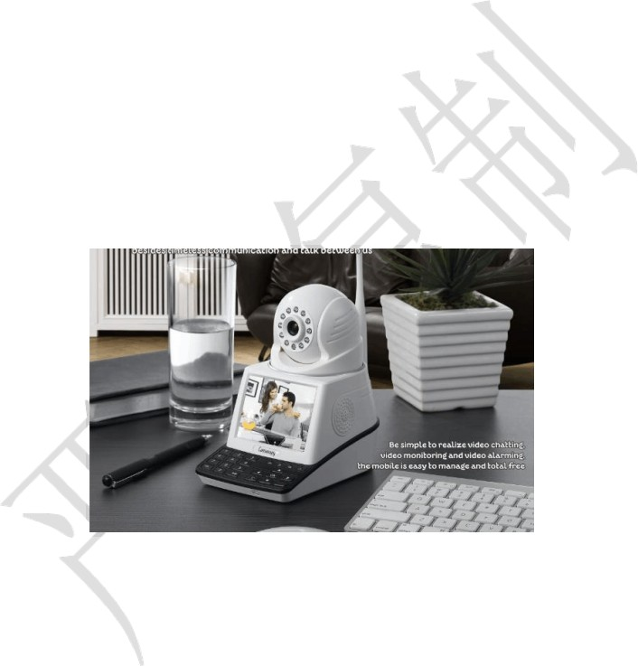数字阵列麦克支持 POE供电， 内置喇叭进行中英文语音提示， 接口连线采用专属背板固定， 防止连线的意外脱落，方便您的日常操作使用。

* 1. 办公移动可视电话系统
     1. 概述

办公移动可视电话系统是传统视频会议系统的有利补充，解决了企业内局部会议、国内外客户日常沟通、领导与 下属远程沟通，部门之间业务的视频语音沟通需求。系统组网便捷，可通过无线网络接入互联网，轻松实现两地可视 通话、手机 APP呼叫、远程视频监控、拍照录像、告警为一体的集成化产品，打造高效办公渠道、营造和谐沟通氛围。

* + 1. 功能特点

本地和远程视频通话

设备接入互联网或者用无线 WIFI 接入后， 不仅在两台办公移动可视电话之间可以进行视频通话， 而且在手机、 平板电脑和办公移动可视电话之间也可以进行视频通话。在视频通话时，摄像机角度可以随意调整，水平角度最大达到

355 度，垂直角度最大达到 90 度，所有控制均可通过办公移动可视电话或者手机实现。

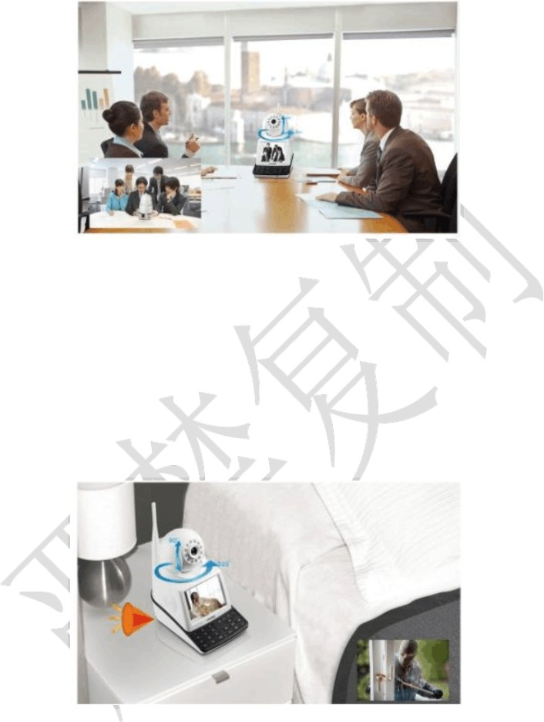本地监控及远程监控

办公移动可视电话系统在不通话的时候， 可以实现实时监控本地录像， 也可配合使内插的 3C 智能卡， 在手机客户端以拨号的方式即可实现远程视频监控，同时可以远程控制办公移动可视电话系统转动，远程调取录像资料等，功能十分

强大。

本地无线报警及远程手机报警

办公移动可视电话系统采用无线学习对码新技术， 通过控制及管理无线门磁、 红外对射等探测器， 最大可设 8 大防区，

64 路报警接入，让窃贼无处遁形，完全构建本地报警系统，同时即刻将报警存储的图像发到指定的邮箱或者账号内，并且提醒手机有报警警情，手机可以马上下载及监看报警画面，轻松捕捉报警现场发生的任何情况。

通过 SD卡或者 U 盘实现本地录像功能

办公移动可视电话系统插入 U 盘或 Micro SD卡后，可以实现音视频同步存储录制，同时具备手动录像、报警录像、定时录像等多种录像方式。能在办公移动可视电话上智能检索录像文件，并且直接在显示屏上回放录像。远程手机可以

远程监看报警录像。

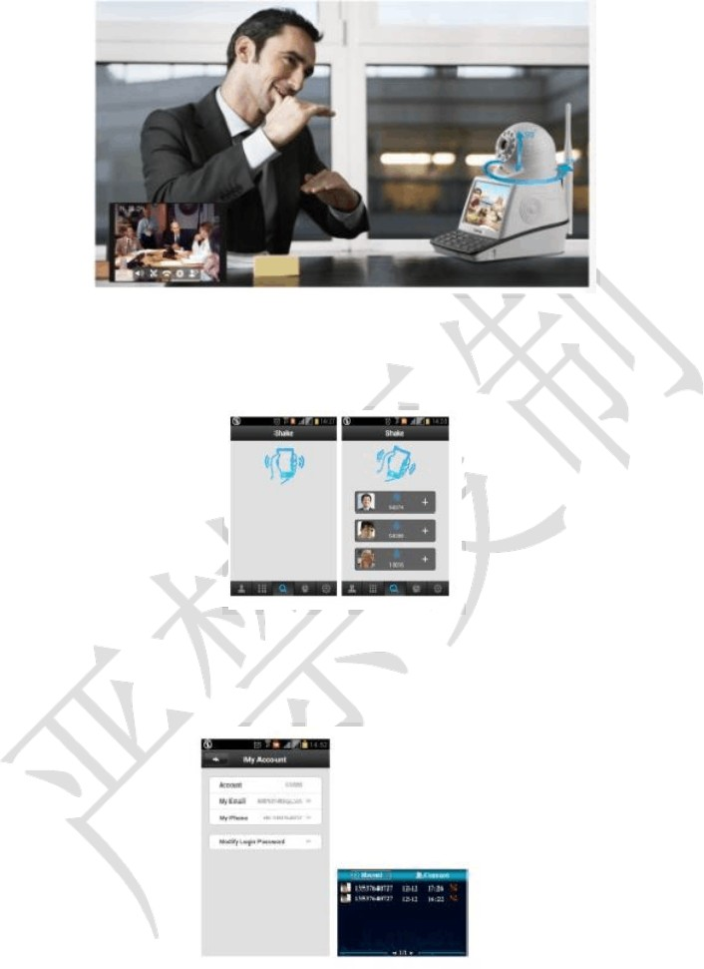摇一摇，轻松找到联系人

用摇一摇的功能，就能轻松找到局域网内的所有联系人， 添加联系人， 设置头像就能轻松自如开始通话、监控及报警，一切都那么简单容易。

直接设置联系人的手机号码

手机注册 ID 号且能与手机号码绑定， 在手机上直接将账号调协成手机的本机号码， 办公移动可视电话直接输入手机号码即可拨打手机，操作非常方便、易记。

高清 / 标清影像可随意转换

手机和 PC电脑上，当网络传输顺畅时，客户可选 HD640×480 高清图像、监看，当网络传输受影响时，客户可选 320

× 240 普通清晰度，保证画面传输流畅。录像统一使用 HD 640× 480 高清画质。

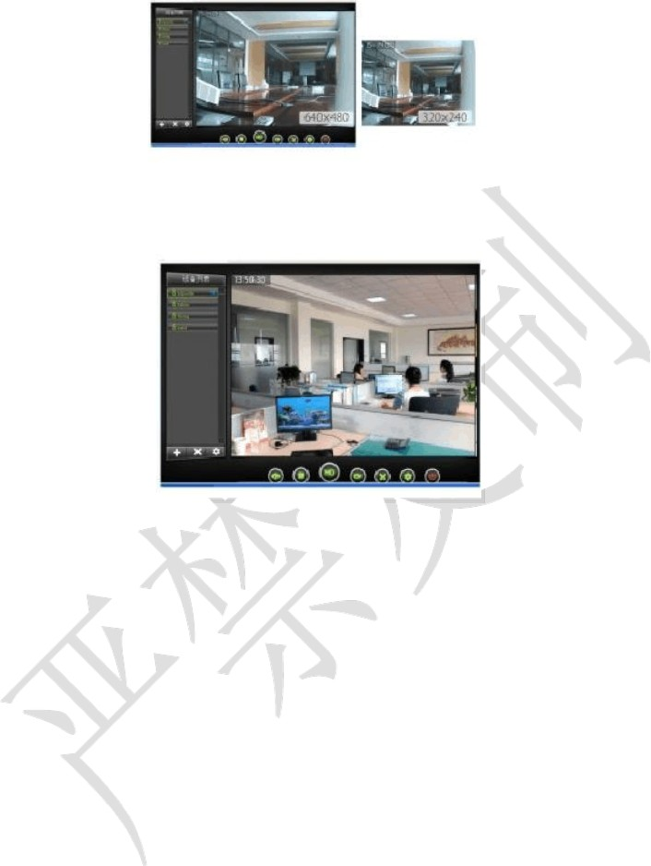PC电脑浏览器 IE 直接访问

除了具备强大的手机视频通话、监控及浏览的功能， PC IE 浏览器也能视频通话、监控、录像及视频截图功能。

* + 1. 技术亮点

设备对设备视频报警监控技术

3.5 寸色彩高还原 640 x480 高解像度显示屏现场触发高音炮报警声技术

无线 WiFi 接入技术双功双向语音对讲技术

3D Voice 回音消除及噪声抑制技术 局域网内自动搜索摄像机 ID 号技术即插即用技术

报警推送技术 网络自适应技术无声丢包技术

服务器全球分布并自动分流技术系统

主处理器 工业级嵌入式微控制深器圳市H东i35慧07集控技术有限公司设计

操作系统 嵌入式 LINUX 操作系统

图像传感器 30 万像素 CMOS

|  |  |  |
| --- | --- | --- |
|  | 图像编码标准 | H.264 |
| 视频标准 | PAL&NTFS可选 |
| 监视图像质量 | VGA： 640x480 |
| 回放图像质量 | VGA@ 25 fps 或 30 fps |
| 视频 | 图像移动侦测 | 支持 |
|  | 最低照度 | OLUS/F1.2 |
|  | 红外 | 支持 |
|  | 视频通话 | 支持 ,11 颗红外灯 |
|  | 抓图功能 | 支持 |
|  | 视频输出 | BT656/3.5 inch TFT LCD |
|  | 编码标准 | AMR |
| 音频 | 音频输出 | 内置扬声器 |
|  | 音频输入 | 内置麦克风 |
|  | 录像方式 | 手动录像、动态检测录像、定时录像、报警录像 |
| 录像 | 录像保存 | USB、Micro SD |
|  | 报警输入 | 学习型无线传感器报警输入 |
| 报警 | 报警触发 | 扬声器报警、报警录像、抓图、发送 Email |
|  | 网络 | 1 个 RJ45 接口， 10/100/1000M 自适应 |
|  | USB | 1 个 USB 2.0 接口 |
|  | TF | 1 个 TF 卡接口 |
|  | WIFI | 支持， 802.11 b/g/n |
|  | 电源 | DC 5V 2A |
| 其他 | 云台控制 | 内置水平和垂直控制电机 |
|  | 功耗 | 2W |
|  | 工作温度 | 0℃ - + 55 ℃ |
|  | 工作湿度 | 10％ -90 ％ |
|  | 尺寸 | 摄像机： 100× 1676×9 161mm 周转箱尺寸： 600× 380× 200mm(10台 / 箱） |
|  | 重量 | 摄像机： 0.95kg/1kg （含包装） 大卡通箱 (10 台/ 箱）： 11kg |

* 1. 无线覆盖系统
     1. 概述

无线局域网络（ Wireless Local Area Network ； WLAN）是相当便利的数据传输系统，它用射频技术（

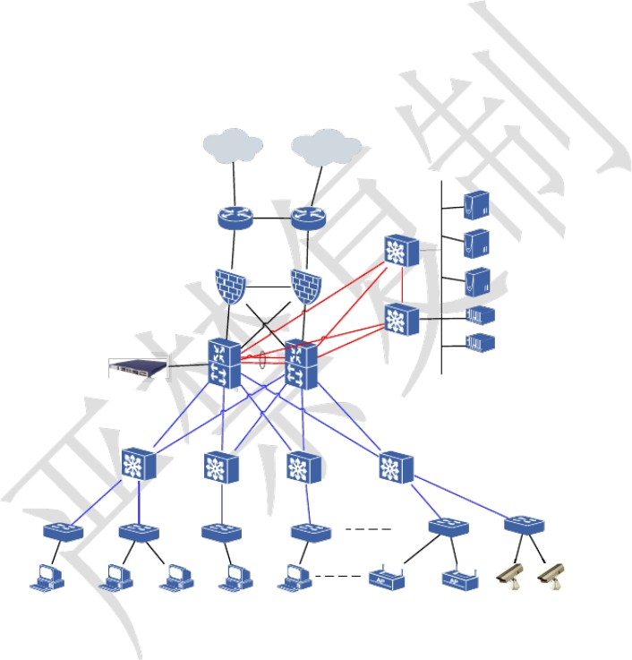Radio Frequency ；RF）的技术，取代旧式的双绞铜线（ Coaxia ）所构成的局域网络。应用无线通信技术将计算机设备互联起来，客户可通过笔记本电脑， PDA等终端以 WLAN随时随地接入互联网和企业网，获取信息、娱乐或进行办公。支持多媒体功能，上传下载，随时欣赏网上影片或音乐。提供急速而稳定的无线连接。

* + 1. 系统构成

Internet 中国科技网

路由器

计算资源池

安全设备 UTM

存储资源池

服务器汇聚交换机

无线控制器 AC

核心交换机

楼宇汇聚交换机

poe交换机

拓扑图描述：

网络主干部分，网络中心机房部署两台核心交换机。两台核心交换机达到双机热备及网络流量负载均衡的效果。各栋楼宇部署单台汇聚交换机，楼宇汇聚交换机通过千兆光纤线路分别上联到两台核心交换机，实现全网主干线路互联互通。

在数据中心部署接入交换机。

在业务网接入互联网的出口处，安全网关设备 UTM和路由器，对进入业务网的数据内容进行安全检查， 保证进入业务网的数据安全。

在网络控制中心，部署智能网络管理平台，实现对全网网络设备的管理。

PS: 具体以实际配置情况为主。

* + 1. 系统设计

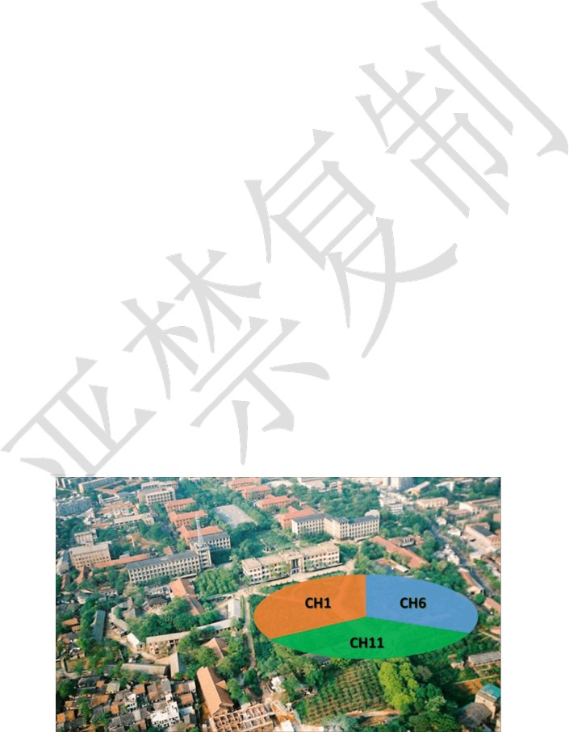无线局域网系统部署的需求主要涉及三种覆盖场景，包括室外大功率覆盖、室内放装覆盖、室内分布系统覆盖。室外大功率覆盖方案

主要用于校园、运动场、草坪等开阔区域的覆盖。这类区域的用户多为公共用户，用户较为分散，适合采用大功

率的 AP配合高增益室外天线进行覆盖。室内放装覆盖方案

主要用于会议厅、礼堂、教室等室内区域的覆盖。这类区域多为室内热点区域，用户具有临时性、特定性等特点，

适合采用室内放装设备对室内公共区域进行大面积的覆盖。室内分布系统覆盖方案。

主要用于楼宇内已有或有意向部署室内分布系统（ DAS）场景，如校园宿舍、医院病房、办公区的覆盖。在这类建

设方式中，每个 AP通过新建的分布系统进行覆盖。 WLAN室内分布系统每个天线端口功率控制在 10-15dBm 之间，对于隔断较多场景，如楼宇、学生宿舍建议室内分布天线间隔 4-10m；对于商场、办公楼建议室内分布天线间隔 8-12m。如考虑到容量因素，可根据容量需求减小 AP输出功率，缩小覆盖面积，同时增加 AP数量保证容量要求。覆盖区域较大 时，可以新建多个 WLAN专用室内分布系统解决。

室外大功率覆盖：

采用定向天线

采用定向天线的室外型 AP 设备布放，可以按下图所示的方案实施。 AP 集中安装在一处，且每个站点采用三副定向天线分别朝向其覆盖区域。

室外型 AP定向天线覆盖

采用全向天线

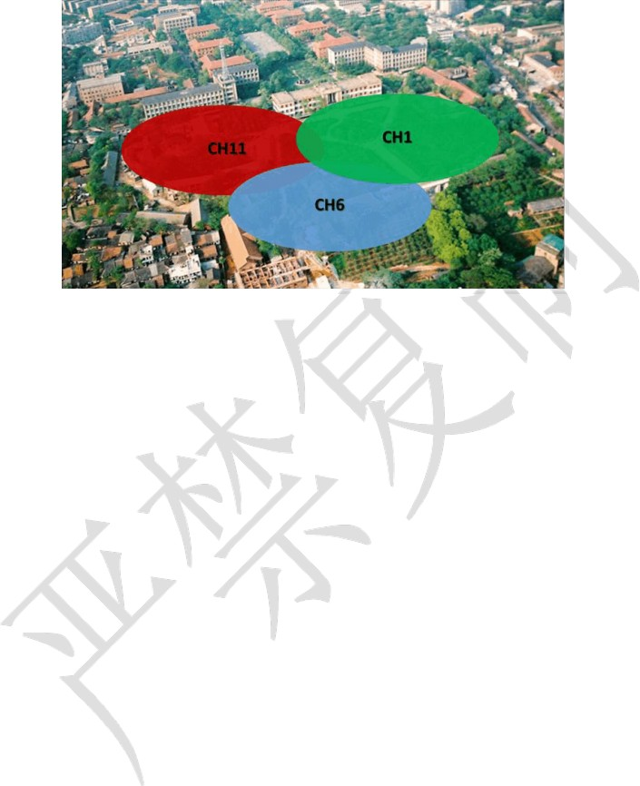在容量需求较小的区域，也可以采用若干全向天线进行覆盖。如下图所示：

室外型 AP全向天线覆盖

采用以上两类天线模式， 都要保证 AP 覆盖区域之间无间隙； 在所有区域都能覆盖的情况下， 尽量做到重叠区域最小，所需 AP数量最少等要求。

室外大功率覆盖应注意以下几方面：

AP 天线位置应相对较高，距地面约 3 至 15m较合适；

AP 天线应尽量居于目标覆盖区域中央，尽量放置于较空旷位置；多 AP的无线覆盖范围应当适当重叠；

AP 天线应避免多层阻挡，特别避免穿过多层墙壁，尤其是钢筋混凝土墙体。

室内放装覆盖：

对于用户比较集中或离室外型 AP 距离较远的室内区域， 可以采用室内型 AP 来进行覆盖； 在室内型 AP 部署时， 一般采用全向天线。

单个室内型 AP 的覆盖半径一般为 30~100 米，最多考虑支持 30 名用户同时在线。 可根据目标覆盖区域的开阔程度和用户数量，来选择选择合理的布放数量，部署方案举例如下图所示。

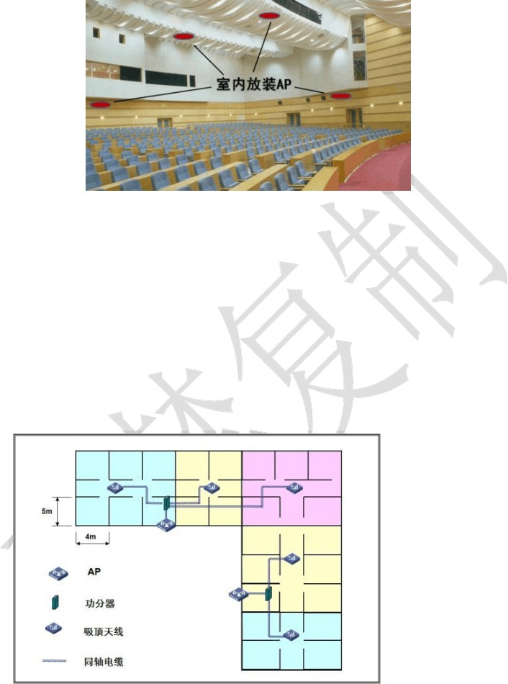室内放装覆盖方案

采用室内放装覆盖方案时，一般采用明装壁挂或挂顶方式，也可采用天花板上隐蔽安装的方式，这样便同时保证了美观性和安全性。当采用隐蔽安装方式时，应注意天花板内的高度空间和水平方向的阻挡物，尽量避免阻挡物对无线信号的屏蔽干扰。

室内分布系统覆盖：

室内分布系统是通过功率分配器件和馈线把信源的信号功率分布到建筑物内的各个区域，以保证各个区域获得基本均衡的信号覆盖。

对办公区等已有或将要部署室内分布系统的热点区域，利用合路器即可将 WiFi 信号引入室内分布系统。

WLAN室分系统组网图

室分场景下用户一般比较集中且固定， 因此在容量设计时按每 AP 并发用户数 15 至 20 名来计算。 这种组网方式可以使 AP 重点部署在需要 WLAN信号或者人群较为密集的地区，避免不必要的投资以节省建设成本。

室内分布系统天线选择

此外对于室内分布系统，可选择如下图的伪装天线来进行信号收发，如此既能够满足室内无线覆盖的目的，也可

以达到美化环境、提升商场顾客观感的效果。

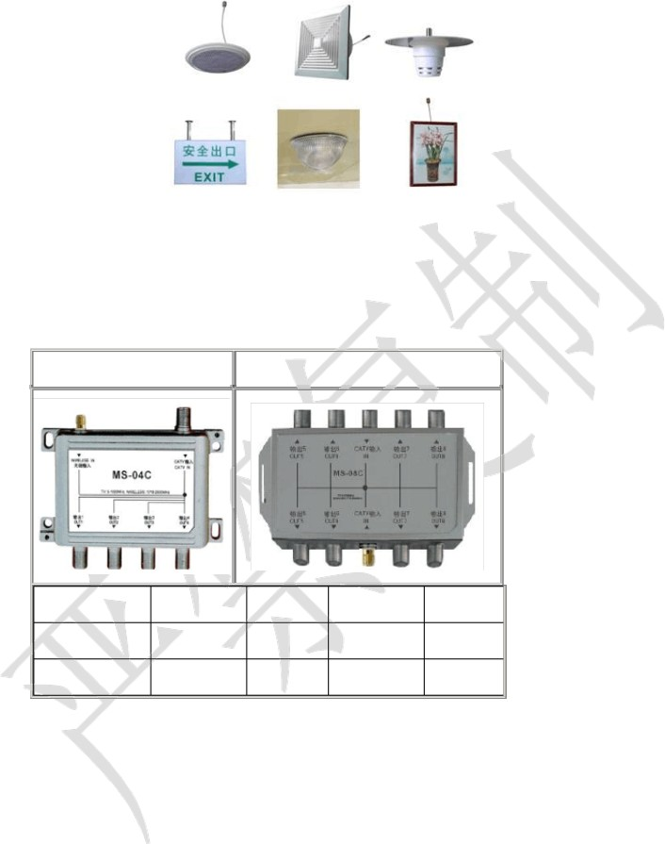室内分布系统伪装天线

* + 1. 设备介绍

（ 1）合路分配器（Ｍ ixing Spltter ）

1. 路合路分配器 8 路合路分配器

|  |  |  |  |  |
| --- | --- | --- | --- | --- |
| 频率 | 5-1000MHz | 2.4-2.6G | 5-1000MHz | 2.4-2.6G |
| 插入损耗 (dB) | 8 | 9 | 12.5 | 13 |
| 隔离度 (dB) | ≥ 15 | ≥ 25 | ≥ 15 | ≥ 25 |

根据园区实际情况，无线 AP 和合路分配器可能是安装在 CATV弱电井，也可能安装在楼道天花检修口处。

* 1. 公共广播系统
     1. 概述

公共广播系统具有背景音乐广播、公共广播、火灾事故广播功能。该系统用于整栋楼公共区、及楼层内部等，平时可播放背景音乐，自动循环播放，发生火灾时，兼作事故广播使用，指挥疏散。

* + 1. 系统构成

公共广播系统主要由信号源、功放设备、监听设备、控制设备、火灾事故广播控制设备、用户设备及广播传输线

路组成。见图一

图一

节目源设备：节目源通常为无线电广播，激光唱机和录音卡坐等设备提供，此外还有传声器、电子乐器等。信号放大器和处理设备：包括均衡器、前置放大器、功率放大器和各种控制器及音响加工设备等。

传输线路：传输线路虽然简单，但随着系统和传输方式的不同而有不同的要求。对礼堂、剧场等，由于功率放大器与扬声器的距离不远，一般采用低阻大电流的直接馈送方式，传输线要求用专用喇叭线，而对公共广播系统，由于服务区域广，距离长，为了减少传输线路引起的损耗，往往采用高压传输方式，由于传输电流小，故对传输线要求不高。

扬声器系统：扬声器系统要求整个系统的匹配，同时其位置的选择也要切合实际。礼堂、剧场、歌舞厅音

色，而扬声器一般用大功率音箱；而公共广播系统，由于它对音色要不高，一般用 3W-6W在天花喇叭即好。

* + 1. 系统设计

公共广播基于现有计算机网络建设，安装时无需单独布线，基于 IP 网络的节目传送，是真正意义上的纯数字化网络广播广播，系统模拟部分采用有线定压传输方式，传输电压 70V 或 100V。

网络广播控制中心、网络适配器、功放和喇叭组成网络广播系统，信号通过局域网传输。系统直接嵌入 IP 网络，无需重复大量布线 ;

支持 7X24 小时连续工作，随时进行应急广播 ;

功能强大的管理软件，满足全功能的实时广播控制和系统管理 ;

扬声器的计算和分布：

在本系统中，由于扬声器安装在装修过的建筑物内，所以选用外观精美、易于安装的吸顶式音箱，既美观又实用。

所选音箱的灵敏度为 88dB、额定功率为 3W。按照上式计算，在 15 米处声压级为 70.27dB ，基本满足 70dB 的要求。所以音箱大体可以按间隔 30m左右均匀配置。并且满足消防规范“从本层楼任何部位到最近一个扬声器的步行距离不超

过 25m，每个扬声器的额定功率不应小于 3W”的原则。功放功率的计算：

广播功放的最重要指标是额定输出功率。应选择多大的额定输出功率，须视广播扬声器的总功率而定。对于广播系统

来说， 只要广播扬声器的总功率小于或等于功放的额定功率， 而且电压参数相同， 即可随意配接，但考虑到线路损耗、老化等因素，应适当留有功率余量。一般地，功放设备容量按下式计算：

广播范围按最大可能时选取，也就是大楼的各处都需要紧急广播的情况。广播分区的设置：

一个公共广播系统通常划分成若干个区域，由管理人员决定哪些区域须发布广播、哪些区域须停止广播等以及不

同区域播出不同节目等等。

分区方案原则上取决于客户的需要。通常参考下列规则：大楼通常以楼层分区

室内与室外公众场所宜分别设区

重要部门或广播扬声器音量有必要由现场人员任意调节的场所宜单独设区故障检测、智能诊断显示：

通过功放、监听器、分区器等设备本身自带功能对故障检测、智能诊断通过检测仪器仪表对故障检测、智能诊断显示

* + 1. 设备介绍

桌面式对讲呼叫话筒产品用途

专业的网络寻呼话筒；

安装在主控室、值班室或领导办公室，可进行单向广播（对点、分区或全区）、双向对讲和监听。

产品特点

3.4 英寸 LCD液晶显示屏， 19 个数字键和功能键，显示明了，操作简单；

设备采用嵌入式计算机技术和 DSP音频处理技术设计；采用高速工业级芯片，启动时间小于 1 秒钟； 内置 2W全频监听扬声器，声音清晰、洪亮；

一个 DC24V直流供电接口；

有以太网口的地方即可接入，支持跨网段和跨路由。

IP 网络有源音箱产品用途

专业的一体化壁挂式网络音频解码音箱，内置网络解码模块、数字立体声定阻功率放大器和高保真扬声器；安装在需定点控制的房间、教室、客房等地方。

产品特点

一体化壁挂式设计，精致美观，工艺考究，尽显高档气质；采用高速工业级芯片，启动时间小于 1 秒钟；



1. 路预留 PC机下载地址的串口端子，可以适应不同地方的网络地址修改；数字转换 IP 终端

产品用途

用于 RS-422/RS-232 协议与 TCP/IP 协议的转换；

可配合消防信号接口设备或无线遥控器套件使用，也可以一起同时使用。

产品特点

标准机柜式设计（ 1U），黑色氧化铝拉丝面板，人性化的抽手，考究的工艺，尽显高档气质；

1. 路 RS-422 协议 RJ45 输入接口， 1 路 RS-232 协议 DB9输入接口； 待机功率小于 2W，满足国家环保节能认证的标准；

有以太网口的地方即可接入，支持跨网段和跨路由。

* 1. 信息发布系统
     1. 概述

体信息发布系统是一种全新的媒体概念，指的是在银行、大型商场、超市、大厦大堂、饭店、影院、街道、广场、地铁、火车、公交车站、医院及其他公共场所，通过终端显示设备，发布商业、财经和娱乐信息的专业视听系统。其 旨在特定的物理场所、特定的时间段对特定的人群进行广告信息播放的特性，让其获得了很大的广告效应。在国外， 还有人把它与纸张媒体、电台、电视和因特网并列，称之为“第五媒体”。信息发布系统是架构在局域网环境的新一 代信息发布与管理解决方案，由中心控制系统和显控终端结合工作。可以让用户与运营商在网络上构建信息发布平台 和音视频播控系统，为用户提供高质量的视频服务。

* + 1. 系统构成

由服务器、网络、播放器、显示设备组成，将服务器的信息通过网络（广域网 / 局域网 / 专用网都适用，包括无线网络）发送给播放器， 再由播放器组合音视 频、图片、文字等信息（包括播放位置和播放内容等），输送给液晶电

视机等显示设备可以接受的音视频输入形成音视频文件的播放，这样就形成了一套可通过网络将所有服务器信息发送

到终端的链路， 实现一个服务器可以控制全市、全国、甚至全世界的网络广告机终端， 那就可以在世界的任何一个有

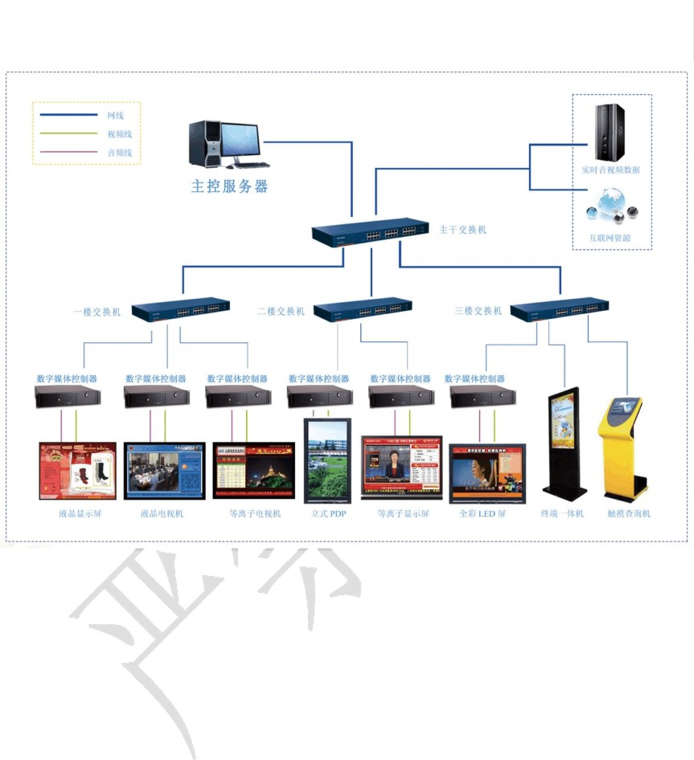网络覆盖的位置都可以实现广告的发布，省得不只是人工费用，而且使得信息发布达到安全、准确、快捷 ，在竞争激烈的现实社会要求通过网络管理、发布信息这一趋势已经基本形成。见图一

图一

信息发布系统主要包括三个部分：中心控制系统、终端显示系统和网络平台 。

中心管理系统软件安装于管理与控制服务器上 , 具有资源管理、 播放设置、 终端管理及用户管理等主要功能模块，可对播放内容进行编辑、审核、发布、监控等，对所有播放机进行统一管理和控制。

终端显示系统包括媒体播放机、视音频传输器、视音频中继器、显示终端，主要通过媒体播放机接收传

送过来的多媒体信息（视频、图片、文字等），通过 VGA将画面内容展示在 LCD、PDP等显示终端上，可提供广电质量的播出效果以及安全稳定的播出终端。

网络平台是中心控制系统和终端显示系统的信息传递桥梁，可以利用工程中已有的网络系统，无需另外搭建专用网络。

* + 1. 系统功能

1. 素材管理

视音频管理：导入视音频文件，编辑 修改文件名、文件目录、文件属性，视音频文件预览，抓取视频关键帧。图片管理：支持图片 JPEG 、 PNG 、 GIF 、 BMP 文件格式，调用图片编辑工具。

文字管理： 在视频或图片中插入文字， 文字信息可以多种方式显示， 也可以插入图片格式 （图片文件） 的文字，

文字管理包括字幕定义，字幕效果设置，如文字大小、字体、边框、显示速度、背景颜色等。实时可视化编辑：编辑视频、音频，文字等信息组合成一个动态的多媒体视频文件。

1. 发送管理

即时传输：选择指定的节目和任务实时发送。

定时传输：在规定的时间自动开始发送节目和任务文件。通过该功能，可以安排在网络不繁忙的时段发送大量的视频文件。

分组传输：可将播放器分区、分组，同时将素材文件发送给一组控制器。传输状态显示：实时显示传输状态 。

1. 节目表管理

建立播放节目表：使用用户界面友好的操作功能将视频、图片、文字等文件组合成一个节目表。编辑节目表：用户可以方便地编辑节目表，如播出顺序、重复次数等。

插入节目表模块：节目表模块是指在节目表中插入另一个节目表。

删除节目表：可以在自由的删除没有被应用的节目表。

1. 发送管理

发送节目表：向指定的网络控制器或控制器组发送节目表，在进度条中可以查看发送状态，可以中断发送。正常播放：各个网络控制器按照节目表顺序自动播放。

即时播放：即时发送视频、音频、图片、文字素材以及节目表，即时播放。

设置默认节目表：对每一个网络控制器或控制器组，都可以设置开机自动播放默认节目表。

1. 终端管理

创建网络控制播放组：建立并命名一个控制播放组，将网络控制器加入到组中，实现分组管理。

设置控制播放组中网络控制器的优先级：当向网络控制播放组发送播出单与内容时，播放组中的各个网络控制器，按照在控制播放组中的顺序，逐个地发送。可以修改网络控制器在控制播放组中的顺序。

编辑控制播放组：在控制播放组设置中，可以修改控制播放组名、显示类型、删除控制播放组。

1. 高级配置

一般设置：对播放控制环境、控制器的时间同步、语言选择、网络安全、播放模式等进行配置。 网络控制器软件可以通过网络远程控制到每一个控制器或控制播放器组的开关机。

网络控制器软件可以实现远程的升级：可以在控制中心对网络控制器进行远程的升级。

1. 日志信息

节目表日志：查看标题、播放开始日期与时间、播放结束日期与时间、重复播放次数，播放记录。错误日志：显示日志日期与时间、类型（错误或警告）、播放器错误信息与次数。

1. 推荐应用

楼宇电视广告播放平台 紧急通知、即时信息发布

物业信息、配套服务信息发布文化宣传平台，品牌示范窗口

* 1. 程控电话系统
     1. 概述

数字程控交换机研发生产经验的基础上，充分吸收国内外众多数字交换机的优点，并遵照国际电信联盟（ ITU-T ）

G.712、G.732 号建议书的技术指标，采用最先进的贴片技术，开发、生产的新一代热备份主机和电源系统、超大容量

Flash 话单存储系统、全分散控制、模块化结构、在线升级、中继与用户卡板混插的数字程控交换机；为用户提供丰

富的程控交换功能，支持多种中继和信令接口，易于安装、扩容、管理和维护；适应任何通信环境 , 为 IP 网、楼宇、写字楼、楼宇、工矿企业、机关事业单位及部队、公安、电力、煤矿、石化、铁路、银行等专网系统提供各种电话管

理应用解决方案，也可作为各大运营上的端局或接入设备使用，是用户单位改善通讯条件、提高工作效率、控制话费支出、实行办公智能化的理想设备。

* + 1. 系统构成

程控电话主要由企业呼叫中心（ CTI 系统）、数据服务器、网络交换机、智能网关、中继设备及信号传输线路组成。见图一

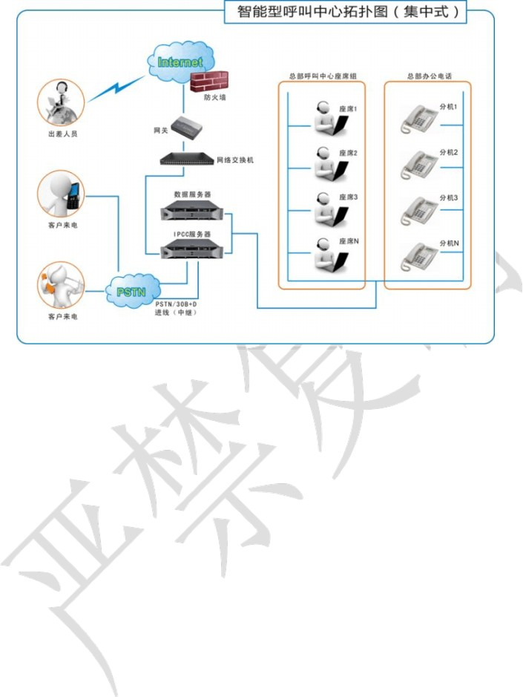图一

* + 1. 系统设计

系统主要针对企业电话系统进行管理分配，中心设备安装在中心机房；综合布线时可根据现场情况安装相应的信息模块，方便平时维护管理整个企业的电话接听，转接业务。

* + - 1. 集团电话交换机不仅具备普通交换机的内、外线交换通话等交换机的基本功能，同时还具备早叫醒和厂区电话管理等
      2. 使用 232 接口或电脑转发、共享等方式
      3. 对外宣传一个总机号码，便于企业广告形象宣传，方便客户记意；
      4. 呼入的电话统一经总机问候服务，引导进入厂区内部电话网，提升企业形象 及档次；
      5. 大型企业话务员接电话平均分配：呼入的电话平均分配 ( 或群振 ) 到话务台；
    1. 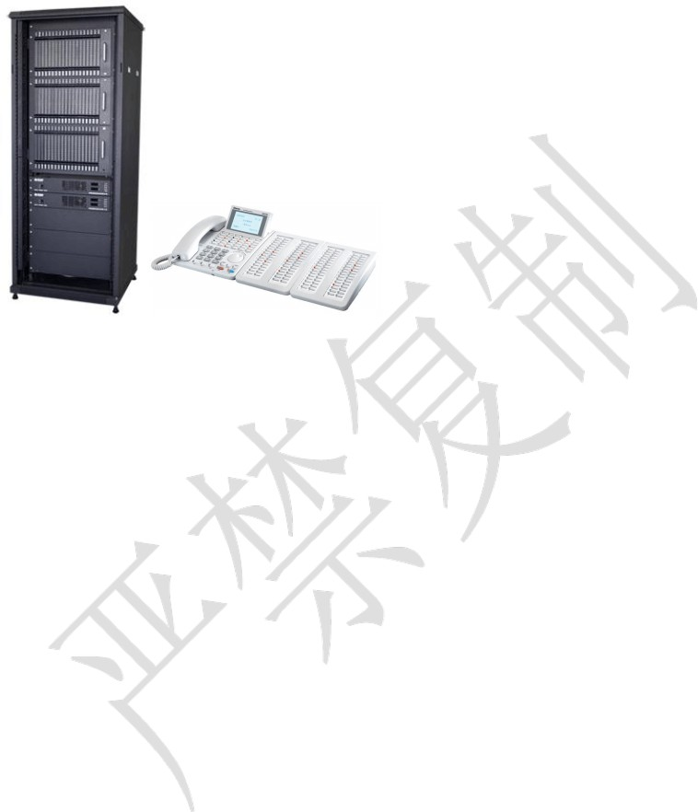设备介绍

系统硬件采用 Winbond 8 位微处理器及美国国家半导体公司、加拿大敏迪公司的超大规模通信专用集成电路，并采用 CPLD\FPGA等可编程器件，整机技术先进、集成度高以及具有高速处理数据的能力。

结构合理，配置灵活：

全数字全时隙无缝交换网，单元模块以交换网为中心，具有统一的单元接口，保证不同单元的互换性；真正的通

用卡槽， 使各种接口板可任意设置， 且容量可任意调整 ; 根据用户需求任意配置分机 / 中续比例， 最大限度地共享系统

资源。

操作简便，管理完善：

基于 Windows 中文操作平台，配备完整的系统管理软件，包含话务监控、参数设置、计费管理等多种功能模块。企业呼叫中心

申瓯的企业呼叫中心（ CTI 系统）让呼叫中心平民化，使每个企业都有能力建立自己的呼叫中心，从而增强了工作效率、降低人工成本，提高为顾客服务的质量，为企业树立良好的外部形象，并且能够自动地对电话中的指令信息 进行识别处理，利用 IVR（交互式语音应答）系统用户自助服务。例如：在产品售后服务内容呼叫中，用户在产品使

用过程中出现的问题，将直接转接到熟悉该问题的座席服务人员处，为用户提供更方便的服务。在线录音功能

在线录音系统采用嵌入式系统方案，全数字录音，音质采用 G.711 标准，是电信级通话音质；能对所有分机、环路中继及数字中继进行实时在线录音；采用大容量硬盘作为存储介质，每 1G硬盘空间可录音 35.5 小时，硬盘容量有

60G,80G,120G,160G 等多种可选；系统带有以太网网管功能，通过电脑 IE 浏览器即可登录在线录音系统的网页配置界

面，实现远程控制，对录音进行维护和管理，功能完善，操作简 。语音留言信箱功能

本语音信箱系统无需电脑独立完成语音留言系统的所有功能；采用硬盘作为存储介质，容量大小可灵活配置；每

1G硬盘空间可留言 35.5 小时， 音质是目前电信的最好音质， G.711 语音标准；带有以太网网管功能， 管理起来方便直

观，为大厦内中小企业实现语音留言系统提供了完美的解决方案！语音导航系统

本语音导航系统实现自定义多级菜单式语音导航提示。 用户可按自己要求灵活设计语音提示内容， 包括语音内容，按键处理，播放完毕处理，无应答处理，遇忙处理，转分机，转总机等功能；帮助企业提高服务效率，提升企业形象，

实现更专业的服务。

彩铃系统

本彩铃系统可提供电信级彩铃解决方案；可实现总机彩铃，分机彩铃，中继彩铃，通过系统的网管功能，用户可轻松上传所有总机，分机，中继彩铃铃音，铃声播放方式更有根据来电号码播放，根据时间播放，根据日期播放，轮

流播放等可选，实现了个性化彩铃和集团彩铃的完美结合。内外线多方电话会议

系统支持多组电话会议功能，内外线可自由组合，充分发挥其作为办公通信最佳选择设备的优越性。

Flash 话单存储功能

系统采用超大容量 Flash 话单储存系统，有海量话单存储的能力，在脱离电脑话务台的条件下仍可储存多达 200

万条独立话单；若与电脑话务台联机通信时，则交换机会自动向其传送所保存的话单，使话单存储更安全，同时话费管理更方便。由于采用了独特的通信机制，在电脑突然断电的情况下，数字程控用户交换机会自动停止向话务台传送

话单。根据 Flash 的非易失特性，在主板掉电后，十年内仍能保持话单数据完整。先进的 VOIP 功能

为中小型商业企业和具有多分支机构的中型企业提供全面的 VoIP 解决方案。为用户提供嵌入式的 VOIP 卡，可以完全实现将话音通信集成到公司的数据网络中，从而建立能够连接分布在全球各地办公地点和员工的统一话音数据网

络。使用户在享受良好通话品质，同时也为企业获得更优惠的电话资费。在线升级

当软件版本需要更新时，用户无需将芯片寄回厂家进行升级，只需要上网下载最新版本的程序文件并使用话务台上的在线升级功能即可轻松完成升级。使用户节省了因升级而带来的额外费用。

智能经济路由选择

可为终端用户提供多种中继接口，满足不同电信运营商的接入。根据用户路由设置，拨打电话时自动选择最经济实惠的电信运营商出局，从而为您的企业节省话费。

15段菜单式内置话务员

外线呼入时，系统有分机遇忙、分机无人接听、中继引导语音提示。遇忙或无人应答后，可以选择再拨、转总机、挂断外线等不同方式进行控制。

强大的网管功能

支持通过 MODEM拨号、 Internet 、或 E1 时隙，实现为用户进行远端维护、话务实时监控、话费查询以及软件、硬

件故障监控，即时为用户解决后顾之忧。具有强大的汇接功能

由于本数字程控用户交换机具有多种中继接口， E1 中继信令齐全，如 NO.1、NO.7、PRI 等信令，并且整合了 VOIP

中继，可为用户提供多种组网。汇接方式多样，包括实现数字中继（或 VOIP）与环路中继语音汇接或人工汇接，数字中继（或 VOIP）与数字中继（或 VOIP）之间语音汇接或人工汇接，还可以实现数字中继（或 VOIP）之间直接汇接。

高可靠性

外接端口（用户电路、中继电路）具备过压过流保护，即便误接 220 Ｖ交流电源也不会损坏，排除后能自动恢复。计费系统可灵活设置

计费类型、计费方式、计费参数均可灵活设置，话费查询统计方便（可根据通话类型、主被叫号码、时间段

等进行查询、统计，并制表打印）。低功耗、节能省电

整机由高集成度、低功耗集成电路和电子元器件组成，平时整机处于低功耗状态，只有在摘机通话时相应分

机才会进入工作状态，因此节能省电。抗雷电击

本机采用三级防雷击保护，并通过 K20 抗雷击测试，证明完全能够满足中国多雷环境的特殊要求。

功能简介

中继功能

|  |  |  |
| --- | --- | --- |
| △ 多种中继接口，组网能力特强、用户新增业务方便 |  | |
| △ 中继分组 | △ | 等位 / 不等位拨号 |
| △ 512 个出局局号 | △ | 二次拨号出局 |
| △ 智能经济路由选择△ 发送“主叫号码”选择 |  |  |
| △ 加发功能 | △ | 呼入号码选择 |
| △ 呼出替换（缩位拨号） | △ | 多套出局路由表 |
| △ 呼入替换功能 | △ | 汇接功能 |
| △ 1-8 位全弹性编码 | △ | 智能叫醒服务 |
| △ 帐号漫游 | △ | 热线功能 |
| △ 押金控制管理 | △ | 内线限拨 |
| △32 等级电话控制 | △ | 内外线区分振铃 |
| △ 分机连选功能 | △ | 免打扰 |
| △ 等位和不等位拨号 | △ | 回叫总机 |

# 深圳市东慧集控技术有限公司设计

△ 恶意电话追踪办公管理功能

△ 1-8 位全弹性编码

△ 一机多号

△ 分机分组



△ 多等级电话控制

△ 帐号漫游

△ 中继专用功能

△ 虚拟总机（话务员）

△ 热线功能

△ 电话会议

△ 来电转移至内线 / 外线

△ 无人接听转移至内 / 外线

△ 无应答转移至内 / 外线

△ 回叫总机与错号收回

△ 出局代挂功能

△ 强插、强拆功能

△ 代接来话

△ 夜服功能

△ 遇忙回叫

△ 作息锁定

△ 征询转接

△ 呼叫保护

△ 强插、强拆

△ 隐藏主叫号码

△ 免费电话

△ 呼入计费

△ 群呼功能

△ 来电显示

△ 语 音 信 箱 功 能

85

一流的话务管理软件

本话务管理软件是数字程控交换机的配套软件。系统基于 Windows 操作平台，运行安全、稳定，界面直观、操作简单，可用于全面控制、监控交换机的话务状况，设置和修改各种参数，并能对话单进行方便高效地管理。通过使用

该配套软件，您可以摆脱记忆各种繁琐的总机设置命令，并能使您的话费管理提高到一个新的状态。

PC配置要求

硬件配置： PC486以上，硬盘 100 兆以上， 1.4 兆软驱一个，内存 8 兆以上，两个串行口，一个并行打印口，一只鼠标。 对微机串口的

驱动能力要求较高。

软件配置： 本系统在 Microsoft 简体中文 Window95/98 下运行。

PC连接距离： 普通距离最远可达 30m，配置 422 接口可达 1km。出厂配置 10m（ 5 蕊线） 供电电源

AC： 220V±10% 50Hz± 2Hz

DC： 48V 40 ～ 100AH蓄电池

* 1. 机房监控系统
     1. 概述

机房监控系统，是解决动力机房中对 UPS、漏水、烟雾、温湿度、门禁、视频等信息进行集中监控管理、统计分析。通过实现 UPS、环境参数、监控设备等的集中监控、集中维护、集中管理获得直观的统计分析报告，采用先进的 “预警”维护方式彻底解决落后的人工被动的维护方式，精确定位故障，能够节约维护人员，为机房的安全和可靠运

行提供有力保障，防范于未然从而极大的提高办公效率。

* + 1. 系统构成

机房环境和动力设备的实时监控，包括烟雾监测、温湿度监测、及对精密空调漏水水浸监测，以及对精密空调和

UPS等动力设备的监测。对于报警实现短信报警，使管理人员及时发现并处理异常。

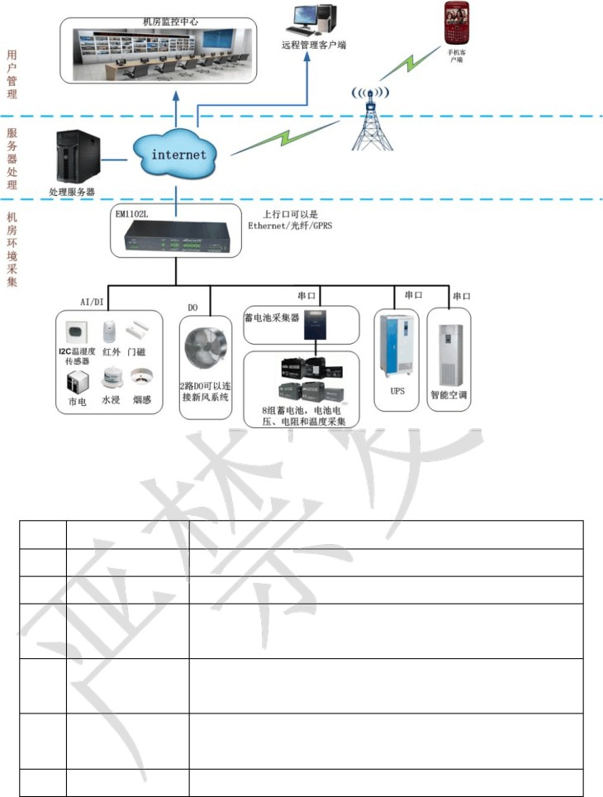系统结构示意图

动环监控设备列表：

序号 名称 参数

* + - 1. 一体化采集器
      2. 短信猫 GSM短信及语音模块，可发告警短信，语音拨打电话告警
      3. 智能温湿度传感

器

* + - 1. 漏水传感器

（不带定位）

* + - 1. 线式漏水感应线

( 不带定位 )

* + - 1. 烟感
    1. 设备介绍

RS485接口接入 SG-EMU，精度± 1℃；带液晶显示

不定位漏水传感器，继电器输出 ( 常开 &常闭 ),DI 接入 SG-EMU；

12V 供电；最大检测线缆长度 200 米。

7.5 米漏水电缆 ( 不带定位 )

微动环一体化采集器， 是专为微型机房拉远站和户外柜提供环境及动力设备的监控。 它既可以对各种传统设备 ( 如： 高低压、 油机、相控电源、 空调设备及环境状况等 ) 进行数据采集和控制， 同时也可以和多个智能设备通信， 处理数据。

它以公共的以太网、光纤或 GPRS移动通信网络为主要通信载体，基于 TCP/IP 通信方式实现系统主站和现场终端之间的数据通信。

1) 设备特点

采用标淮 IP 协议，适用于不同接入层组网方式。默认通信接口为以太网，接口类型为：一光两电。支持 GPRS通信方式。

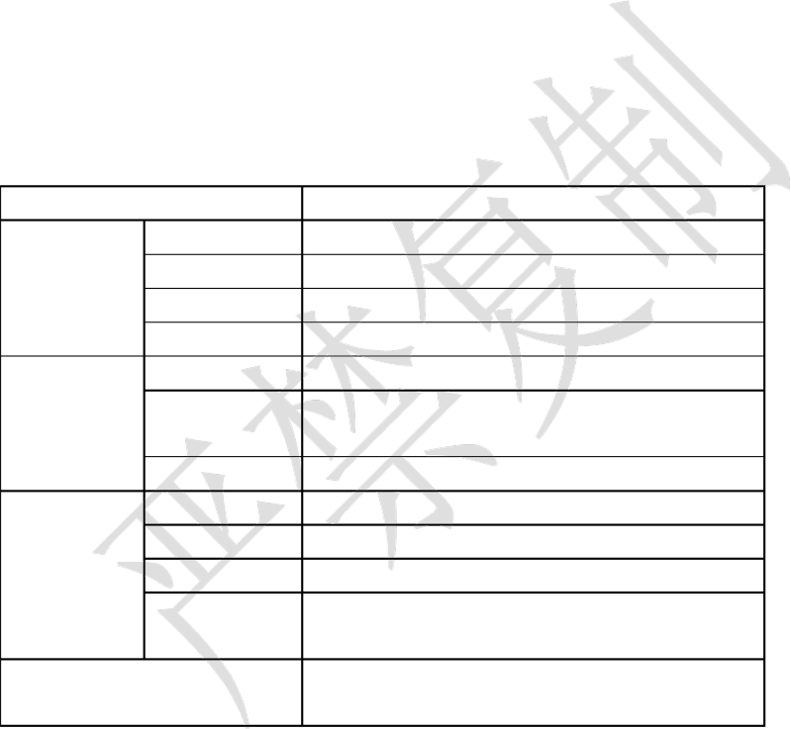

提供多种方式接口： AI 、DI 、DO等。

提供 2 路串口，可以连接智能设备。

提高了抗过电压冲击能力，移动标准防雷性设计。

集成度高，把原来外挂的智能设备协议转换器、防雷器等全部一体化。

2)

稳定性高，可扩性强，维护方便。

设备技术参数

参 数 名 称

指 标

电源输入

AC220V 或 DC48V

工作电流

＜ 0.5A

工作环境条件

温度范围

-10 ℃～ 50℃

湿度范围

10%～ 90%RH

接口方式

RS485/232 隔离串口

通信接口

通信参数

缺省值 9600bps 、N、8、1

支持： 1200bps 、2400bps 、4800bps 、 9600bps 、19200bps,

通信协议

YDN-23 电总协议

ESD防护

接触放电：± 6KV；空气放电：± 8KV

EFT 防护

电源端口：± 2KV；信号端口：± 1kV

EMC指标

浪涌防护

线－线 1kV ；线－地 2kV

雷击

DC电源：± 5KA（8/20us ）

串口信号线：± 3KA（ 8/20us ）

传感器电源： ± 3KA（ 8/20us ）

安规指标

GB4943、UL60950、EN60950 等安全规范

通过 UL/TUV/CE/CSA安规认证

* 1. 综合布线系统
     1. 概述

综合布线是一种模块化的、灵活性极高的建筑物内或建筑群之间的信息传输通道。通过它可使话音设备、数据设备、交换设备及各种控制设备与信息管理系统连接起来，同时也使这些设备与外部通信网络相连的综合布线。它还包

括建筑物外部网络或电信线路的连接点与应用系统设备之间的所有线缆及相关的连接部件。综合布线由不同系列和规

格的部件组成，其中包括：传输介质、相关连接硬件 ( 如配线架、连接器、插座、插头、适配器 ) 以及电气保护设备等。这些部件可用来构建各种子系统，它们都有各自的具体用途，不仅易于实施，而且能随需求的变化而平稳升级。

* + 1. 系统构成

综合布线系统采用结构化布线系统，应能兼容和支持所有的电脑设备系统、数据系统 ( 包含部分无线 AP 接入点 ) 、楼宇视频点播系统和语音系统。

本系统可由五个子系统组成，工作区子系统、水平子系统、管理子系统（楼层分配线架）、干线子系统、设备间

子系统（主配线架）组成。下面分别说明各个子系统的组成：

1. 工作区子系统 WORK AREA SUBSYSTEM

工作区子系统由终端设备连接到信息插座的连线 ( 或软线 ) 组成， 它包括装配软线、 连接器和连接所需的扩展软线，并在终端设备和 I/O 之间搭桥。信息输出口采用符合 ISDN 标准的 RJ45 8 芯插口，根据用户的使用环境选用埋入型、桌上型、地毯型或通用型插座，根据网络系统末端设备的接口选用相应的适配器。

1. 水平子系统 HORIZONTAL SUBSYSTEM

由各区的分线架 (IDF) 到该区的各个信息输出口的连接。 水平布线子系统是整个布线系统的一部分， 它将干线子系统线路延伸到用户工作区。水平布线子系统与干线子系统的区别在于：水平布线子系统总是处在一个楼层上，并端接

在信息插座上。 SYSTIMAXSCS使用 24AWG双绞线 (UTP)为传输介质， 对于数据和图像的传输， 采用 CAT5类双绞线 (1061)或 CAT5+（ 1071）超五类双绞线，部分对传输频宽及高速数据传输有更高要求的信息点，可采用光纤到桌面 (FTTD) 方式设置。对于语音和控制信号的传输，采用 CAT3类双绞线 (1010) 。

线缆长度估算公式：

LT=[ （ Lmax+Lmin）/2+H ] * 1.15*N

Lmax 本楼层最远终端设备至本楼层设备间距离

Lmin 本楼层最近终端设备至本楼层设备间距离

H： 本楼层楼高，本方案中涉及的楼高为 4 米。

1.15 ：线缆剪切余量和线长冗余为线长的 15% N：本楼层信息点数量（语音点数量与数据点数量之和）。

1. 管理子系统 ADMINISTRATION SUBSYSTEM

管理子系统即指楼层配线间（ FD），由交连、互连和 I/O 组成。管理点为连接其它子系统提供连接手段。交连和互连允许你将通信线路定位或重定位到建筑物的不同部分， 以便能更容易地管理通信线路。 I/O 位在用户工作区和其

它房间， 使你在移动终端设备时能方便地进行插拔。 由电缆配线架 (110 型) 和光纤配线箱 (LIU) 组成。 110 型配线架采

用模块化的设计，颜色编码，便于跳线，根据使用的不同情况采用打入式或插拔式跳线方法。光纤配线箱采用易于扩充插接的 STII 光纤插头，使光纤的连接非常简单。

1. 垂直主干子系统 RISER BACKBONE SUBSYSTEM

干线子系统是整个建筑物综合布线系统的一部分。 它提供建筑物的干线电缆的路由。 它通常是在两个单元之间， 特别是在位于中央点的公共系统设备处， 提供多个线路设施。该子系统由所有的布线电缆组成， 或者由导线和光缆以

及将此光缆连到其它地方的相关支撑硬件组合而成。传输介质可能包括一幢多层建筑物的楼层之间垂直布线的内部电

缆或从主要单元 ( 如计算机机房或设备间和其它干线接线间 ) 来的电缆。由主线架 (MDF)到各区分线架 (IDF) 的连接部分， 根据传输信号的不同，分别采用 UTP电缆或 Lucent Technologies 50/125 多模光纤为传输介质，以满足现在和将来所

有通讯网络的要求。

1. 设备间子系统 EQUIPMENT SUBSYSTEM

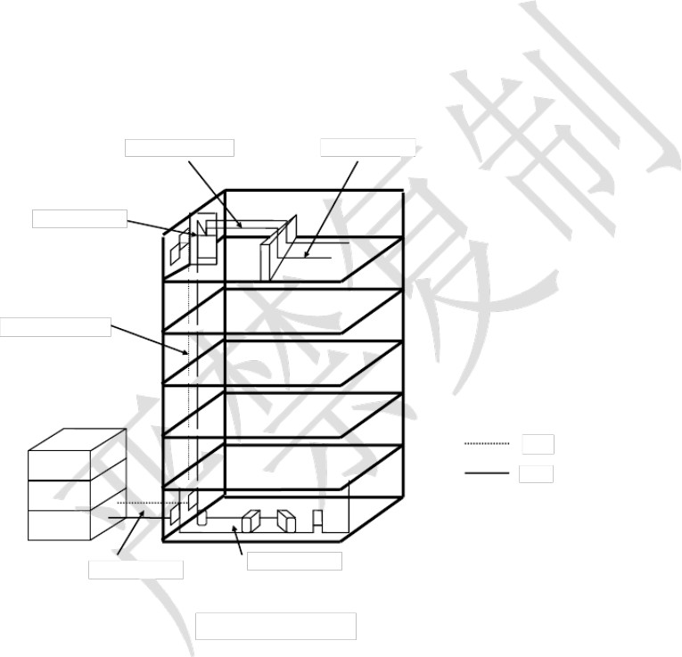设备间子系统即指总配线间（ BD），由设备间中的电缆、连接器和相关支撑硬件组成， 它把公共系统设备的各种不同设备互连起来。该子系统将中继线交叉连接处和布线交叉连接处与公共系统设备 ( 如 PABX)连接起来。该子系统还包括设备间和邻近单元 ( 如建筑物的入口区 ) 中的导线。这些导线将设备或雷电保护装置连接到有效建筑物的接地点。

主线架 (MDF)与主控室内各系统的连接部分，包括通讯系统、计算机系统、广播系统、闭路电视监视系统和消防报警系统和大厦设备自动化系统等。

水平干线子系统 工作区子系统

管理区子系统

垂直干线子系统

光纤铜缆

建设群子系统

设备间子系统

* + 1. 设备介绍

1. 工作区子系统工作区示意图

布线系统总体结构

工作区是放置应用系统终端设备的地方，它由终端设备连接到信息插座的连线（或接插软线）组成，如图所示。

主要采用六类模块（ RJ45 插座、用于计算机、多媒体信息和电话等）、跳接线等。信息模块选型

数据信息点和语音信息点均采用美国通贝超五类和六类信息模块，模块面板根据信息插座具体情况配以单孔或双

孔面板。模块化插座配有双面彩色标记，使用户识别信号类型更为方便。

信息面板

信息面板采用 86 系列面板，采用的是抗冲击、 UL94ABS-0，防 UV热塑材料或热塑材料制作，达到比标准要求高的 UL94V-0 防火等级；

全部的设计面板均可满足屏蔽及非屏蔽模块安装需要；

电缆连接按 TIA/EIA568B 标准执行。面板为白色面板，并带有防尘盖。

1. 水平布线子系统

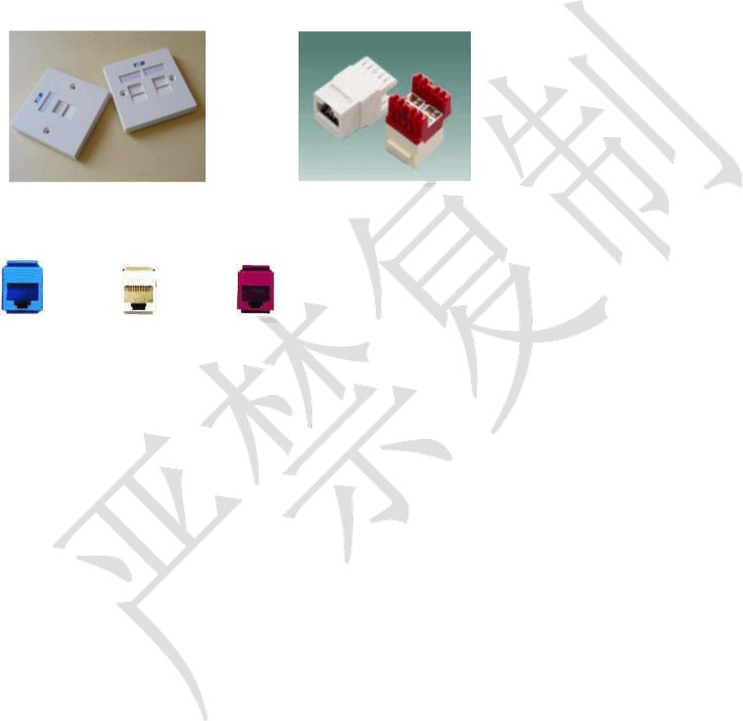

各信息插座输出口为模块式结构，更换及维护方便。

超五类信息模块

语音和 VOD信息插座采用超五类非屏蔽信息插座。

功能特点：

UL 认证，专利产品，满足

FCC第 68 部分

满足 EIA/TIATSB － 40-A， 568B.2 超五类传输性能

带宽超过 250Mhz

满足超五类标准所支持的所有应用，满足下一代千兆网的应用元器件级产品

IDC 连接不需要预先剥离导线外皮最少卡接次数： 750 次

打线方式： T568A 或 B

强度要求：耐抗击强冲击

工作温度范围：－ 10 至 60 度

工作温度范围： 0-60 度

水平子系统由大楼内各楼层配线间至各个工作区之间的电缆构成。实现数据、图形、图象的电子信息交换服务，话音、传真的通讯传输服务以及弱电控制信号的传输。水平子系统完成从分配线架到信息点之间的星形配线连接，由

各层配线间至各个工作区之间的电缆构成。为确保高速数据传输（可达 1000MHz），普通办公用的数据、无线 AP水平线缆均采用 6 类非屏蔽双绞线，数据水平线缆选用美国通贝电气公司的 009-6-23AWGU-4P型六类非屏蔽双绞线，语音 和 VOD水平线缆选用超五类非屏蔽双绞线，使系统具有极高的可靠性及灵活性。对用户而言，只需在配线间将相应的

跳线重新跳接，就可以很方便地实现所有的数据点之间的互换，使综合布线系统的灵活性得到最完美的体现。超五类非屏蔽双绞线

超五类 /E 等级 4 对电缆创新的凹槽设计引导护套中的线对，以提供卓越的传输性能。其优良的设计保证 4 对兼容

信号能共享同一电缆而不会损伤数据的完整性。此电缆支持 155MbpsATM（异步传输模式）。 100BaseT，千兆以太网传输并支持多路 ATM信号和其他兼容信号同时传输。

功能特点

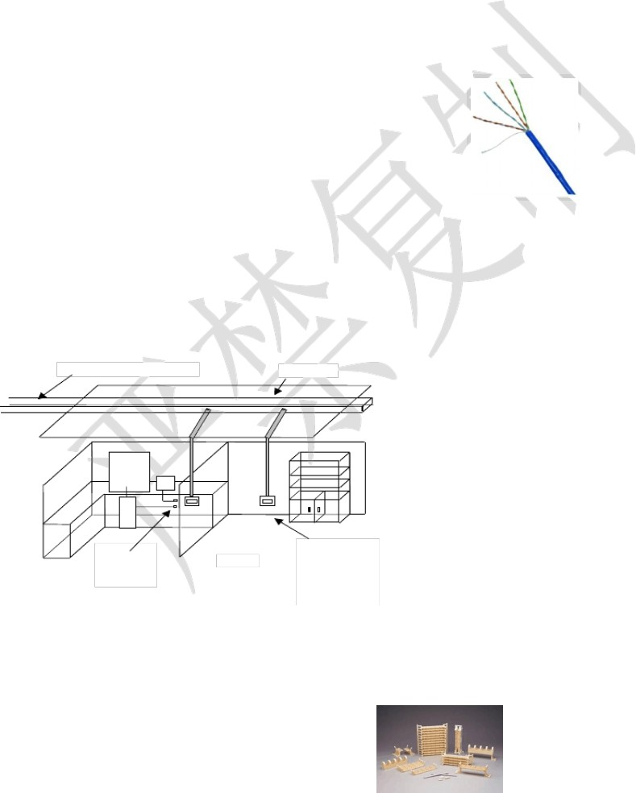测试带宽达 300MHz； 星型结构；

支持千兆以太网；

最大限度的提高线缆传输速率；为未来应用提供额外带宽；

工作温度范围： -20 至 60 度； 外皮： UL 认证的 CMR级别； 符合 TIA/EIA 568B 的标准。

水平电缆长度计算

线缆数量 =信息点数 * 水平线缆平均距离 /305

水平线缆的敷设方法

水平线缆从楼层的分配线架（ IDF）出发， 在走廊上方或架空地板下面沿预设的弱电桥架敷设，到每一间安装信息插座的房间外，在沿金属管敷设到信息插座所在的连接盒处。

水平线槽 ( 内穿水平线 ) 吊顶

1. 管理子系统

由电话 、计

算机引 出的

RJ45 接 头

办 公 间

信息插座（包括面板、模块和铁盒）每个插孔功能可任意调整

管理子系统是水平子系统与垂直子系统的衔接点。管理子系统由交连、互连配线架、信息插座式配线架以及相关

跳线组成。 管理点为连接其它子系统提供连接手段。 交连和互连允许你将通信线路定位或重定位到建筑物的不同部分，以便能更容易地管理通信线路。

设备选型

92

管理子系统的配线架分为铜缆配线架和光纤配线架两种。

语音主配线间选用 100 对压接式配线架。配有五对连接块。超五类非屏蔽模块式配线架

超五类非屏蔽 48 口、 24 口铜缆配线架用在分配线间（ IDF ），管理普网水平数据和语音铜缆信息点到主干光缆的

路由分配。选用美国通贝的 009-5E-24U-24P 、009-5E-48U-48P 超五类 110 IDC 集成式配线架。实现铜缆和光缆的无缝集成。

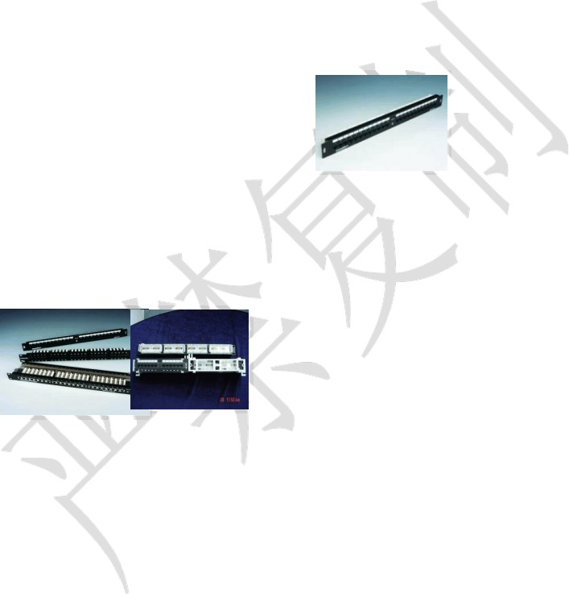前端接入式保证了安装的轻松快捷 小巧的模块化设计，实现高密度端接安装方式： 19 英寸机柜式安装卡接线规范围： 22-26AWG

最少卡接次数： 750 次打线方式： T568A 或 B

标签：自带明显数据或语音标签

安装要求：可翻转型，前面施工和维护管理工作温度范围： 0 至 60 度

非屏蔽配线架

六类非屏蔽 24 口铜缆配线架用在分配线间 （ IDF ），管理普网水平数据和语音铜缆信息点到主干光缆的路由分配。选用六类 110IDC 集成式配线架。

功能特点

实现铜缆和光缆的无缝集成。

前端接入式保证了安装的轻松快捷 小巧的模块化设计，实现高密度端接安装方式： 19 英寸机柜式安装卡接线规范围： 22-26AWG

最少卡接次数： 750 次打线方式： T568A 或 B

1. 垂直干线子系统

干线子系统是整个建筑物综合布线系统的一部分。它提供建筑物的干线电缆的路由。通常由垂直大对数铜缆或光缆组成，它的一端端接于设备机房的主配线架上，另一端通常端接在楼层接线间的各个管理分配线架上。干线子系统的设计要点主要有干线路由的选择及走线方式、干线线缆类型的确定、干线线缆用量的统计等。

铜缆主干主要用于语音信号的传输，本系统的铜缆主干采用 5 类大对数 UTP线缆，可以很好地保证语音信号之间

的抗干扰能力，充分保证通话质量，同时为未来的宽带通信应用打下了良好的基础。通贝大对数铜缆有 25 对、 50

对、 100 对等多种型号，我方建议在系统实施时尽可能减少所选铜缆的型号，在便于采购的同时有利于节约材料降低

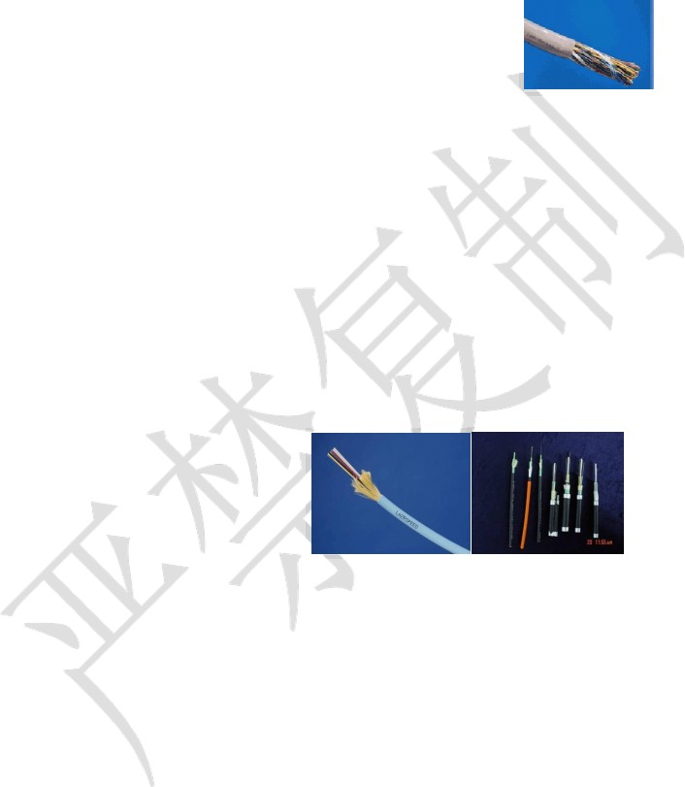成本，在本方案中全部采用 5 类 25 对 UTP线缆，为今后扩展留有裕量。功能特点

铜芯线缆，颜色编码 PVC绝缘。

外部直径： 13mm 绝缘厚度： 0.22mm 护套厚度： 0.68mm 线规： 24AWG

标称传播速率： 0.66

工作温度范围： -20 至 60 度外皮： UL认证 NEC的 CMR级别

数据主干选用美国通贝室内 6 芯光缆。物理特性

符合 ANSI－ FDDI、 TIA/EIA568B.2 、IEC/ISOIS11801(1995) 和 CENELECEN5017标3 准

光纤符合 IEC332-1 和 IEC332-3C 防火性能测试。芯数： 6 芯

最大拉力： 275kg

荷重： 20 倍缆线直径光纤规范

工作温度范围：－ 40 至 70 度

850nm下最大光纤损耗： 3.4dB/km

850nm下最小带宽： 200MHz-km

1300nm 下最小光纤损耗： 1.0dB/km

1300nm 下最小带宽： 500MHz-km

系统主干通过弱电竖井的垂直桥架由主机房敷设至各管理间，桥架间以及桥架和弱电预埋扁钢通过导线连接，从而有效的接地。

1. 设备间子系统

设备间是大楼的电信设备和计算机网络设备，以及建筑物配线设备安装的地点，也是进行网络管理的场所。对综合布线工程设计而言，设备间主要是安装配线设备。

设备间子系统包括数据主配线间和语音主配线间，设备间在物理上通过主干线缆与 14 个分配线间连接，端接的

线缆有： 6 芯室内多模万兆光缆； 5 类 25 对大对数电缆，所有的光缆都在光终端箱中进行端接，所有的语音主干线缆

也端接在机柜内的 110 配线架上。

深圳市东慧集控技术有限公司设计

